UNIVERSIDAD ESTATAL DE BOLÍVAR
FACULTAD DE CIENCIAS AGROPECUARIAS, RECURSOS NATURALES Y DEL AMBIENTE
CARRERA DE MEDICINA VETERINARIA Y ZOOTECNIA
TEMA.
“EVALUACIÓN DE LA PRODUCCIÓN DE PASTURAS PARA LA NUTRICIÓN BOVINA EN LA GRANJA LAGUACOTO II, CANTÓN GUARANDA, PROVINCIA BOLÍVAR”
Proyecto de Investigación, previo a la obtención del título de Médica Veterinaria y Zootecnista; otorgado por la Universidad Estatal de Bolívar, a través de la Facultad de Ciencias Agropecuarias, Recursos Naturales y del Ambiente. Carrera de Medicina Veterinaria y Zootecnia.
AUTORA
VERÓNICA MARGARITA MENDOZA PEÑA
DIRECTORA.
MÉD. ALEJANDRA BARRIONUEVO MAYORGA. Mg.

GUARANDA – ECUADOR
2022

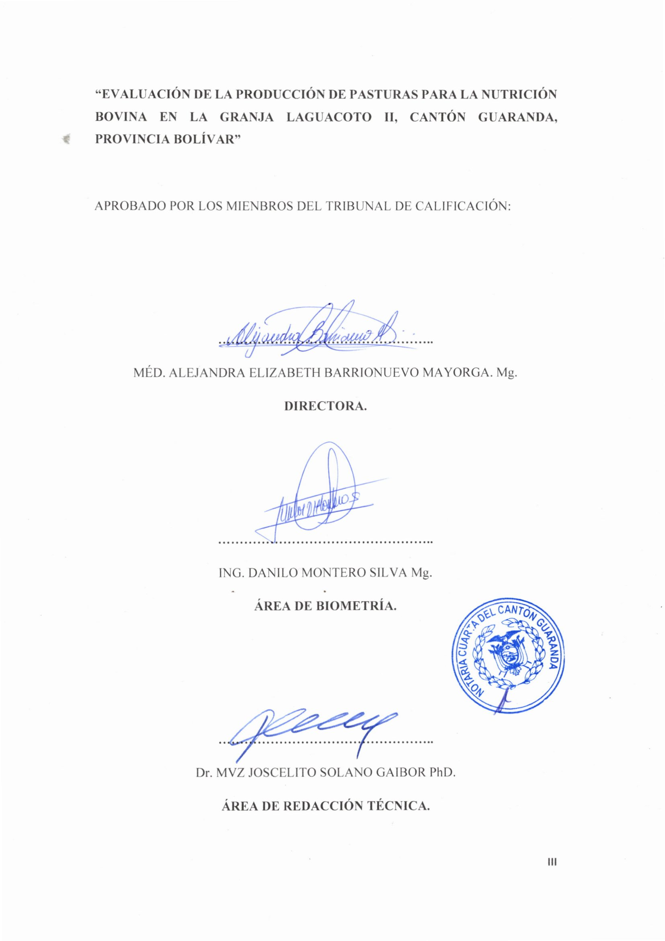
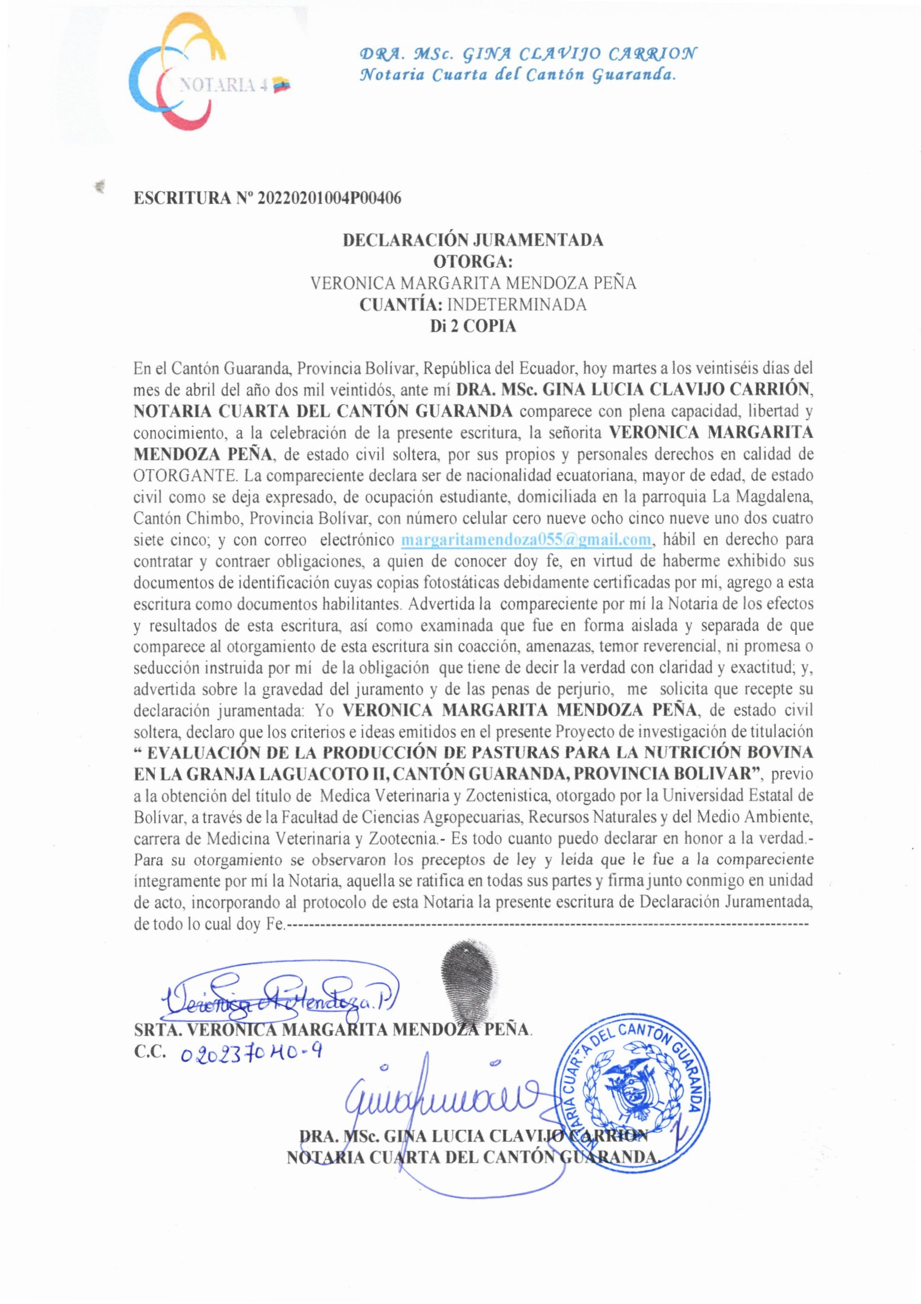
DEDICATORIA
La presente tesis quiero dedicarla a Dios por que sin él no podría lograr nada, a toda mi familia en especial a mis padres Mesías Mendoza y Elvia Peña por el inmenso esfuerzo, y sacrificio emocional y económico que ellos me han brindado desde el día que decidieron traerme al mundo, además para mis abuelitas que siempre me han brindado su apoyo, sus consejos.
A mis hermanos por apoyarme, siempre en los momentos buenos y malos, a mis tíos por sus sabios consejos cuando me encontraba en dificultades tanto en mi carrera como en mi vida.
A mis profesores por sus sabias palabras, y enseñanzas, por su tiempo y dedicación, a la Universidad Estatal de Bolívar por ser mi segunda casa y permitirme formarme como una profesional.

Verónica Margarita Mendoza Peña.

AGRADECIMIENTO
Agradezco principalmente a mi Dios por permitirme existir, por brindarme salud, sabiduría y fortaleza en las adversidades que se han presentado en mi vida.
A la Universidad Estatal de Bolívar, la Facultad de Ciencias Agropecuarias y Recursos Naturales y del Ambiente en la carrera de Medicina Veterinaria y Zootecnia, a mi Tutora la Doctora Alejandra Barrionuevo. Mg, a mi Biometrista el Ingeniero Danilo Montero y a mi Redactor técnico el Doctor Joscelito Solano PhD, por su amabilidad, guía, solidaridad y paciencia.
A mis padres por confiar en mí y brindarme su apoyo, por siempre gracias.
A mi familia que siempre me apoyaron y confiaron en mi esfuerzo y dedicación, a mis amigos y compañeros que compartimos momentos gratos y también dificultades.

INDICE DE CONTENIDOS
CAPÍTULOS PÁG

I. INTRODUCCIÓN 3
II. PROBLEMA 5
III. MARCO TEÓRICO 7
3.1. Valor nutricional de los pastos 7
3.2. Conceptos de pastos y forrajes 7
3.2.1. Pasto: 7
3.2.2. Forrajes: 7
3.3. Componentes de pastos y forrajes 7
3.3.1. Proteína: 7
3.3.2. Proteína cruda 7
3.3.3. Extracto etéreo: 8
3.3.4. Carbohidratos (glucósidos, hidratos de carbono o sacáridos): 8
3.3.5. Minerales: 8
3.4. Componentes de los pastos y plantas forrajeras 8
3.5. Materia seca (ms) 9
3.6. Digestibilidad de los pastos 10
3.7. Fibra vegetal 10
3.8. Fibra en detergente neutro (fdn) 10
3.9. Fibra en detergente ácido (fda) 10
3.10. Lignina en detergente ácido (lda) 11
3.11. Proteína bruta (pb) 11
3.12. Principios nutritivos de los forrajes 11
3.13. Calidad de los forrajes y su variación 11
3.13.1. Luz y duración del día. 12
3.13.2. Fertilización. 12
3.13.3. Defoliación y enfermedades. 12
3.13.4. Edad y madurez. 12
3.14. Valor nutritivo de los siguientes pastos 13
3.15. Valor nutricional de la alfalfa 13
3.16. Características de la alfalfa 13
3.17. Propiedades de la alfalfa 13
3.18. Composición nutricional del trébol 15
3.19. Variedades y características del trébol 15
3.20. Valor nutricional del diente de león 16
3.21. Propiedades 17
3.22. Phalaris tuberosa (milin) 19
3.23. Valor nutritivo del pennisetum clandestinum (kikuyo) 20
3.24. Valor nutritivo de la avena 22
3.25. Bovinos 26
3.26. Características del ganado bovino 26
3.27. Explotación del ganado bovino 27
3.28. Ciclos productivos de las ganaderías 28
3.29. Generalidades sobre la nutrición bovina 28
3.29.1. Conceptos básicos 30
3.29.2. Composición bromatológica de los alimentos 32
3.29.3. Importancia de los forrajes en la alimentación de bovinos 33
3.29.4. Potencial de producción de los forrajes de la sierra 33
3.29.5. Potencial nutritivo 34
3.29.6. Características nutritivas, digestibilidad y consumo 34
3.29.7. Requerimientos nutricionales de los bovinos 36
3.29.8. Uso de complementos o suplementos 37
3.29.9. Requerimientos generales 38
3.30. Digestibilidad en bovinos 39
3.30.1. Metodologías usadas para determinar el coeficiente de digestibilidad 40
3.30.2. Digestibilidad mediante la recolección total de heces 40
3.30.3. Análisis de laboratorio 40
3.30.4. Digestibilidad verdadera. 42
3.31. Características del perfil mineral de bovinos 42
3.32. Tomas de muestras para análisis 44
3.32.1. Análisis de suelo y muestreo 44
3.32.2. Muestreo de pasto para análisis de composición nutricional 46
3.32.3. Muestreo de heces para análisis de digestibilidad aparente. 47
IV. MARCO METODOLÓGICO 48
4.1. MATERIALES 49
4.1.1. Ubicación de la investigación 49
4.1.2. Localización de la investigación 49
4.1.3. Situación geográfica y climática 49
4.1.4. Zona de vida 49
4.1.5. Material experimental 49
4.1.6. Material de campo 49
4.1.7. Materiales de laboratorio 50
4.1.8. Materiales de oficina 50
4.2. MÉTODOS 50
4.2.1. Factor de estudio 51
4.2.2. Diseño o tipo de estudio 51
4.2.3. Tipo de diseño 51
4.2.4. Técnicas de estudio 51
4.2.5. Procedimientos 51
4.2.6. Metodología 52
4.2.7. Técnicas de análisis de datos 52
4.2.8. Métodos a evaluación y datos a tomarse 52
4.3. MANEJO DEL EXPERIMENTO 53
4.3.1. Procedimiento para la toma de muestras de suelos 53
4.3.2. Procedimiento para la toma de muestras de pastos 54
4.3.3. Procedimiento para la toma de muestras de heces para análisis de digestibilidad aparente 55
4.3.4. Recepción de resultados 55
4.3.5. Tabulación de datos 55
V. RESULTADOS Y DISCUSIÓN 56
5.1. Suelo 56
5.2. Pastos 60
5.3. Determinación de volumen de producción de las pasturas cultivadas en la Granja
Laguacoto II…………………………………………………………………………69
5.4. Heces bovinas 70
VI. COMPROBACIÓN DE HIPÓTESIS 80
VII. CONCLUSIONES Y RECOMENDACIONES 81
7.1. CONCLUSIONES 81
7.2. RECOMENDACIONES 82
BIBLIOGRAFIA 83
ANEXOS 0

INDICE DE TABLAS
Tabla N.- Pág.
1. Composición nutricional de la alfalfa 14
2. Características nutritivas de la alfalfa 14
3. Porcentaje de utilización de la alfalfa en diferentes animales 14
4. Aportes energéticos en diferentes animales 15
5. Composición nutricional del trébol 15
6. Valor nutritivo del diente de león por cada 100gr de hojas crudas. 17
7. Minerales en el diente de león 18
8. Vitaminas en el diente de león 18
9. Lípidos en el diente de león 18
10. Concentración de nutrientes en pasto kikuyo 21
11. Concentración de minerales en el kikuyo 21
12. Composición química (%) 23
13. Clasificación taxonómica de la Avena Forrajera 24
14. Requerimientos nutricionales de una vaca de doble propósito. 37
15. Requerimientos nutricionales de un torete de 300 kg de peso. 37
16. Rangos referenciales del suelo /Valores obtenidos del análisis de suelo de la granja Laguacoto II de la Universidad Estatal de Bolívar. 56
17. Análisis de suelo de los pastos de la granja Laguacoto II de la Universidad de Bolívar. 57
18. Rangos referenciales en el pasto Avena/Valores que se obtuvieron en el análisis del pasto Avena. 60
19. Análisis bromatológico del pasto avena. 61
20. Rangos referenciales en el pasto Vicia /Valores que se obtuvieron en el análisis del pasto Vicia. 63
21. Análisis bromatológico del pasto vicia. 64
22. Correlación entre el pasto Avena y el pasto Vicia de la granja Laguacoto II. 66
23. Análisis bromatológico de los pastos analizados. 67
24. Rangos referenciales de las heces bovinas/ Valores que se obtuvieron en las heces bovinas de la granja Laguacoto II de la Universidad Estatal de Bolívar. 70
25. Análisis bromatológico de las heces bovinas y sus rangos referenciales. 71
26. 1ra toma de heces Bovinas de la granja Laguacoto II/ 2da toma de heces Bovinas de la granja Laguacoto II de la Universidad Estatal de Bolívar 73
27. Correlación entre la primera y segunda toma de heces bovinas de la granja Laguacoto II de la Universidad Estatal de Bolívar. 74
28. Digestibilidad In vitro de Materia Seca de las heces bovinas primera toma en la granja Laguacoto II de la Universidad Estatal Bolívar. 76
29. Digestibilidad In vitro de Materia Seca de las heces bovinas segunda toma en la granja Laguacoto II de la Universidad Estatal Bolívar. 77
30. Análisis de digestibilidad In Vitro de la Materia Seca en heces bovinas de la primera y segunda toma. 78

INDICE DE GRÁFICOS
Gráfico N.- Pág.
1. Comparación de los valores obtenidos de la muestra de suelo en investigación, con los valores de rango referencial de suelo. 58
2. Comparación de los valores obtenidos de la muestra de pasto Avena en investigación, con los valores de rango referencial correspondiente 62
3. Comparación de los valores obtenidos de la muestra de pasto Avena en investigación, con los valores de rango referencial correspondiente. 65
4. Correlación entre el análisis bromatológico del pasto Avena y el pasto Vicia de la granja Laguacoto II. 68
5. Análisis bromatológico de las heces bovinas, Rangos referenciales / Valores que se obtuvieron en la toma de heces bovinas. 72
6. Correlación entre la primera y segunda toma de heces bovinas de la granja Laguacoto II de la Universidad Estatal de Bolívar. 75
7. Digestibilidad In Vitro en Materia Seca de las heces bovinas en la primera y segunda toma realizada en la granja Laguacoto II de la Universidad Estatal de Bolívar. 77

ÍNDICE DE ANEXOS
Anexo N.- Pág.
1. Ubicación de la Investigación. 1
2. Materiales para la toma de muestras de suelo. 2
3. Toma de muestras de suelo de la granja Laguacoto II. 2
4. Homogenización de la muestra de suelo, pesado y envió al laboratorio para su posterior análisis. 3
5. Resultado de los analisis de las muestras de suelo de la granja Laguacoto II. 3
6. Materiales para la toma de muestras del pasto cultivado para los bovinos de la granja Laguacoto II. 4
7. Recolección de las muestras de pasto. 4
8. Homogenización, pesado y envió de la muestra de pasto. 5
9. Resultado de los analisis de las muestras de pasto de la granja Laguacoto II. 5
10. Determinación del volumen de producción de las pasturas cultivadas en la Granja Laguacoto II…………………………………………………………………………...105
11. Primera toma de las muestras de heces bovinas, mediante la técnica de introducción rectal directa. 6
12. Obtención de la muestra y envió al laboratorio, para su posterior análisis. 7
13. Resultado de los analisis de la primera muestra de heces bovina de la granja Laguacoto II de la Universidad Estatal de Bolívar. 7
14. Segunda toma de las muestras de heces bovinas, mediante la técnica de recolección indirecta. 8
15. Recoleccion y emvío al laboratorio de la segunda toma de muestra de heces bovinas...8
16. Resultado de los analisis de la segunda toma de muestras de heces bovina de la granja Laguacoto II de la Universidad Estatal de Bolívar. 9
17. Fotografías de la visita de campo por parte de los miembros del tribunal mediante el medio digital Zoom. 9
18. Glosario de términos 10

RESUMEN
Evaluación de la producción de pasturas para la nutrición bovina en la granja Laguacoto II, cantón Guaranda, Provincia Bolívar, cuyos objetivos fueron evaluar la producción de pasturas para la nutrición bovina en la granja Laguacoto II de la provincia Bolívar cantón Guaranda, determinar el volumen de producción de las diferentes pasturas que se cultivan para la nutrición bovina en la granja Laguacoto II, conocer el perfil mineral de los suelos destinado al pastoreo bovino, establecer el valor nutritivo de las diferentes pasturas cultivadas en la granja Laguacoto II mediante análisis proximal, conocer la digestibilidad aparente mediante análisis de heces. Dentro de los cuales se realizó los análisis de laboratorio correspondientes en este caso para suelo, pasto y heces bovinas.
Donde se utilizó el método analítico- sintético ya que nos permite analizar los hechos y fenómenos que se involucran en la problemática, en procura de establecer soluciones y alternativas prudentes en la investigación científica obteniendo resultados que fueron emitidos por el laboratorio, indicando en el análisis de suelo un pH ligeramente acido de 6,7 %, sin embargo, está dentro del rango adecuado para pastos, en el caso de los macro o primarios son; (nitrógeno, fósforo y potasio) dentro de los cuales encontramos valores de (N 0,02 % mg/kg, P 0,60 mg/kg, K 0,01 mg/kg), los micronutrientes indican valores, (Fe 3,6 mg/kg, Cu 0,02 mg/kg, Zn 0,09 mg/kg, B 0,18 mg/kg, Mo 0,02 mg/kg). En el análisis bromatológico de pastos en este caso la mescla forrajera de avena y vicia, se obtuvo valores en avena (proteína cruda 5,36 %, azúcar reductora 5,03 %, grasa 0,93 %, cenizas 1,39 %, humedad 81,77 %, acidez 0,12 %, pH 5,46 % y fibra 7,8 %) y valores de vicia (proteína cruda 6,78 %, azúcar reductora 5,03 %, grasa 0,78 %, cenizas 1,02, acidez 0,87 %, pH 6,78 %, fibra 5,3%). Y en el análisis de heces bovinas en la primera toma pH 3,4 %, N 0,10mg/kg, P 62mg/kg, K 0,05 mg/kg, materia seca 34,3%, humedad 65,7%, fibra 3,7%. Mientras que en la segunda toma pH 6,8 %, N 0,02mg/kg, P 62mg/kg, K 0,01mg/kg, materia seca 34,3%, humedad 65,7%, fibra 3,7%. Y a nivel de la digestibilidad In vitro de las heces bovinas tenemos en la primera toma 88% y un rango referencial de 70%, y en la segunda toma 92%.
Palabras clave: Nutrición, suelo, pasto y heces bovinas.

SUMMARY.
Evaluation of the production of pastures for bovine nutrition in the Laguacoto II farm, Guaranda canton, Bolívar Province, whose objectives were to evaluate the production of pastures for bovine nutrition in the Laguacoto II farm in the Bolívar province, Guaranda canton, determine the volume of production of the different pastures that are cultivated for bovine nutrition in the Laguacoto II farm, to know the mineral profile of the soils destined for bovine grazing, to establish the nutritional value of the different pastures cultivated in the Laguacoto II farm through proximal analysis, to know the apparent digestibility by fecal analysis. Within which the corresponding laboratory analyzes were carried out in this case for soil, grass and bovine feces.
Where the analytical-synthetic method was used since it allows us to analyze the facts and phenomena that are involved in the problem, in an attempt to establish prudent solutions and alternatives in scientific research, obtaining results that were issued by the laboratory, indicating in the analysis of soil with a slightly acid pH of 6.7%, however, it is within the adequate range for pastures, in the case of macro or primary ones; (nitrogen, phosphorus and potassium) within which we find values ​​of (N 0.02% mg/kg, P 0.60 mg/kg, K 0.01 mg/kg), the micronutrients indicate values, (Fe 3, 6 mg/kg, Cu 0.02 mg/kg, Zn 0.09 mg/kg, B 0.18mg/kg, Mo 0.02 mg/kg). In the bromatological analysis of pastures, in this case the forage mixture of oats and vetch, values ​​were obtained in oats (crude protein 5.36%, reducing sugar 5.03%, fat 0.93%, ashes 1.39%, moisture 81.77%, acidity 0.12%, pH 5.46% and fiber 7.8%) and vetch values ​​(crude protein 6.78%, reducing sugar 5.03%, fat 0.78%, ash 1 .02, acidity 0.87%, pH 6.78%, fiber 5.3%). And in the analysis of bovine feces at the first intake pH 3.4%, N 0.10mg/kg, P 62mg/kg, K 0.05mg/kg, dry matter 34.3%, humidity 65.7%, fiber 3.7%. While in the second intake pH 6.8%, N 0.02mg/kg, P 62mg/kg, K 0.01mg/kg, dry matter 34.3%, moisture 65.7%, fiber 3.7%. And at the level of in vitro digestibility of bovine feces we have 88% in the first intake and a reference range of 70%, and 92% in the second intake.
Keywords: Nutrition, soil, grass and bovine feces.

- INTRODUCCIÓN
Las plantas forrajeras constituyen la base de la alimentación del ganado vacuno. Además, son la fuente de nutrientes más barata y la mejor adaptada a los requerimientos fisiológicos de los rumiantes; siendo fundamental que esta forma de alimento esté disponible en cantidad y calidad suficientes, para que el rumiante pueda expresar toda su capacidad genética de producción. Por otro lado, la calidad de los forrajes depende del valor nutritivo de los mismos, y se encuentra indicado por el contenido de proteína bruta (PB) y energía de los alimentos, la cual es determinada a través de los nutrientes digestibles totales. (Gonzalez, 2017)
Por varias décadas se ha aceptado que, en la producción animal, la nutrición en rumiantes, se refleja en la condición corporal del animal y es atribuida al consumo de energía, el consumo y el tipo de proteína demostrando tener una influencia en las respuestas productivas y reproductivas de los animales. Los forrajes presentan los siguientes compuestos nitrogenados: 1) Compuestos solubles, principalmente aminoácidos libres, amidas, nitratos, aminas y ácidos nucleicos, 2) Compuestos no degradables en el rumen, pero digestibles en el intestino, 3) Compuestos insolubles pero degradables en el rumen, principalmente nitrógeno proteico, 4) Compuestos nitrogenados indigestibles ligados a la lignina. La proporción de cada una de estas fracciones depende de la variedad, estacionalidad, entre otros factores. La proteína cruda de los forrajes se divide en proteína verdadera y nitrógeno no proteico (NNP); la proteína verdadera de los forrajes constituye del 60 % al 80 % del nitrógeno total, el resto está conformado por el NNP soluble y por pequeñas cantidades de nitrógeno lignificado. En términos generales, el contenido de pared celular está inversamente relacionado con el contenido de proteína, el contenido de celulosa suele ser de 20 a 30% de la materia seca, en tanto que las hemicelulosas pueden variar entre 10 y 30 %. (Intagri, 2018)
La alimentación de los animales de carne y leche ha dejado de ser la aplicación de una serie de habilidades artesanales. En la actualidad la misma está basada en principios fisiológicos y nutricionales. Estos principios son los mismos para un sistema pastoril que para un sistema de producción con animales estabulados, consumiendo alimentos concentrados o raciones total o parcialmente mezcladas. La diferencia radica en el plano nutricional que puede ser alcanzado con un sistema u otro, y en el efecto sobre los productos finales de la digestión que se logran en cada uno de estos. Las limitaciones del Consumo también tendrán orígenes diferentes: en dietas con alto nivel de energía será fisiológico, mientras en dietas pastoriles y suplementadas con forrajes conservados, la limitación al consumo estará relacionada con el contenido de fibra que, por su baja tasa de digestión, aumenta el tiempo de retención de los alimentos en el rumen, lo que hace que el aporte de energía a nivel ruminal no sea adecuado para complementar pasturas de alta calidad (digestibilidad de 70%, contenido de proteína bruta de 18%). (Inta, 2014)
Las características de fermentación de los alimentos en el rumen pueden ser estudiadas por métodos in vivo, in situ e in vitro. Debido a que en los estudios in vivo los alimentos sólo pueden ser evaluados en raciones totales y al hecho de que tales estudios requieren considerables recursos y son difíciles de estandarizar, en los últimos años varias técnicas in situ e in vitro han sido desarrolladas. Dentro de las técnicas in vitro, la de uso más frecuente es la descrita por Tilley y Terry (1963), la cual fue modificada por Goering y Van Soest (1970) para estimar la digestibilidad verdadera de la materia seca (MS). (Noguera, 2005)
Además del estudio de la producción de gas in vitro proporciona información de la cinética de fermentación y de la degradación del alimento en el rumen, lo cual permite estimar el contenido energético y pronosticar el aprovechamiento del alimento. El volumen de gas que produce in vitro un determinado sustrato, se utiliza como un índice de la fermentación microbiana de los alimentos. (Bonilla CJA1*, 2014)
Dentro de la presente investigación se busca evaluar la producción de pasturas para la nutrición bovina en la Granja Laguacoto II de la Provincia Bolívar Cantón Guaranda. Determinar el volumen de producción de las diferentes pasturas que se cultivan para la nutrición bovina, de igual manera realizando el perfil mineral de los suelos destinado al pastoreo bovino conoceremos los macro y micro minerales que dispone el suelo, estableciendo el valor nutritivo de las diferentes pasturas cultivadas en la Granja Laguacoto II con un análisis proximal, además identificaremos la digestibilidad aparente mediante análisis de heces de los bovinos de la Granja Laguacoto II.

- PROBLEMA
En el Ecuador son pocas las buenas pasturas, a pesar de contar con buenos suelos por lo que se busca incluir temas como la producción, planificación, manejo, mejoramiento, enfermedades, fertilización de pastos que serán de utilidad a nivel de la academia, de los profesionales de campo y de los productores pecuarios, para que en Ecuador se tenga pastos de calidad que permitirán una alimentación apropiada para los bovinos tanto de la zona de la sierra, costa y porque no de la amazonia. Es necesario preocuparnos por la alimentación de los bovinos a nivel del país ya que se debe proporcionar un alimento sano y suficiente, que más apropiado que un pasto natural y bien cuidado lo que permite economizar los gastos de los ganaderos ecuatorianos ya que evitan hacer gastos fuertes en otros tipos de alimento pre elaborados.
Ecuador la superficie de pastos es mayor que cualquier otro cultivo y representa la principal fuente de alimentación para las especies animales rumiantes que proveen y satisfacen la demanda de alimentación en productos cárnicos y lácteos. Sin embargo, este sector tiene dificultades para mantener un desarrollo constante y sostenido. Según el INEC (2011) en Ecuador, existen 11´659,087 hectáreas con uso agropecuario, de las cuales el 41.3% corresponde a pastos. La superficie dedicada al desarrollo de pasturas cultivadas es de 3’425,412 hectáreas que corresponden al 29,4% en cambio existen 1’358,549 hectáreas con pasturas naturales las cuales corresponden al 11,9%.
En la Provincia de Bolívar existen diversos nichos agro ecológicos, que permiten el desarrollo de una variedad de cultivos, mismos que son complementados en su gran mayoría con la actividad ganadera, conformando diferentes sistemas de producción debido a su diversidad climática. La economía de la Provincia Bolívar, se basa en el aprovechamiento agrícola de los cultivos y en la ganadería que vive de los pastos naturales de la zona.
En la Provincia Bolívar y particularmente en la zona agro ecológica de Laguacoto la ganadería ocupa un lugar preponderante en la producción agropecuaria; por lo tanto, el conocimiento de las mejores especies forrajeras es de gran importancia y constituye una rama agronómica que trae como consecuencia la intensificación del cultivo de las más diversas plantas forrajeras para el consumo de los animales. El adelanto ganadero se logra proporcionando una alimentación adecuada que le permite al animal mantener una buena producción lechera.
La ineficiente Producción de pasturas para la nutrición animal en Laguacoto II, se conforma en el principal inconveniente en la construcción sustentable de un hato bovino.
No se ha dado la importancia correspondiente a los potreros ubicados dentro de las instalaciones del Laguacoto II, por lo cual no existen pasturas adecuadas para el consumo de los bovinos que se encuentran en este lugar. Con una alimentación inadecuada estos no adquieren los nutrientes que necesitan para que cumplan sus funciones fisiológicas como el crecimiento y la producción.
Estos animales no cuentan con suficiente pastura, a pesar de tener bastante terreno no existe un manejo adecuado de los pastos por lo que en épocas de verano pasan apetencia por no contar con suficiente alimento, por lo cual muchas veces se tiene que descartar animales por falta de alimento para los mismos.
Nos conlleva a utilizar otro tipo de alimento como balanceado, ensilaje, minerales comerciales lo que ocasiona un gasto de producción con los que a veces no cuenta el proyecto bovino. Mientras que si aprovechamos pasturas naturales que se pueden sembrar en los terrenos ubicados en el Laguacoto II no incurrirá en demasiados gastos, produciendo alimento suficiente y natural para una buena alimentación de los bovinos.
El desconocimiento de nuevas alternativas de alimentación hace necesario buscar nuevas investigaciones que permitan satisfacer las necesidades nutricionales en los bovinos y abaratar costos al proyecto bovino, por lo cual se ha buscado conocer las bondades y características que puede ofrecer un buen pasto tanto de gramíneas como de leguminosas. Permitiendo una alimentación apropiada para los bovinos y así obtener mayor producción de leche y un excelente desarrollo de las crías y correcta maduración de las mismas.

- MARCO TEÓRICO
  - Valor nutricional de los pastos
Los pastos constituyen la fuente de alimentación más económica de la que dispone un productor para mantener a sus animales. Sin embargo, depende de un manejo adecuado para que el pasto adquiera todo su potencial y al ser utilizado, desarrolle las funciones de crecimiento, desarrollo, producción y reproducción en los animales.
  - Conceptos de pastos y forrajes
    - Pasto: son plantas gramíneas y leguminosas que se desarrollan en el potrero y sirven para la alimentación del ganado. Es cualquier planta natural o cultivada, reproducida sobre la superficie del suelo y que el ganado las aprovecha para alimentarse mientras este circula o ambula sobre ellas. Por cuanto dichas especies deben tener las características de una buena capacidad de rebrote debido a que constantemente es pisoteado por el ganado y este tiende a destruirlos con las filosas pezuñas.
    - Forrajes: Los cultivos forrajeros son especies que se establecen con el objetivo de alimentar al ganado, los granos de algunos de estas especies pueden ser utilizados para el consumo del ser humano (ejemplo: el sorgo, maíz, caña de azúcar; entre otros) pero la mayoría de estas variedades se establecen exclusivamente para alimentar al ganado. (INATEC, 2016)
  - Componentes de pastos y forrajes
Composición química: Se refiere a la cantidad de nutrientes orgánicos y minerales presentes, así como la existencia de factores o constituyentes que influyen sobre la calidad de los pastos y forrajes.
    - Proteína: Las proteínas determinan la forma y la estructura de las células y dirigen casi todos los procesos vitales. Las funciones de las proteínas son específicas de cada una de ellas y permiten a las células mantener su integridad, defenderse de agentes externos, reparar daños, controlar y regular funciones, Todas las proteínas realizan su función de la misma manera: por unión selectiva a moléculas, es un nutriente esencial de los alimentos que está formado por cadenas repetitivas de aminoácidos.
    - Proteína cruda: Valor del contenido total en nitrógeno de un material animal o vegetal vivo valorado por el método Kjeldahl y multiplicado por 6,5 (100:16) siendo 16 % el porcentaje de proteínas en un tejido orgánico.es un parámetro para medir la calidad de los forrajes.
    - Extracto etéreo: son compuestos orgánicos insolubles en agua, que pueden ser extraídos de las células y tejidos por solventes como el éter, benceno y cloroformo durante un proceso de fermentación en el aparato digestivo del ganado, el cual proveen energía y facilita la movilidad de otros nutrientes y su disponibilidad para el animal.
    - Carbohidratos (glucósidos, hidratos de carbono o sacáridos): son componentes esenciales presentes en azúcares, almidones y fibra; su función principal es el aporte energético. Constituyen las 3/4 partes del peso seco de las plantas. Un importante carbohidrato estructural es la lignina. Los carbohidratos aumentan sus contenidos con la madurez de los vegetales, siendo responsable de la digestión incompleta de la celulosa y la hemicelulosa y el principal factor limitante de la digestibilidad de los forrajes. El tipo de carbohidratos en la dieta y su nivel de consumo determinan con frecuencia el nivel de rendimiento productivo de los rumiantes.
    - Minerales: son elementos químicos inorgánicos presentes en los alimentos; necesarios para el buen funcionamiento en el proceso metabólico del animal. El contenido de minerales en los pastos y forrajes es muy variable ya que depende de las variedades de pasto, especies de plantas, tipo y propiedades del suelo, cantidad y distribución de la precipitación y de las prácticas de manejo del sistema suelo-planta-animal. (INATEC, 2016)
  - Componentes de los pastos y plantas forrajeras
- Agua: variar en las especies, la etapa de crecimiento y la posición de la planta.
- Ceniza Bruta: los elementos excepto carbono, hidrógeno, oxígeno y nitrógeno.
- Proteína Bruta: proteínas, aminoácidos y otros compuestos de nitrógeno.
- Grasa Bruta: lisados de éter.
- Fibra Cruda: celulosa y lignina, etc.
- ELN: otros componentes distintos de los anteriores.
Las plantas forrajeras constituyen la base de la alimentación del ganado vacuno. Además, son la fuente de nutrientes más barata y la mejor adaptada a los requerimientos fisiológicos de los rumiantes; siendo fundamental que esta forma de alimento esté disponible en cantidad y calidad suficientes, para que el rumiante pueda expresar toda su capacidad genética de producción. En cuanto a la cantidad, la pastura utilizada eficientemente, deriva en altos rendimientos por Ha. Al considerar el rendimiento de un producto es necesario expresarlo en unidades de materia seca, ya que un forraje puede producir gran cantidad de materia verde, pero la misma puede llegar a estar constituida por una elevada cantidad de agua. En un forraje de este tipo, tendría una elevada producción, el material nutritivo aprovechable por el animal sería bastante menor debido a la gran cantidad de agua del mismo. Por otro lado, la calidad de los forrajes depende del valor nutritivo de los mismos, y se encuentra indicado por el contenido de proteína bruta (PB) y energía de los alimentos, la cual es determinada a través de los nutrientes digestibles totales (TDN). (Gonzalez, 2017)
  - Materia seca (MS)
La materia seca de los alimentos está constituida por una fracción orgánica y otra inorgánica. El componente inorgánico está dado por los minerales que poseen el vegetal, principalmente potasio y silicio. Pero también, la mayoría de los compuestos orgánicos contienen elementos minerales como componentes estructurales, por ejemplo, las proteínas contienen azufre, y muchos lípidos, carbohidratos y fósforo.
El componente orgánico está constituido por carbohidratos, lípidos, proteínas, ácidos nucleicos, ácidos orgánicos y vitaminas.
Los carbohidratos son los más abundantes en todos los vegetales y en la mayoría de las semillas. Esto se debe a que los carbohidratos, principalmente celulosa y hemicelulosa, son los principales componentes de la pared celular de los vegetales y a que constituyen la mayor fuente de almacenamiento de energía en forma de almidón y Fructosanos. Para calcular el contenido de materia seca en porcentaje (%MS) de un forraje se pesa una muestra representativa del mismo, luego se la coloca en estufa hasta que, en pesajes sucesivos, mantenga un peso constante debido a la pérdida de todo su contenido de humedad. Por último, se estima el porcentaje de materia seca (MS) del material mediante la siguiente fórmula:
$\%MS=\frac{Peso inicial-Peso final}{Peso inicial}$*100

  - Digestibilidad de los pastos
La digestibilidad de todos los materiales está dada en función de la composición celular y, más precisamente, de la composición química de cada forraje en estudio. Las células vegetales están constituidas por una fracción correspondiente al contenido celular y otra a la pared celular.
El contenido celular posee una digestibilidad casi total, siendo en promedio del 98%. Mientras tanto, la pared celular posee una digestibilidad muy variable, que se manifiesta en función de la proporción en que se encuentren sus componentes: hemicelulosa, celulosa y lignina. (Gonzalez, 2017)
Digestibilidad (%) = 88.9 – (0.779 x FDA)
  - Fibra vegetal
Es un conjunto de filamentos constituidos por hidratos de carbonos, que se componen de un entramado tridimensional de celulosa, hemicelulosa y lignina. Los análisis que se utilizan en la actualidad son los propuestos por Van Soest; los cuales permiten separar el contenido celular de la pared celular; a esta última se divide en tres fracciones: Fibra en detergente neutro (FDN), Fibra en detergente ácido (FDA) y Lignina detergente ácido (LDA). (Pérez, 2019)
  - Fibra en detergente neutro (FDN)
Es la fibra que queda luego de hervir al forraje en una solución de detergente neutro (sulfato lauril sódico y ácido etilen-di-amino-tetra-acético, EDTA). En el tratamiento todo el contenido celular se disuelve y queda lo correspondiente a la pared celular (celulosa, hemicelulosa y lignina). El contenido de FDN es expresado en porcentaje del total de materia seca. (Pérez, 2019)
  - Fibra en detergente ácido (FDA)
Es el residuo que queda luego de someter a la fibra detergente neutro a una solución de detergente ácido (ácido sulfúrico y bromuro de acetiltrimetilamonio). En este proceso se extrae la hemicelulosa, de tal forma que la fibra remanente estará constituida por celulosa y lignina. Al igual que FDN, los resultados se deben expresar en porcentaje de la materia seca evaluada.

  - Lignina en detergente ácido (LDA)
Es el residuo que queda al exponer la fibra en detergente ácido a una solución de ácido sulfúrico. Al igual que los casos anteriores, el resultado se expresa en porcentaje de LDA con respecto a la materia seca analizada. (Pérez, 2019)
  - Proteína bruta (PB)
Sin lugar a dudas, la capacidad de aportar proteínas por parte de los forrajes es también un parámetro de calidad. Las proteínas están constituidas, en promedio, por un 16 % de Nitrógeno. De tal forma que si se conoce la cantidad de éste que posee un alimento se puede inferir su contenido proteico. Los análisis se basan en este criterio para realizar las determinaciones. Una vez evaluado el contenido nitrogenado se multiplica el valor obtenido por 6.25, para transformar ese 16 % de nitrógeno en cantidad de proteína. (Gonzalez, 2017)
  - Principios nutritivos de los forrajes
El valor de los principios nutritivos de los forrajes se calcula por su fuerza calórica o energética, consecuencia de los resultados obtenidos por medio del análisis de los forrajes de acuerdo con los requerimientos energéticos diarios del animal varían según la especie, edad, estado de desarrollo, producción de trabajo, grasa, leche etc., el conocimiento de estas necesidades y del poder energético de un determinado forraje ha permitido poder establecer la dieta alimenticia óptima para el animal y si esta es o no suficiente para cubrir las necesidades nutritivas requeridas por su organismo y satisfacer sus necesidades fisiológicas. El valor nutritivo de los forrajes de acuerdo con el análisis se calcula por el tanto por ciento de agua y la materia seca, la materia seca contiene principios nutritivos requeridos por el organismo animal para su metabolismo. (Barahona, 2011)
  - Calidad de los forrajes y su variación
El conocimiento de la composición nutritiva de los alimentos es la herramienta fundamental en la formulación de raciones, para satisfacer los requerimientos del animal y suplir el desbalance de forraje. Por lo tanto, el análisis químico, junto con la adecuada interpretación de los resultados ayuda a manejar en forma eficiente la alimentación, favoreciendo una mayor productividad animal. (Pérez, 2019)
La calidad del pasto puede verse afectada considerablemente en las diferentes etapas de su crecimiento; aquí se enumeran los factores más sobresalientes que influyen en la variación del valor nutricional de las especies forrajeras:
    - Luz y duración del día. El efecto de la luz, la fuente de energía para las plantas, tiene una influencia directa sobre el metabolismo a través de la fotosíntesis. La eficiencia es baja, ya que solamente entre el 1 y 3 % de la luz total que la planta recepta se fija en los procesos fotosintéticos.
    - Fertilización. La fertilización nitrogenada tiene el mayor efecto sobre la composición de la planta, aumenta el % de Nitrógeno y la producción. Las plantas cultivadas en diferentes suelos, tienen un diferente balance de elementos minerales, lo que influencia en su crecimiento y composición. Los suelos desgastados (con mucho uso) agotan los elementos solubles y se tornan ácidos y ricos en óxido de Hierro y Aluminio que pueden ser tóxicos para la planta. Este proceso se acelera en regiones húmedas y calientes.
    - Defoliación y enfermedades. La pérdida física de las hojas, tallos o la pérdida de ambos, es el principal estrés que obliga a la planta a movilizar las reservas para producir nuevas hojas a fin de recuperar su capacidad fotosintética. El efecto de la defoliación sobre la calidad es siempre positivo, debido a que retarda el desarrollo y la lignificación. Desde el punto de vista de la planta, la pérdida de tejido, cualquiera sea su origen (segadora, animal, fuego, insectos, etc.) tiene un impacto similar, aunque en el caso de herbívoros más pequeños, estos tienen mayor selectividad.
    - Edad y Madurez. El estado de crecimiento en términos de desarrollo de la planta es un medio común de describir la calidad del forraje. La madurez significa desarrollo morfológico, que culmina en la aparición del ciclo reproductivo. Esta secuencia en las plantas depende de signos tales como: duración del día (fotoperiodo) o temperatura. La edad se define como el tiempo transcurrido después del rebrote o corte. Las pasturas que permanecen en estado vegetativo pueden describirse solo en términos de edad y altura. (Gonzalez, 2017)
Un caso general en la disminución de la calidad del pasto, se deriva de la reducción en la digestibilidad del mismo, la cual puede decrecer de un 65% en las hojas tiernas a un 51% en las hojas más viejas. Lo mismo ocurre con el contenido de proteína bruta (PB), alcanzando valores de 16% en estados jóvenes y solo 6% en la etapa de maduración avanzada. Otra variable que causa un comportamiento similar en los pastos es la estacionalidad de las precipitaciones. (Pérez, 2019).
  - Valor nutritivo de los pastos
  - Valor Nutricional de la Alfalfa
Se le conoce como alfalfa, mielga, alfaz, mielcas y alfalce, y su nombre científico es Medicago sativa. Es una especie de planta herbácea, de la familia de las fabáceas o leguminosa es, muy rica en vitaminas, minerales y proteínas, provechosos para el organismo. Es un producto destinado a la alimentación tanto de los animales como del hombre, quien puede consumir sus retoños en ensaladas o emparedados. Se cree que es de las primeras hierbas plantadas por el hombre (Villamarin, 2016).
  - Características de la alfalfa
La alfalfa es una planta perennifolia, vivaz y de porte erecto, que puede crecer entre 30 y 60 cm de altura. Su color es verde grisáceo. Sus “rasgos” son bien definidos, y pueden describirse de la siguiente manera: Raíz. Su raíz principal es pivotante, robusta, larga y profunda, con numerosas raíces secundarias, que le permiten captar los minerales alejados de la superficie. Tallos. Son delgados y erectos. Soportan muy bien el peso de las hojas y de las inflorescencias, y son muy estables, lo que hace que la planta sea muy propicia para la siembra. Hojas. Sus hojas son ovaladas, trifoliadas, aunque las primeras hojas verdaderas son unifoliadas. Las orillas son lisas y con los bordes superiores levemente dentados. Flores. Son pequeñas y crecen en racimos que nacen en las axilas de las hojas. Son de un hermoso color violeta pálido (lavanda), aunque ocasionalmente se muestran con tonalidades rojas o blancas. Fruto. (Flores, 2017).
  - Propiedades de la alfalfa
La alfalfa es muy productiva; puede dar de cinco a seis cortes anuales y durante más de cuatro años, hasta 80,000ha/ha, y aún más, de forraje verde por año, que puede henificarse, deshidratarse o ensilarse. El forraje producido es de excelente calidad. El heno de alfalfa recolectado y preparado en buenas condiciones climáticas contiene del orden del 18% al 20% de proteína de gran calidad, 40% de extractos no nitrogenados, 2al 2,2 % de grasa, 29 a 30% de fibra, y 8,5 a9,5 %de cenizas, ricas, sobre todo, en calcio, fosforo, magnesio y potasio (Bazán & et al, 2017).
Tabla 1
Composición nutricional de la alfalfa
Grasa bruta | 0.4-1%
Proteína bruta | 4-6%
Fibra bruta | 6-9%
Cenizas | 2.5-4%
Azucares reductores | 35-42%
Glucosa | 20-22%
Sacarosa | 19-22%
Almidón | 1-2%
Fuente: (Bazán & et al, 2017)
Tabla 2
Características nutritivas de la alfalfa
Energía bruta | 4.22Mcal/kg M. seca
Energía digestible (R) | 3.4 Mcal/kg M. seca
Energía metabolizable (R) | 2.9 Mcal/kg M. seca
UF* rumiantes | 95 Mcal /kg M. seca
UF* cerdos | 62 Mcal/kg M. seca
TDN* rumiantes | 67 Mcal/kg M. seca
TDN* porcino | 66 Mcal/kg M. seca
Fuente: (Bazán & et al, 2017)
*UF: unidad forrajera * TDN: nutrientes digestibles totales
Tabla 3
Porcentaje de utilización de la alfalfa en diferentes animales
Vaca de leche | 3-6%
Bovino adulto | 5-15%
Ternera | 10-25%
Fuente: (Bazán & et al, 2017)

Tabla 4
Aportes energéticos en diferentes animales
Rumiantes
Energía metabolizable | 2.638 kcal/kg.
Energía neta | 1.808al/kg.
Fuente: (Bazán & et al, 2017)
  - Composición Nutricional del Trébol
El trébol (Trifolium sp.) es un género de la familia de las leguminosas que comprende 250 especies, varias de las cuales se emplean en cultivos forrajeros. Son plantas anuales y perennes, que poseen normalmente 3 hojas (aunque pueden llegar a 4, 5 o más).
Tabla 5
Composición nutricional del trébol
Composición nutricional | Unidad | cantidad
Materia seca | % | 21
NDT | % | 13,7
Energía digestible | Mcal/kg | 0,6
Energía metabolizable | Mcal/kg | 0,5
Proteína (TCO) | % | 4,5
Calcio (TCO) | % | 0,28
Fósforo total (TCO) | % | 0,07
Grasa (TCO) | % | 0,7
Ceniza (TCO) | % | 2,8
Fibra (TCO) | % | 3,4

  - Variedades y características del trébol
Existen diversos tipos de trébol, todos con importantes propiedades y beneficios. Algunos de ellos son los siguientes:
Trébol rojo: Es típico de regiones cálidas y tropicales. Llega a medir hasta un metro de altura y sus flores pueden ser de color rosado o blanco. Es reconocido como planta medicinal, pues alivia los síntomas premenstruales, disminuye el colesterol, mejora la circulación de la sangre, previene la osteoporosis y las afecciones de la piel como eccemas, psoriasis, y granos, entre otras. Igualmente, es utilizado como alimento para animales. (A. García Ciudad, 2011)
Trébol blanco: Se desarrolla en suelos pobres o arenosos. Es muy sensible a la sequía, por lo que requiere luz y agua abundantes. Es la leguminosa más usada como forraje en zonas de clima templado porque mejora la calidad de la alimentación de los animales en pastoreo y su producción, debido a su mayor contenido energético y de proteína cruda. Es el preferido del ganado, el cual lo ingiere voluntariamente.
Trébol Rosado: Es una leguminosa originaria de Europa, que dura de dos a tres años. Mide un poco más de 60 cm de altura y tiene flores rosadas o purpura. Se adapta a los suelos arenosos y arcillosos, aunque en los de textura media progresa mucho mejor. Se recomienda sembrarlo después de un cereal que actué previamente como cultivo limpiador. (A. García Ciudad, 2011)
Trébol amarillo: Proviene de Europa y se ha ido extendiendo y cultivado como forrajera en muchas partes del mundo. Es cicatrizante, antiinflamatoria, anticoagulante, expectorante, sedante y antiespasmódica. Por ello, es explotada en la industria farmacéutica, y sembrada específicamente para este fin.
Los niveles de estos parámetros fluctúan dentro de intervalos aceptables, apareciendo la mayor variabilidad relativa en hemicelulosa, proteína y lignina y la menor en la digestibilidad. Para ésta los niveles oscilan entre 71.12 y 76.10 % y para proteína entre 11.05 y 19.36 %; el 74 % de los cultivares tienen contenidos comprendidos entre 12 y 16 % de proteína. Las producciones de los citados constituyentes y de materia seca digestible presentan gran variabilidad entre cultivares, inducida por las notables diferencias en la producción de materia seca. (A. García Ciudad, 2011)
Al aplicar el análisis de correspondencias a la matriz de datos de concentraciones, se obtiene una ordenación de los cultivares según su origen y potencialidad nutritiva en la zona de ensayo. Dicha potencialidad es tanto mayor cuanto mayores son las coordenadas negativas de los cultivares respecto al primer eje extraído. (A. García Ciudad, 2011)
  - Valor Nutricional del Diente de León
El nombre científico del diente de león es Taraxacum officinale y el nombre genérico, Taraxacum que quiere decir hierva amarga, en cuanto al origen del diente de león, se cree que es originario de Grecia y de las regiones mediterráneas de Asia Menor y Europa. Cabe mencionar que el diente de león se ha distribuido por todos los continentes, gracias a su rápida adaptación y propagación. Es una planta perenne que alcanza una altura de hasta 40 cm. Tiene hojas en forma de roseta basal, que varían bastante, desde enteras hasta divididas en lóbulos triangulares y sin peciolo, presentan un borde dentado y pueden medir hasta 25 cm de longitud. Las raíces son gruesas y profundas de hasta 30 cm de longitud. Los tallos florales son cilíndricos y no tienen hojas, presentan una cabezuela floral en el extremo. (Guiracocha, 2014)
  - Propiedades
El diente de león presenta un aporte energético medio bajo. No obstante, cuenta con nutrientes importantes para la dieta, como la fibra que ayuda a regular el tránsito intestinal y combate el estreñimiento. Asimismo, ayuda a digerir comidas pesadas y contiene hierro, beneficioso contra la anemia. (ChamilleWhite, 2019)
Composición parecida a las verduras de hoja de la huerta, con un poco más de proteínas. Buena composición de sales minerales (calcio, hierro, azufre, manganeso, magnesio, fósforo y abundantes sales potásicas) y vitamina A, (más que la zanahoria), B, C, D y E, glucósidos amargos, carotenoides, flavonoides y fibras. Las flores contienen lecitina. La raíz contiene glucósidos amargos, taraxacina, fitosterol, mucílagos, taninos, aspargina. También en la raíz se acumula inulina, sustancia de reserva de azúcares (muy útil para los diabéticos como sustituto de la glucosa), la cual alcanza sus valores máximos a fines de verano o en otoño, se ha hallado en la misma hasta el 40% de inulina, pero en primavera, aquella cantidad puede descender a menos del 2%. (Baca & Valer, 2017)
Tabla 6
Valor nutritivo del diente de león por cada 100gr de hojas crudas.
Kcal | 45
Proteínas | 2,7g
Agua | 85,6g
Grasas | 0,70g
Carbohidratos | 9,20g
Fibra | 3,5g
Azúcares | 0,71g
Fuente: (Baca & Valer, 2017)

Tabla 7
Minerales en el diente de león
Calcio | 187mg
Hierro | 3,10mg
Magnesio | 36mg
Fósforo | 66mg
Potasio | 397mg
Sodio | 76mg
Cinc | 0,41
Fuente: (Baca & Valer, 2017)
Tabla 8
Vitaminas en el diente de león
Vitamina C | 35mg
Tiamina | 0,190mg
Riboflavina | 0,260mg
Niacina | 0,806mg
Vitamina B-6 | 0,251mg
Ácido fólico | 27mcg
Vitamina B-12 | 0mcg
Vitamina A (RAE) | 508mcg
Vitamina A (IU) | 10161IU
Vitamina E | 3,44mg
Vitamina D | 0IU
Vitamina K | 778,4mcg
Fuente: (Baca & Valer, 2017)
Tabla 9
Lípidos en el diente de león
Grasas saturadas | 0,170g
Grasas mono insaturadas | 0,014g
Grasas poliinsaturadas | 0,306g
Colesterol | 0mg
Fuente: (Baca & Valer, 2017)
Es de suma importancia destacar que el valor nutricional del Diente de León puede variar, aunque de manera no significativa, de acuerdo al del suelo de donde es recolectada y época del año, conteniendo mayor aporte de vitaminas y minerales en la estación invierno, y en menor cantidad en primavera. (Urretabiscaya, 2016)

  - Phalaris tuberosa (Milin)
El pasto Phalaris tuberosa (Milin) es una gramínea macollosa que puede alcanzar 90 cm de altura, Sus tallos son vigorosos y nudos sobresalientes con abundantes hojas. Los cortes se pueden realizar cada tres o cuatro meses y soporta una carga animal de 6 unidades animales por hectárea.
Es una planta perenne, que crece en macollas y que puede alcanzar hasta 3 m. de altura. Se adapta muy bien a las zonas altas de Los Andes, desde 2.600 hasta 3.000 msnm, resistente a la sequía, exigente en fertilidad en suelos, tolerante a pH bajo (4.5).
Es una especie de valor nutritivo excelente, en la fase de floración este pasto puede alcanzar hasta un 15 % de proteína y en la fase de prefloración hasta el 18% de proteína, siendo de bajo contenido en fibra. (Gélvez, 2019)
El pasto Phalaris es una planta perenne, macollosa, erecta y puede alcanzar una altura hasta de 2,50 metros dependiendo de las condiciones que se le brinden durante su ciclo vegetativo.
La raíz es fibrosa rizomática, muy vigorosa emergente de los nudos más inferiores del tallo, la característica principal de tener raíces bastante fuertes, hace que esta especie sea utilizada en la conservación de suelos. El tallo es herbáceo, erecto y fuertes, se distinguen por ser cilíndricas generalmente huecos y con nudos macizos, soporta eficientemente el acame cuando alcanza la madurez se llama caña, está formado por una alternancia de nudos y entre nudos generalmente cuando alcanza una altura de 2 a 2.2 metros de longitud.
Las hojas son de forma aciculada, anchas, planas y persistentes formado por la vaina y lígula miden de 0,10 a 0,50 m., de largo con tendencia vertical son alternas y dísticas, presentan un color verde azulado, con nervaduras paralelas, además está constituida por un vaina de forma tubular en general abierta por un lado para rodear al tallo, y por la hoja propiamente dicha de forma lanceolada que se extiende hacia arriba y fuera de la lígula.
La inflorescencia es una panícula espiciforme de 7 a 15 centímetros de longitud, por 1,5 cm., de diámetro de forma cilíndrica con semillas estériles. Los tallos indefinidos muy desarrollados llamados también macollos, constituyen órganos subterráneos de propagación vegetativa.
Urbano (2000), indica que esta especie forrajera se adapta muy bien a temperaturas muy bajas de las zonas altas siendo muy resistentes a heladas.
Mientras que Rodríguez y R. Maldonado (1999) señalan que el pasto Phalaris tolera temperaturas bajas, temperaturas medias de entre 5 y 17ºC. Es una de las pocas gramíneas pratenses que crece durante el invierno en el Altiplano y los Valles.
Proteína: el contenido de proteína varía en función al estado fisiológico de la planta; a prefloración, floración y maduración tiene 17,53%; 12,20%; 20 y 9,86% respectivamente en contenido de proteína. Se recomienda realizar los cortes en el estado de prefloración, ya que en este periodo presenta la mayor calidad.
Por su parte Rodríguez y Maldonado (1999), señalan que el contenido de proteína varía en función al estado fisiológico de la planta; a prefloración y maduración tiene entre 17%, 12% y 9% de proteína.
Usos del Pasto Phalaris: se utiliza como barreras vivas asociadas para conservación de suelo, agua y producción de forraje. También se puede usar para pastoreo, pero es más recomendable como pasto de corte. Se enfatiza que esta especie forrajera puede dar importantes rendimientos de materia verde con 4 a 5 cortes al año. Puede suministrarse a las vacas, ovejas y otros animales en forma de heno o en pastoreo. En crecimiento intermedio es bastante palatable para el ganado, en estado maduro como forraje de corte, picado y mezclado con alfalfa para animales en estabulación. (Laura, 2011)
  - Valor nutritivo del Pennisetum clandestinum (kikuyo)
El kikuyo (Pennisetum clandestinum) es una gramínea originaria de las zonas altas (1950 a 2700 m.s.n.m) y con precipitaciones entre los 1000 y 1600 mm del centro y este de África, lo que incluye países como Etiopia, Kenia, Tanzania, Uganda, Ruanda y Congo. Debe su nombre a los Kikuyo, una tribu asentada en Kenia, de donde está gramínea es originaria. En la primera parte del siglo XX, esta gramínea fue introducida en algunas regiones de África, Oceanía, Europa, Centro América y Sur América.
El kikuyo es una gramínea C4, perenne, que se extiende superficialmente o bajo tierra a través de estolones o rizomas. Estos estolones presentan una alta viabilidad al ser propagados vegetativamente. Esta gramínea puede tener un crecimiento erecto o semirrecto alcanzando alturas entre 50 y 60 cm 13, 102. Las hojas logran entre 4,5 a 20 cm de largo y de 6 a 15 mm de ancho.
La madurez del kikuyo ha sido asociada a cambios fisiológicos y composicionales que se relacionan con la calidad nutricional del forraje. En este sentido, al incrementar la edad del kikuyo aumenta la producción de materia seca y la concentración de carbohidratos estructurales, y disminuye la proteína cruda, la digestibilidad, los nutrientes digestibles totales y la energía neta de lactancia. Aunado a esto, Aguilar et al., (2009) que el incremento en la edad del kikuyo disminuye la concentración de ácido linoleico y aumenta la de ácidos grasos saturados. Los minerales no parecen sufrir cambios debido a la madurez del kikuyo. (Martínez & et, 2018)
Tabla 10
Concentración de nutrientes en pasto kikuyo
Nutriente | Unidades | Promedio
Materia seca | g/100g MH | 17,26
Proteína cruda | g/100g MS | 18,34
Ceniza | g/100g MS | 8,2
Fibra detergente neutro | g/100g MS | 56,21
Fibra detergente acida | g/100g MS | 26,46
Fenoles totales | g/100g MS | 1,78
Carbohidratos no estructurales | g/100g MS | 10,58
Nutrientes digestibles totales | g/100g MS | 60
Energía bruta | Mcal/kg MS | 4.170
Energía metabólica de rumiantes | Mcal/kg MS | 2.177
Fuente (Alimentro, 2018)
Tabla 11
Concentración de minerales en el kikuyo
Nutriente | Unidades | Promedio
Calcio | g/100g MS | 0,41
Fosforo | g/100g MS | 0,33
Magnesio | g/100g MS | 0,26
Potasio | g/100g MS | 3,4
Sodio | g/100g MS | 0,02
Azufre | g/100g MS | 0,17
Cobre | mg/kg MS | 7,74
Hierro | mg/kg MS | 58,11
Zinc | mg/kg MS | 42,83
Fuente (Alimentro, 2018)
Algunos autores sugieren que la relación inadecuada entre la concentración de carbohidratos no estructurales y de proteína en el kikuyo, limita la calidad nutricional de este recurso. Los excesos de nitrógeno en la dieta de rumiantes han sido asociados con una mayor concentración de amonio ruminal, incremento en las concentraciones de nitrógeno ureico en sangre y en la síntesis de urea, lo cual se relaciona con un aumento en el gasto energético y una menor producción animal 80, 85. Aunado a esto, las concentraciones elevadas de carbohidratos estructurales en el kikuyo podrían limitar el consumo de materia seca de los animales con requerimientos elevados de nutrientes, limitando la ingesta de nutrientes y la producción animal. (Martínez & et, 2018)
  - Valor Nutritivo de la Avena
La avena es un cereal procedente de Asia menor. Las variedades más utilizadas son de tipo hexaploide, principalmente Avena sativa. El cultivo se adapta bien a climas fríos, y soporta una elevada acidez en el suelo, por lo que es más abundante en el Norte que en el Sur de Europa. Existen variedades de tipo desnudo (Avena nuda); también se comercializan híbridos con ecotipos espontáneos con un 20-25% de proteína. La producción española se sitúa entre 500.000 y 1.300.000 Tm en los últimos años
El grano está compuesto, como media, por un 3% de embrión, un 30% de salvado y un 57% de endospermo harinoso, aunque estas proporciones pueden oscilar notablemente entre las diferentes variedades y con la climatología y condiciones de cultivo.
La avena es el cereal de menor valor energético, como consecuencia de su alto contenido en fibra y lignina y su bajo nivel de almidón. Su contenido en ß-glucanos es elevado, pero inferior al de la cebada. Tiene una proporción apreciable de fibra efectiva, por lo que resulta adecuada en piensos de vacas de leche, conejos, caballos y cerdas gestantes. El grano tiene un elevado contenido en grasa (4,9%) altamente insaturada (35% de ácido oleico y 39% de linoleico), por lo que tiende a producir canales blandas si se usa como único cereal en el pienso. Por la misma razón, presenta riesgo de enrancia miento, lo que debe tenerse en cuenta en el control de calidad de este ingrediente. Es un cereal blanco pobre en calcio y en vitaminas D, B2 y niacina. El contenido en proteína se sitúa en un 9%, pero es altamente variable (6-17%) en función de los mismos factores de variación descritos para otros granos. La avena se distingue de otros cereales por su menor proporción de prolaminas (10-16%) y glutelinas (5%) y su alta concentración de globulinas.
Como consecuencia, la solubilidad y degradabilidad ruminal son muy elevadas, y la concentración de aminoácidos esenciales es alta en relación a otros granos. Destaca también su elevada concentración de cistina (3% respecto al total de PB), lo que la hace adecuada para cubrir necesidades de crecimiento de pelo y plumas, y para reducir problemas de picaje en avicultura.
Debido a su alto contenido en fibra, la avena da lugar a un pienso muy voluminoso y de mala textura, lo que limita su uso en avicultura. (FEDNA, Avena, 2016)
Tabla 12
Composición química (%)
Humedad | Cenizas | PB | EE |  | Grasa verd. (%EE)
9.5 | 2.8 | 9.9 | 4.9 |  | 90
∑=95.6 | FB | FND | FAD | LAD | Almidón | Azúcares
 | 12.8 | 30.9 | 14.2 | 2.6 | 36.1 | 1.5
Fuente (FEDNA, Avena, 2016)
En primer lugar, la Avena Forrajera es una Planta semestral de crecimiento erecto y en matojos originaria del oeste de Europa. En segundo lugar, produce numerosos tallos y según la fertilidad del suelo puede llegar a medir más de 1.5 metros de alto. Finalmente presenta una inflorescencia en forma de panícula abierta, que puede medir de longitud hasta 25 centímetros, con una espiguilla pendulosa, lema que puede tener o no una arista, torcida parcialmente o recta.
Adaptación de la Avena Forrajera.
Esta especie se puede adaptar a una amplia variedad de suelos profundos y bien drenados, de mediana a alta fertilidad con PH de 5.0 a 7.5, además no tolera encharcamiento mientras que tolera moderadamente la sequía. Alturas de 1.800 – 3.000 m.s.n.m (metros sobre el nivel del mar), con precipitaciones anuales de 600 – 1.000 milímetros, pero puede tolerar de 650 – 2.000 milímetros. Además, se desarrolla bien en terrenos con temperaturas 10 – 17°C, por la razón que es tolerante a heladas y nubosidad.

Tabla 13
Clasificación taxonómica de la Avena Forrajera
Reino | Plantae
División | Magnoliophyta
Clase | Liliopsida
Orden | Poales
Familia | Poaceae
Género | Avena
Especie | A. sativa
Fuente (Viloria, 2019)
Usos de la Avena Forrajera
Se utiliza principalmente en la alimentación de los bovinos, del mismo modo es utilizada en pastoreo rotacional en asocio con Leguminosas como Maní Forrajero. De la misma manera el grano de avena es un excelente pienso para bovinos, ovinos caballos y mulas. Es buena excelente fuente de alimento para reproductores y animales de trabajo ya que tiene altos niveles de vitamina E. Además, se puede conservar en forma de heno y ensilaje para ser suministrada en época seca. (Viloria, 2019)
Características botánicas
Raíz: Es una planta de raíces reticulares, potentes y más abundantes que en el resto de los cereales.
Tallo: Su tallo es grueso y recto con poca resistencia al vuelco, su longitud puede variar de 50 cm a un metro y medio.
Hojas: Posee hojas lanceoladas de hasta unos 4 cm de longitud. Son planas y alargadas, con un limbo estrecho y largo de color verde oscuro.
Flores: Las flores aparecen en espigas, pero lo que más se conocen son los granos que maduran sobre la misma espiga. Alcanzan1, 5 cm y presentan una forma bastante alargada y estrecha. Sus flores se presentan en espigas de dos o tres de ellas.
Fruto: El fruto es en cariópside, con las glumillas adheridas.

Condiciones ecológicas
- Altitud
El cultivo de la avena se realiza en los siguientes lugares:
a) Zona alto andina (jalca) de 3000 a 4000 m.s.n.m.
b) Zona de ladera de 2500 a 3000 m.s.n.m.
c) Zona de valle de 2300 a 2500 m.s.n.m
- Humedad
Es considerada una planta de estación fría, localizándose las mayores áreas de producción en los climas templados más fríos, aunque posee una resistencia al frío menor que la cebada y el trigo. Es una planta muy sensible a las altas temperaturas sobre todo durante la floración y la formación del grano.
La avena es muy exigente en agua por tener un coeficiente de transpiración elevado, superior incluso a la cebada, aunque le puede perjudicar un exceso de humedad. Las necesidades hídricas de la avena son las más elevadas de todos los cereales de invierno, por ello se adapta mejor a los climas frescos y húmedos, de las zonas nórdicas y marítimas. Así, la avena exige primaveras muy abundantes de agua, y cuando estas condiciones climatológicas se dan, se obtienen buenas producciones. Es muy sensible a la sequía, especialmente en el periodo de formación del grano. Es una planta rústica, poco exigente en suelo, pues se adapta a terrenos muy diversos. Prefiere los suelos profundos y arcillo-arenosos, ricos en cal, pero sin exceso y que retengan humedad, pero sin que quede el agua estancada. La avena está más adaptada que los demás cereales a los suelos ácidos, cuyo pH esté comprendido entre 5 y 7, por tanto suele sembrarse en tierras recién roturadas ricas en materias orgánicas. (Quevedo, 2019)
Fertilización: La extracción media de avena por hectárea y tonelada es de 27,5 kg de N, 12,5 kg de P2O5 (pentóxido de fósforo) y 30 kg de K2O (óxido potásico)
Fecha de siembra: Preferentemente al inicio y finalización de la época de lluvia (enero, febrero, abril, septiembre, octubre).
Densidad: La densidad de siembra óptima en avena de invierno es de 250 plantas /ha.
Sistema de siembra
- En líneas, con una separación de 15 cm entre sí.
- Terrenos compactos y algo secos se aconseja la siembra en surcos
Riego
Es muy exigente en agua por tener un coeficiente de transpiración elevado
La avena exige primaveras muy abundantes de agua.
Formas de cosecha: Forraje, Heno, Ensilo.
  - Bovinos
Los bovinos son animales mamíferos y rumiantes que constituyen una subfamilia del grupo de los bóvidos. Disponen de una cola extensa que finaliza en un mechón y de un hocico ancho, mientras que el estuche de sus cuernos resulta liso.
El ser humano, desde la prehistoria, ha domesticado a los bovinos con distintos fines. Por un lado, los bovinos se utilizan como alimento ya que se consume su carne. Por otra parte, la leche que se les extrae a estos animales también es ingerida por las personas. Con su piel y cuero, además, se producen diferentes prendas de vestir. Por otra parte, los bovinos se emplean como animales de tiro: por su fuerza, pueden tirar de arados o de carros. Todas estas características hacen que sean especies de presencia muy extendida en el ámbito rural. El Bos primigenius taurus es uno de los bovinos más conocidos: se trata de la vaca (o toro, si el ejemplar es macho). Su domesticación tuvo lugar hace cerca de 10.000 años en Asia. Hoy la vaca brinda carne y leche y constituye una de las principales fuentes de proteínas para el hombre. Los bueyes, los bisontes, los búfalos y ciertas especies de antílopes también forman parte del conjunto de los bovinos. (Gardey, Definición.de, 2017)
  - Características del ganado bovino
- Poseen cuatro estómagos, el primero se llama rumen y tiene una capacidad de hasta 200 litros, luego siguen el retículo, omaso y abomaso.
- Gracias a la gran capacidad de almacenaje de su primer estómago, pueden comer rápidamente mucha cantidad de pasto, procesando o rumiando lentamente lo ingerido mientras reposa, hasta digerirlo.
- Solamente tienen dientes incisivos en el maxilar inferior, razón por la cual no son capaces de consumir hierba que esté muy corta.
- Son animales herbívoros, se alimentan solamente de vegetales y granos.
- Existen diferentes razas, las cuales se adaptan mejor o peor a diferentes tipos de clima.
- Son utilizadas para la elaboración de piel o cueros, leche y carne.
- El período de gestación de la vaca es, aproximadamente, de 9 meses
- Las vacas tienen una ubre, por donde se extrae la leche, la cual posee cuatro pezones.
- En las patas tienen cuatro pezuñas, siendo las dos pezuñas frontales más grandes que las traseras.
- Dependiendo del tipo de producto que se intente extraer del bovino, su contextura física varía. Siendo los bovinos del tipo lechero de contextura más pequeña y triangular, y los del tipo de carne más robustos y rectangulares. (Lifeder.com, 2020)
  - Explotación del ganado bovino
Explotación extensiva: La explotación extensiva, por lo general, se lleva a cabo en terrenos o locaciones donde la tierra no tenga condiciones para el desarrollo de cultivos, ya sea por razones climáticas o por las características del terreno en sí. Utilizando dichas tierras para sembrar pastizales, los cuales servirán de alimento para los animales. Debido a esto, la calidad del bovino suele ser baja, así como también la rentabilidad de la empresa. Aunque, entre los aspectos positivos se encuentran, una inversión inicial baja, y la posibilidad de contar con mano de obra barata, por la poca tecnificación del proceso.
Explotación intensiva: En la explotación intensiva el objetivo principal es el de obtener el mayor rendimiento posible, en la menor cantidad de tiempo viable. Para esto, el tamaño de las locaciones que se utilizan es específico para la cantidad de ganado que se va a trabajar, y el ambiente es controlado en temperatura y humedad. La alimentación del ganado se centra en su mayoría en concentrados y pasturas. Además, las operaciones que se realizan en este tipo de explotación son, en su mayoría, mecanizadas, por lo que requieren de mano de obra calificada. Sin embargo, por más que la inversión inicial sea elevada, los beneficios obtenidos son aún mayores.
Explotación mixta: Para la explotación mixta, se utiliza al ganado para incrementar los rendimientos de los cultivos en el campo, y en adición, aumentar la ganancia de la empresa agraria. Esto se logra sembrando plantas de forraje cuando se rotan los cultivos, utilizándolo, por un lado, como alimento del ganado bovino, y por el otro, para aportarle nutrientes a la tierra mediante el estiércol. (Lifeder.com, 2020)
  - Ciclos productivos de las Ganaderías
La ganadería de cría: La etapa de la producción temprana (cría) va desde el nacimiento hasta los 6 meses de edad. En la etapa más precoz son fundamentales los nutrientes que provienen del calostro y la leche materna para lograr el desarrollo adecuado del rumen. A medida que el ternero va creciendo, debe tener acceso al agua y a sales mineralizadas que le aportan otros nutrientes.
El levante: El levanta iría desde el séptimo mes hasta los 18 meses. Esta etapa también está determinada por el peso: aquellos animales que estén por debajo de los 230 kilos hacen parte de período. Esta es la etapa es la más rentable, pues las exigencias alimenticias son menores que en las etapas de cría y ceba. En este caso, los bovinos logran alcanzar el peso deseado en menor tiempo y con menos esfuerzo.
La ceba: Finalmente, la etapa de ceba comienza hacia los 19 meses y se extiende desde los 24 hasta los 36 meses de edad. Este límite lo define el peso de los animales, pues se considera que cuando alcanzan 450 kg a 470 kg, los cebadores lo envían a un matadero para su beneficio.
Ciclo completo: Finalmente, hay ganaderos que se dedican al ciclo productivo completo: adquieren terneros, los levantan y los ceban hasta llevarlos a sacrificio. (Fonseca, 2016)

  - Generalidades sobre la nutrición bovina
La alimentación de los animales de carne y leche ha dejado de ser la aplicación de una serie de habilidades artesanales. En la actualidad la misma está basada en principios fisiológicos y nutricionales. Estos principios son los mismos para un sistema pastoril que para un sistema de producción con animales estabulados, consumiendo alimentos concentrados o raciones total o parcialmente mezcladas. La diferencia radica en el plano nutricional que puede ser alcanzado con un sistema u otro, y en el efecto sobre los productos finales de la digestión que se logran en cada uno de estos. Las limitaciones del consumo también tendrán orígenes diferentes: en dietas con alto nivel de energía será fisiológico, mientras en dietas pastoriles y suplementadas con forrajes conservados, la limitación al consumo estará relacionada con el contenido de fibra que, por su baja tasa de digestión, aumenta el tiempo de retención de los alimentos en el rumen, lo que hace que el aporte de energía a nivel ruminal no sea adecuado para complementar pasturas de alta calidad (digestibilidad de 70%, contenido de proteína bruta de 18%). Esto es de fundamental importancia en los sistemas pastoriles de zonas templadas, donde las dietas suelen presentar desbalances energía/proteína y bajos contenidos de materia seca (MS). Es necesario tener en cuenta que existen diferencias importantes en la dinámica de la digestión cuando se comparan distintos alimentos como el ensilaje de grano húmedo, ensilaje de maíz o sorgo de planta entera, ensilajes de otras gramíneas y leguminosas o henos. Estas últimas suelen tener mayores variaciones en su composición química, alto contenido de fibra y fracciones indigestibles más elevadas. Estos componentes, que tienen que ver con la dinámica de digestión, producen diferentes niveles de sustitución del forraje respecto del concentrado. Cuanto mayor sea la calidad de la pastura mayor deberá ser la degradabilidad efectiva del almidón del suplemento a utilizar, con el objetivo de lograr un balance de nutrientes adecuado en el sistema ruminal. Pero también hay otros parámetros a considerar en la elección de la ración, que no tienen que ver con la calidad del alimento, sino con la fibra y su efecto sobre la funcionalidad del animal. (Santini, 2014)
Nutrición Animal es la ciencia que estudia las reacciones bioquímicas y procesos fisiológicos que sufre el alimento en el organismo animal para transformarse en leche, carne, trabajo, etc. y que a su vez permite que los animales expresen al máximo su potencial genético. Es decir, cuando los alimentos suministrados a los animales no satisfacen sus necesidades, éstos no podrán expresar al máximo su potencial productivo. La importancia de la nutrición animal es evidente y representa uno de los aspectos más importantes que determina la rentabilidad de las explotaciones ganaderas. (INATEC, 2016).

    - Conceptos básicos
Nutrición: La nutrición animal como ciencia tiene como objetivo satisfacer los requerimientos nutricionales de los animales, en cantidad y calidad, para que puedan de la manera más óptima alcanzar los mejores parámetros productivos y reproductivos que su potencial genético les permite, según su especie y fase productiva. La nutrición animal estudia las reacciones bioquímicas y procesos fisiológicos que por los que pasa el alimento en el organismo animal para transformarse en leche, carne, trabajo, etc. y que a su vez permite que los animales expresen al máximo su potencial genético. (Manzano, 2020)
Alimento: Un alimento es una sustancia que tiene la propiedad de otorgar a un determinado organismo los nutrientes y la energía necesarios para que cumpla sus funciones básicas. Es el medio a través del cual se realiza la transferencia de componentes químicos (nutrientes) al cuerpo animal. En líneas generales, es todo material (sólido o líquido) por medio del cual el ser vivo satisface sus requerimientos nutricionales.
Nutrientes: Es un producto químico procedente del exterior de la célula y que esta necesita para realizar sus funciones vitales. Es tomado por la célula y transformado en constituyente celular a través de un proceso metabólico de biosíntesis llamado anabolismo, o bien, es degradado para la obtención de otras moléculas, energía y nutrientes . (Donatelle, 2008)
Valor nutritivo: Indicación de la contribución de un alimento al contenido nutritivo de la dieta. Este valor depende de la cantidad de alimento que es digerido y absorbido y las cantidades de los nutrientes esenciales (proteína, grasa, hidratos de carbono, minerales, vitaminas) que éste contiene. Y además es la cantidad adecuada de los nutrientes en un alimento, que permitan satisfacer los requerimientos o necesidades para la crianza de los animales. (Tesauro, 2013)
Carbohidratos: Son biomoléculas (moléculas que constituyen a un ser vivo) que están formadas mayormente por átomos de carbono y de hidrógeno. El oxígeno es el elemento presente en menor cantidad. La función de los carbohidratos, que presentan enlaces covalentes que resultan difíciles de romper, es aportar energía. Dicha energía puede ser utilizada de manera inmediata o almacenada para un uso posterior. (Gardey, Definición.De, 2016)
Proteína: Sustancia química que forma parte de la estructura de las membranas celulares y es el constituyente esencial de las células vivas; sus funciones biológicas principales son la de actuar como biocatalizador del metabolismo y la de actuar como anticuerpo.
Minerales: Promueven las reacciones químicas en el cuerpo convirtiendo en enzimas, su función es regular la presión osmótica del cuerpo y los componentes de éste. Trabaja para la formación de huesos y dientes, la regulación de la temperatura corporal, se componen de las enzimas, hormonas y el mantenimiento funcional de los músculos y los nervios.
Vitaminas: Las vitaminas son sustancias presentes en los alimentos en pequeñas cantidades que son indispensables para el correcto funcionamiento del organismo. Actúan como catalizador en las reacciones químicas que se produce en el cuerpo provocando la liberación de energía.
Las vitaminas se dividen en dos grandes grupos:
- Vitaminas hidrosolubles: son aquellas que se disuelven en el agua. En este grupo se encuentran las vitaminas C y las B1, B2, B3, B6 y B12. Su almacenamiento en el organismo es mínimo, por lo que la dieta diaria debe de cubrir las necesidades de estas sustancias. Con la práctica de la actividad física se produce gran número de reacciones metabólicas en las que están implicadas las vitaminas.
- Vitaminas liposolubles: el organismo las almacena en los tejidos, el hígado y la grasa. Son las vitaminas A, E, D y K. Son solubles en los cuerpos grasos, son poco alterables, y el organismo puede almacenarlas fácilmente. Dado que el organismo puede almacenarlas como reserva, su carencia estaría basada en una mala alimentación.
Grasa: Las grasas están principalmente constituidas por ácidos grasos saturados, lo que les confiere una mayor estabilidad, resistencia a la oxidación y propiedades estructurantes. Un balance entre ácidos grasos saturados e insaturados es esencial para la dieta de los animales. Se convierte en materiales para elaborar la energía, el cuerpo de la membrana celular y las hormonas. Ayuda a la absorción de las vitaminas liposolubles. (ingredients, 2019)
Alimentación: La alimentación es la ingesta de alimentos por parte de los organismos para conseguir los nutrientes necesarios, y así con esto obtener las energías y lograr un desarrollo equilibrado. La alimentación es la acción y efecto de alimentar o alimentarse, es decir, es un proceso mediante el cual los seres vivos consumen diferentes tipos de alimentos para obtener de estos los nutrientes necesarios para sobrevivir y realizar todas las actividades necesarias. (Significados, Significados.com, 2018)
Digestión: se refiere a la acción y efecto de digerir, esto es, de procesar y transformar los alimentos en el organismo para obtener energía, sea que se trate de un organismo unicelular o uno multicelular, como las personas y los animales. Por tanto, la digestión será la acción y efecto de procesar los alimentos en el organismo. Lo esencial de este proceso es separar los nutrientes de las toxinas y elementos residuales. Con ello, el sistema digestivo se encarga de distribuir los nutrientes al resto del organismo para transformarlos en energía, y se encarga también de eliminar las toxinas y otros residuos. (Significados, 2018)
La energía de alimentación que digiere y absorbe el ganado, produce diversas pérdidas antes de ser utilizada como fuente para el crecimiento y la producción de leche y carne; por lo tanto, la energía neta es menor que la energía ingerida. El porcentaje del uso de la energía neta en comparación con la energía ingerida varía por la cantidad y el balance nutricional del consumo de alimento y también los cambios del ambiente de crianza del ganado.
- Energía bruta: es la energía que se incluye en los alimentos digeridos.
- Energía digestible: es la energía que el ganado puede digerir en los alimentos; y las porciones que no pueden ser digeridas, se excretan por medio de las heces.
- Energía metabolizable: es aquella energía total contenida en los gases y la orina que se produce en su cuerpo dentro de la energía digestible.
- Energía neta: es la energía metabolizable, se puede dividir en energía térmica generada en ese momento y la energía neta utilizada directamente al ganado. La energía neta se utiliza para la producción y el mantenimiento del cuerpo. Con el fin de calcular el alimento del ganado, son más utilizados los NDT (nutrientes digestibles totales), la energía digestible y la energía metabolizable de las cuales existe una amplia investigación.
    - Composición Bromatológica de los Alimentos
La composición nutricional de los alimentos del ganado se divide en agua, ceniza bruta, proteína cruda, grasa cruda, fibra cruda y otro extracto soluble libre de nitrógeno. Los alimentos del ganado se ingieren y digieren en el tracto digestivo y se absorben como parte del proceso de nutrición. Ese valor de los alimentos se determina por cuantos nutrientes de los alimentos pueda utilizar el ganado, por lo tanto, es importante el contenido de ingredientes y la digestibilidad. La composición de los alimentos del ganado varía en gran medida por la etapa de crecimiento y las partes de la planta. La planta joven relativamente tiene mucha proteína, poca fibra y debido a la alta digestibilidad, el valor nutritivo de materia seca es relativamente alto. Por otro lado, cuando la planta madura considerablemente disminuye la humedad en comparación con la planta joven y el valor nutritivo es relativamente alto por el aumento de los nutrientes almacenados como el almidón, a diferencia de la digestibilidad que disminuye por el aumento de fibra y lignina. Sin embargo, los tallos y hojas de las plantas que han cosechado sus frutos tienen mucha fibra y lignina, pero no tiene energía, por lo tanto, el valor nutricional del alimento es bajo. Solo la función como fuente de fibra es efectiva para el ganado rumiante. (INATEC, 2016)
    - Importancia de los Forrajes en la Alimentación de Bovinos
La importancia de los forrajes en la alimentación de los bovinos es fácil de destacar por el simple hecho de estar refiriéndonos a un animal herbívoro con un sistema digestivo bastante especializado para el aprovechamiento de tejidos vegetales. Tenemos la oportunidad de aprovechar todos los atributos del sistema digestivo de un animal rumiante para la utilización de la fuente de energía más abundante en la tierra, como es la celulosa y hemicelulosa presente en los forrajes. Nos corresponde definir cuán importante son los forrajes en el programa de alimentación dándole o no la atención que se merecen en términos de manejo agronómico y zootécnico y definiendo adecuadamente la genética del animal.
El trabajo realizado por la Comisión Nacional de Alimentación y Nutrición Animal del Ministerio de Agricultura y Cría resume con claridad la importancia que debe tener el recurso forrajero dentro de nuestros sistemas de producción de rumiantes.
    - Potencial de producción de los forrajes de la sierra
Para lograr la expresión cabal del potencial de un forraje, en términos de producción animal (carne y/o leche) se requiere de la participación y el manejo adecuado de numerosos factores se esquematiza de manera muy simple la participación de varios factores en el proceso productivo del recurso forrajero. Es muy importante destacar que al final lo que nos interesa es producir más carne y/o leche por ha/año, de una manera sostenible. Se observa que dentro del esquema se manejan varios factores, unos dirigidos a mejorar la producción de forrajes (manejo agronómico) para incrementar la carga animal (UA/ha) y otros a aumentar la producción por animal. Lo cierto es que la interacción entre estos dos factores, determina la producción por unidad en superficie y por unidad de tiempo, normalmente expresado en kg/ha/año.
Algunas características del suelo pueden modificarse, sin embargo, muy poco se puede hacer con el clima. Quizás, la falta de un manejo adecuado de suelos y control de malezas sea el factor que más incida sobre la capacidad de carga del sistema. El manejo zootécnico (manejo de los animales en los potreros) debe establecerse en función del manejo agronómico, buscando siempre un equilibrio entre el recurso vegetal y el animal. Es común observar fincas con exceso de animales en ciertas épocas del año, lo que indudablemente resulta en un aumento en la presión de pastoreo (menos forraje disponible por UA), lo que a su vez ocasiona un deterioro del pastizal al debilitar las reservas de la planta y por ende una reducción subsiguiente en la carga animal. (Salgado, 2016)
    - Potencial Nutritivo
El potencial nutritivo de un forraje puede definirse como esa capacidad potencial, inherente en un forraje para satisfacer los requerimientos nutricionales (principalmente energía y proteína) de un animal con el rumen completamente funcional. Este potencial estará en función del consumo de materia seca, de su composición. El potencial nutritivo se logrará solamente si las condiciones edafoclimáticas y de manejo agronómico y zootécnico son favorables. Así, el periodo de descanso incidirá sobre la edad o estado de madurez de la planta; la presión de pastoreo lo hará sobre la parte de la planta a consumir por el animal y la fertilidad del suelo sobre la composición nutritiva, indicando que el manejo de estos tres factores es importante para poder ofrecer al animal mayor y mejor oferta forrajera. (Salgado, 2016)
    - Características nutritivas, digestibilidad y consumo
Las gramíneas perennes presentan una alta proporción de componentes estructurales (fracción fibrosa) y las leguminosas. Los valores de la fracción fibrosa (celulosa, hemicelulosa y lignina) y la fracción lignocelulosa (fibra acido detergente) y la lignina, en el estado de madurez comúnmente utilizado en pastoreo o conservado, están frecuentemente por encima del 65,40 y 5%, respectivamente. El contenido de estas fracciones está relacionado en forma inversa con la digestibilidad y consumo de la materia orgánica. Una digestibilidad de 65% de la materia seca o materia orgánica ha sido sugerida como el punto donde se diferencia el mecanismo de control del consumo de alimento en rumiantes. Se considera que, si el nitrógeno a nivel ruminal no es limitante y la digestibilidad es superior al 65%, el consumo será controlado por el mecanismo quimios tatico (metabolismo energético); si es inferior se considera que funciona el mecanismo de distensión, tasa de digestión y tasa de pasaje. Los valores de digestibilidad en las gramíneas perennes del trópico bajo están normalmente entre 50 y 60%, dependiendo de la especie forrajera, estado de madurez (periodo de descanso), presión de pastoreo y fertilidad del suelo, principalmente. El contenido de proteína también está relaciona- do con el consumo; un contenido bajo disminuye el nivel de ingestión por debajo de la capacidad física del tracto digestivo. El nivel crítico de la proteína en los forrajes tropicales, por debajo del cual el nitrógeno se convierte en el primer factor limitante del consumo, está establecido en 7% (base seca). Un contenido de proteína superior a este valor permite un mayor consumo y un balance de nitrógeno positivo. Las gramíneas por lo general superan este nivel crítico, bajo condiciones de manejo adecuado durante la época de lluvias. La cantidad de forraje consumido por el animal es considerada como el factor determinante más importante de la respuesta animal. Un consumo de materia seca por encima del 2% del peso vivo del animal, es considerado aceptable, sin embargo, niveles de 2,5 a 3,0% son requeridos en esos animales de mayores requerimientos. Las altas temperaturas pueden reducir las horas de pastoreo y por consiguiente el consumo. (Max Ventura S, 2008)
El rumen provee de un medio adecuado con un aporte generoso de alimentos para el crecimiento y la reproducción bacteriana. La ausencia de aire (oxígeno) en el rumen favorece el crecimiento de determinadas especies bacterianas, si la dieta es rica en fibra, las bacterias favorecidas serán las celulíticas que degradan la pared celular (celulosa) a moléculas menores (azúcares simples). En cambio, si la dieta es rica en hidratos de carbono no estructurales, como el almidón o azúcares simples (carbohidratos solubles), las bacterias favorecidas en su crecimiento serán el amilo líticas. Los microorganismos fermentan los hidratos de carbono generando como producto final de la digestión los ácidos grasos volátiles (AGV). Estos AGV se absorben a través de las paredes ruminal, aportando hasta el 60% de la energía digestible necesaria para mantenimiento y producción.
Gran parte de protoplasma microbiano es proteína (60%), siendo los aminoácidos su constituyente base. En su crecimiento las bacterias pueden utilizar amonio (NH4), proveniente de la degradación de las proteínas del alimento, en un proceso de hidrólisis y de animación, realizado por ellas mismas, o proveniente de N no proteico como urea. Podemos decir que las bacterias tienen la capacidad de jerarquizar el NH4 a aminoácidos y, a través de la unión de estos, a proteína usable por el rumiante. Estas proteínas de origen bacteriano son digeridas en el intestino delgado, constituyendo la principal fuente de aminoácidos para el animal. Aproximadamente el 60-70% de la proteína que arriba al duodeno es de origen microbiano. (INATEC, 2016)
    - Requerimientos nutricionales de los bovinos
Un programa de alimentación animal se debe enfocar en un mejoramiento continuo de las condiciones de los animales, que satisfaga sus requerimientos nutricionales (en cantidad y calidad) y les permita un buen desempeño, lo cual se evidencia en los parámetros productivos y reproductivos (peso al nacimiento, peso al destete, ganancia de peso, producción de leche e intervalo entre partos), como también en la salud y el bienestar del hato.
Dieta a base de forrajes en la alimentación del ganado se deben tratar de cubrir los requerimientos de los animales al menor costo posible. Los forrajes bien manejados son un alimento completo para las vacas, y permiten una buena producción de leche y carne. El pasto kikuyo (Pennisetum clandestinum), por ejemplo, puede satisfacer las necesidades nutricionales de mantenimiento más la producción hasta 10 kg de leche por día; los raigrases (Lolium sp.), como el tetralite, hacen posible la producción de hasta 18 kg de leche por vaca por día, sin que haya necesidad de suministrar concentrados, pero, en este caso, en ganaderías de leche, tanto las praderas como las vacas deben ser manejadas en forma óptima. El sistema es posible homologar la producción con solo pasto a 6 litros de leche para venta y un ternero desteto de mínimo 150 kg.
Las recomendaciones o decisiones en la alimentación del ganado deben reconocer el recurso de forrajeras nativas, su uso racional y acorde con un adecuado balance de nutrientes en la ración. Uno de los aspectos claves como BPA, es la cantidad y calidad de la proteína que se aporte en la dieta, por lo que es prioritario reconocer y usar de modo apropiado forrajes como las leguminosas u otras especies ricas en proteína.

Tabla 14
Requerimientos nutricionales de una vaca de doble propósito.
Nutrimento | Requerimiento
Proteína | 820 gr por día
Energía | 14.0 Mcal* por día
Calcio | 20.0 gr por día
Fósforo | 16.0 gr por día
Fuente (Barrantes, 2001)
*Megacalorias
Tabla 15
Requerimientos nutricionales de un torete de 300 kg de peso.
Nutrimento | Requerimiento
Proteína | 800 gr por día
Energía: ENm *
ENg * | 6.1 Mcal por día
 | 1.72 Mcal por día
Calcio | 21 .00 gr por día
Fósforo | 12.00 gr por día
Fuente (Barrantes, 2001)
*ENm: Energía Neta de mantenimiento
*ENg: Energía Neta para ganancia de peso
3.29.8. Uso de complementos o suplementos
El uso de complementos o suplementos alimentarios debe ser acorde con la explotación, el tipo de animales, las edades y los estados fisiológicos, así como también de fácil manejo, y que impliquen una mínima o nula dependencia de insumos y recursos externos al pequeño productor y su explotación. Por eso la introducción de tecnologías BPA debe ser de fácil desempeño y apropiación, procurando la valoración del contexto.
Los nutrientes básicos, así como: energía, proteína, minerales, vitaminas y agua. Es necesario, entonces, como una BPA para alimentar el ganado, conocer cada uno de los nutrientes básicos y sus principales fuentes. Un componente básico de la dieta es la materia seca, cuyo valor se debe conocer para todas las forrajeras utilizadas en la explotación, lo cual permite mejorar la dieta que se ofrece, ya que facilita su balance. Estas valoraciones las puede determinar el asistente técnico más cercano, quien puede llevar una muestra para evaluar la materia seca de su forraje y hacer los ajustes pertinentes a la dieta. Es conveniente realizar esta prueba cada año, tratando de que el muestreo se haga en las mismas condiciones (hora, clima y edad del forraje, principalmente).
    - Requerimientos generales
Requerimientos de agua, disponibilidad y forma de entrega
Muchos programas ganaderos han salido adelante porque le dan al agua la importancia que se merece. La conducen limpia desde su origen hasta el sitio de consumo, potable, siempre disponible y corriente. Para conservar la calidad del agua los bebederos se deben lavar y desinfectar a diario.
Un bovino consume entre 40 y 100 litros/día de agua, dependiendo de su edad y estado fisiológico. Es lógico pensar que una vaca que produzca más de 8 l/día de leche consumirá más agua que otra que produzca sólo.
Tener libre acceso al agua limpia y fresca
Un acceso libre a agua limpia y fresca es una BPA fundamental para sostener un buen consumo. Éste depende de la categoría y el tamaño del animal, la dieta y, fundamentalmente, de la humedad y la temperatura ambientales. El agua retenida por mucho tiempo permanece, generalmente, más sucia y menos fresca. Se sugiere utilizar al menos 3 cm de bebedero por animal. La provisión de agua debe tener capacidad para ofrecer con seguridad al menos 70 litros/animal/día en verano (o sequía) y la mitad en invierno (o época de lluvias) para vacas o novillos en terminación. Como dato de referencia se utiliza el valor de 7 litros/50 kg de peso vivo.
Se debe tener en cuenta el momento de la lactancia
Cuando se presenta el pico de producción, los días en que se da aumenta la cantidad de leche, la vaca es más demandante en agua y alimento; además, aplicando una BPA en la oferta de agua y alimento adecuado, se puede mantener este pico de producción.
Todos los animales deben tener acceso a suficiente alimento y agua por lo que debe haber procedimientos que aseguren la higiene de los sistemas de alimentación.
Es muy común que a los bovinos se les suministre alimentos contaminados, pensando que son inmunes. En realidad, los animales son susceptibles, sobre todo las crías, a diferentes contaminantes y bacterias, por lo que es importante manejar de manera adecuada los alimentos y el agua para el ganado bovino.
Oferta forrajera
Las mejores especies forrajeras son las que tiene, maneja y conoce el productor, pero existen opciones u oportunidades que se deben evaluar y poner en consideración de cada finca, y que pueden introducirse de manera escalonada, táctica, poco a poco, con el fin de conocerlas más, su manejo como cultivo, su empleo como alimento y el aporte de nutrientes a la dieta para definir la cantidad y frecuencia de uso.
La oferta forrajera debe ser reconocida en el tiempo debido a que es dinámica, de manera que permita ajustar la dieta, de acuerdo con la disponibilidad de especies y frecuencia de corte. Así, una dieta sencilla, a manera de ejemplo, como 45 kg de king grass, 45 kg de matarratón y 10 kg de caña ripiada, sin olvidar que siempre debe haber agua limpia y sal mineralizada a voluntad, puede tener variaciones según la disponibilidad, la edad de las especies forrajeras que se empleen, el manejo del cultivo (si se fertilizó y regó o no), la forma de suministro, es decir, si hay procesado o se entrega el producto fresco, y las condiciones climáticas. (FAO, 2016)
  - Digestibilidad en bovinos
La digestibilidad es la base de las metodologías de evaluación de los alimentos, por definición, es la fracción de alimento consumido que no aparece en las heces y por lo tanto se absorbe en el tracto gastrointestinal. La digestibilidad sirve como una medida para determinar la calidad de la dieta y de las materias primas utilizadas en ella, la disponibilidad de los nutrientes que las constituyen, la importancia que tienen estos en la salud de los animales, su desempeño y las características de las heces, además sirve como soporte para el cálculo de los requerimientos nutricionales.
Para calcular la digestibilidad de un alimento, es necesario tener en cuenta varios aspectos que pueden afectar los resultados, como por ejemplo, la especie vegetal o animal a la que pertenece el ingrediente, el procesamiento, la interacción entre los nutrientes de la dieta o ingrediente, el método analítico utilizado para determinar los valores de digestibilidad, así como también los factores ambientales y propios del individuo, La individualidad de cada animal afecta la digestibilidad de los nutrientes, es el caso del tiempo de duración del alimento en el tracto gastrointestinal, pues en ocasiones, el tránsito es muy rápido para que se pueda realizar una acción digestiva completa, o es muy lento y puede conllevar a procesos de fermentación excesiva que se manifiestan en alteraciones gastrointestinales; por lo tanto, se debe evitar el uso en la determinación de la digestibilidad de animales con dichos problemas, o la utilización de dietas desbalanceadas que los puedan generar, ya que se corre el riesgo de realizar una estimación errónea de la digestibilidad del nutriente, de la materia prima o la dieta. Debido a la importancia de la digestibilidad en la nutrición, se desarrollaron diversos métodos para evaluar un ingrediente en particular o una dieta balanceada en todos los nutrientes que la constituyen, el nivel de aprovechamiento y su efecto en el desempeño y en la salud del animal. (Esteban Osorio Carmona, 2012)
3.30.1. Metodologías usadas para determinar el coeficiente de digestibilidad
Normalmente los valores de digestibilidad que se obtienen son valores aparentes, es decir, incluyen en las heces los aportes metabólicos y endógenos provenientes de enzimas, células epiteliales, células microbiales, metabolitos, entre otros, que llegan a la luz intestinal, y que no fueron ofrecidos en el alimento.
Existen diversos métodos para evaluar la digestibilidad de las materias primas que son empleadas en las dietas ofrecidas a los animales, dentro de los cuales están los métodos in vivo directos como la recolección total de heces, indirectos cuando se usan indicadores; métodos in situ como la canulación ileal y finalmente los métodos in vitro en los cuales se usan enzimas y técnicas de fermentación. Los diferentes métodos varían en precisión y mecanismos empleados para determinar los coeficientes de digestibilidad.
3.30.2. Digestibilidad mediante la recolección total de heces
Los ensayos de recolección total de heces, se caracterizan por el uso de animales en las investigaciones y por la recolección total de las heces que estos producen. En este método, primero, se establecen los requerimientos nutricionales del animal según la raza, fase de desarrollo y estado fisiológico. Posteriormente, se procede a formular las dietas con las materias primas que se van a evaluar y se suministran a los animales durante por lo menos cinco días como periodo de adaptación, antes de dar inicio al periodo experimental, que puede ser de tres a cinco días. (Esteban Osorio Carmona, 2012).

3.30.3. Análisis de laboratorio
Terminado el periodo de recolección, las heces se descongelan, se homogenizan y se mezclan uniformemente para cada unidad experimental. Posteriormente se pesan y se secan en un horno de aire caliente a 75°C durante 72 horas, para determinar el contenido de materia seca, parte de la muestra es incinerada para determinar el contenido de ceniza y la cantidad de materia orgánica que contiene. La muestra seca se muele a través de una criba de 1 mm o menos y se procede a realizar los análisis proximales tanto del alimento como de las heces. La energía bruta se determina por medio de una bomba calorimétrica, la proteína bruta mediante el método de Kjeldahl o un determinador de nitrógeno, el extracto etéreo en un sistema Soxhlet después de hidrólisis ácida, y el contenido de aminoácidos se determina por cromatografía de intercambio de iones. Los valores de la materia orgánica son calculados por la diferencia entre la materia seca y la materia mineral (ceniza) tanto de los alimentos como de las heces.
Para obtener los coeficientes de digestibilidad aparente, se usa la siguiente fórmula que relaciona la cantidad de alimento consumido, la cantidad de heces producidas y el contenido del nutriente que se pretende evaluar, tanto en heces como en el alimento. Todos los valores deben de usarse en base seca. (Esteban Osorio Carmona, 2012)

AC X NC - CH X NE
CDA= X 100
AC X NC
CDA: Coeficiente de digestibilidad aparente.
AC: Cantidad de alimento consumido.
CH: Cantidad de heces.
NC: Concentración del nutriente consumido.
NE: Concentración nutriente excretado.
Este método tiene la ventaja de proporcionar datos reales de lo que sucede en el organismo del animal en cuanto al proceso digestivo y al aprovechamiento de los nutrientes. Sin embargo, algunas de sus desventajas son la posible contaminación de las heces por la orina.
3.30.4. Digestibilidad verdadera.
Con el fin de obtener información más aproximada al verdadero aprovechamiento de los nutrientes por parte del animal, se establece el concepto de digestibilidad verdadera en el cual se tiene en cuenta en los cálculos los valores endógenos, ya que se reconoció que parte de los nutrientes que se encuentran en las heces se derivan del animal y no son residuos del alimento. Se puede calcular la digestibilidad verdadera de los alimentos teniendo en cuenta los aportes endógenos con la siguiente fórmula; se deben reemplazar con valores en base seca. (Esteban Osorio Carmona, 2012)
AC X NC – ((CH X NE)- PE)
CDV= X 100
AC X NC
CDV: Coeficiente de digestibilidad verdadera.
AC: Cantidad de alimento consumido.
CH: Cantidad de heces.
NC: Concentración del nutriente consumido.
NE: Concentración nutriente excretado.
PE: Pérdida endógena del nutriente.
  - Características del perfil mineral de bovinos
Las carencias y desequilibrios de minerales en la nutrición animal, afectan la producción, reproducción y la salud; alterando procesos metabólicos, la eficiencia de la fertilidad, la funcionalidad de las biomoléculas y los tejidos. En este cuadro de situación nutricional, los síntomas entre otros, se presentan en los animales jóvenes con retardo en el crecimiento y problemas osteoarticulares. Por otra parte, en los animales adultos predominan principalmente problemas reproductivos. Es muy importante la intervención de los minerales en el metabolismo ruminal, ya que los microorganismos presentes en este medio requieren de estos nutrientes para lograr su óptimo crecimiento, reproducirse y degradar los alimentos. Gran parte de las disminuciones que se suscitan en la producción de los rumiantes por deficiencia de minerales, se debe a una baja eficiencia en la conversión alimenticia, debido a una menor digestibilidad y aprovechamiento de nutrientes. (Luna, 2011)
Las enfermedades carenciales no presentan una única causa. Cuando la ingesta de alimentos es insuficiente en la concentración mineral, la deficiencia se clasifica como primaria o simple y como deficiencia secundaria o condicionada cuando ocurre por interacción o interferencia por parte de otros elementos presentes en el alimento que impiden la correcta absorción mineral, Los minerales son nutrientes esenciales que representan aproximadamente un 5% del peso vivo en el bovino. Han sido reconocidos más de veintiséis elementos requeridos como esenciales (calcio, fósforo, sodio, azufre, cobre, hierro, selenio, flúor, bario, cromo, bromo, litio; etc.), no todos causan problemas nutricionales que puedan ser resueltos con suplementación.
Los minerales en el organismo animal
Los minerales son elementos inorgánicos que pueden estar formando parte de un salo o combinados con otros elementos propios de compuestos orgánicos como el carbono, hidrógeno, oxígeno o nitrógeno. Ellos están en una proporción del 2 % al 5 % del peso total del animal como compuestos inorgánicos, y tienen funciones esenciales tanto en la estructura de tejidos y biomoléculas, como en el propio metabolismo animal.
Macroelementos: Los macroelementos calcio (Ca), fósforo (P), magnesio (Mg), potasio (K), sodio (Na), cloro (Cl), y azufre (S), se encuentran en una concentración superior a 50 mg por kg de peso vivo en los mamíferos. Estos siete elementos son imprescindibles para mantener las funciones vitales y por lo tanto deben ser aportados continuamente por la dieta. En el organismo, la mayor proporción de los elementos polivalentes: calcio, fósforo y magnesio, se encuentran en los huesos y en los dientes.
Oligoelementos: Se consideran oligoelementos, algunos componentes esenciales de la dieta y de los animales que aparecen en concentraciones menores o iguales a 100 mg · kg-1 de la materia seca y en general por debajo a 20 ppm en los tejidos. Actualmente se consideran que existen 24 oligoelementos imprescindibles para la vida. Los oligoelementos se clasifican en tres grupos que se presentan en la tabla 1. Los oligoelementos clásicos se distinguen de los ultra-oligoelementos en que casi siempre, deben ser un complemento de la ración para evitar su carencia.
Clasificación de los Oligoelementos
Clásicos: Los más importantes son: hierro (Fe), manganeso (Mn), cinc (Zn), cobre (Cu), selenio (Se), yodo (I), cobalto (Co). En este grupo se consideran también al molibdeno (Mo), el cromo (Cr) y el flúor (F).
Ultra-oligoelementos: Compuesto por: aluminio (Al), arsénico (As), boro (B), bario (Ba), bromo (Br), cadmio (Cd), cesio (Cs), litio (Li), níquel (Ni), plomo (Pb), rubidio (Rb), silicio (Si), estaño (Sn), y vanadio (V).
Elementos tóxicos: Representados por: arsénico (As), flúor (F), cadmio (Cd), mercurio (Hg), plomo (Pb). (Luna, 2011)
  - Tomas de muestras para análisis
3.32.1. Análisis de suelo y muestreo
El análisis químico del suelo, mide los niveles nutricionales en el suelo. Es una herramienta de diagnóstico y guía que debe considerarse junto con la información disponible sobre caracterización del suelo, potencial de productividad, cultivo e historial de manejo, además del factor humano.
Sin embargo, su uso está realmente poco difundido en el sector agrícola y menos aún en las explotaciones pecuarias o forestales. Mediante el uso regular del análisis de suelo se puede dar seguimiento al estado nutricional y a los cambios nutricionales que ocurran en él, a fin de mantener su productividad. (INTA, 2011)
Las muestras pueden tomarse: a) Al azar, b) Muestreo de áreas de referencia, c) Muestreo sistemático, por medio de un diseño en cuadrícula o, d) Muestreo dirigido.
Época, frecuencia y profundidad de muestreo.
El análisis químico de suelos se debe realizar cada uno o dos años, con suficiente antelación para poder definir las medidas de manejo del cultivo. Se recomienda unos dos meses antes de la siembra o de cada fertilización. En forrajes en producción, después de un período de pastoreo intensivo o después del corte.
Conviene que las submuestras sean tomadas a una misma profundidad. En cultivos anuales de 0-20 cm; para forrajes, de 0-15 cm y en caso de frutales o forestales se proponen dos profundidades de muestreo, por la profundidad de sus raíces: de 0-20 cm y de 20-40 cm.
Equipo necesario
- Croquis de muestreo previamente realizado
- Barreno muestreador o pala de punta o palín
- Cuchillo con filo
- Balde o bolsa plástica grandes para recolectar las submuestras
- Bolsas plásticas para empacar las muestras
- Marcadores de tinta permanente o etiquetas para su identificación
Una recomendación es que todo el equipo debe estar perfectamente limpio. Los muestreadores, además, libres de óxido y de cualquier contaminante químico. También deben limpiarse para obtener cada submuestra.
Cómo recoger las submuestras
- El lugar elegido se raspa superficialmente y se limpia de restos vegetales, pero sin eliminar suelo.
- El uso del barreno facilita la obtención de submuestras de igual volumen y profundidad. En este caso se introduce en forma vertical en el sitio escogido y a la profundidad deseada.
- En caso de utilizar palín, se hace un corte en forma de V en el sitio escogido, a la profundidad deseada desechando el suelo removido. Después se toma una porción de unos 3 cm de espesor, se cortan los bordes con un cuchillo y se descartan. La parte central constituye cada submuestra.
- Se realizo el recorrido especificado en el croquis, recolectando las submuestras en los puntos asignados y colocándolas en un recipiente plástico (balde o bolsa). Se van desmenuzando los terrones y se extraen piedras, raíces grandes y contaminantes, mezclando muy bien cada nueva submuestra con las anteriores. Todas las submuestras deben tener un volumen parecido.
- Cuando se termina el trayecto señalado, se homogeniza bien el suelo recogido y se obtiene una muestra compuesta entre 0,5 – 1 kg. pero se puede lograr mejor con el método del cuarteo: se coloca todo el suelo sobre un plástico limpio, se divide en cuatro partes iguales y se separa una de ellas (o dos opuestas). Se repite el procedimiento hasta llegar a obtener la muestra deseada.
- Embolsado e Identificación de muestras Cada muestra compuesta se transfiere a una bolsa plástica resistente y limpia, con el cuidado de no contaminar ni mezclar muestras diferentes. Se cierra bien la bolsa, se identifica con etiqueta o marcador permanente y se coloca en otra bolsa plástica cerrada. Se debe dejar a la sombra. Se envía cuanto antes al laboratorio para realizar el análisis correspondiente. (INTA, 2011)
3.32.2. Muestreo de pasto para análisis de composición nutricional
Permite conocer la calidad nutricional de los forrajes a través de su composición química, lo que constituye la base de la alimentación del ganado y por ende el desempeño productivo y reproductivo del hato.
Requisitos indispensables para el muestreo de pasto
- El área a muestrear debe tener las mismas condiciones de manejo agronómico, en lo que se refiere a programa de fertilización, enmiendas y edad de rebrote. Idealmente, las muestras deben obtenerse bajo una misma condición topográfica.
- Para el análisis de laboratorio se requiere que la muestra sea tomada por personal capacitado y de un proceso de almacenamiento y transporte confiable.
Requisitos para el muestreo de pasto
- Determinar el número de muestras a tomar. Se debe realizar un aforo para conocer la cantidad de forraje verde (FV) presente en el área.
- Las muestras deben cortarse con navaja o bisturí. Estas se mezclan y homogenizan para obtener una muestra global, que deberá ser de 5kg aproximadamente. Tener presente no muestrear puntos cercanos a pozos sépticos, lagunas, caminos, carreteras, establos, galpones u otros similares; ya que la composición nutricional del pasto en esos sitios puede ser diferente del resto de la finca.
- La muestra global debe ser sometida a un cuarteo sucesivo. Este consiste en dividir en cuatro partes iguales la muestra, seleccionar dos de estas y volverlas a mezclar. Esta nueva mezcla se divide en cuatro partes iguales y se toman dos de ellas. Este proceso se repite hasta obtener una muestra reducida, que deberá presentar un peso de 600g, aproximadamente. La muestra reducida es la que se enviará al laboratorio.
- La muestra reducida deberá ser empacada en bolsa de plástico con sello hermético y conservada bajo refrigeración. Si es necesario, conservar la muestra en una nevera portátil con gel refrigerante, hielo seco o hielo común. En todos los casos, se debe evitar el contacto directo de la muestra con el hielo. La muestra reducida debe ser enviada al laboratorio lo más pronto posible, de preferencia el mismo día con el fin de evitar cambios en su composición nutricional.
- La muestra debe ser rotulada con la siguiente información: nombre de la persona que toma la muestra, identificación de la muestra dada por el usuario (nombre del pasto o mezcla de pastos muestreados), procedencia, fecha y hora de muestreo, listado de los análisis requeridos, nombre del solicitante (identificación de persona natural o jurídica) y, si es posible, georreferenciar el área muestreada. (DAIRYCAB, 2012)
3.32.3. Muestreo de heces para análisis de digestibilidad aparente.
La digestibilidad es la base de las metodologías de evaluación de los alimentos, por definición, es la fracción de alimento consumido que no aparece en las heces y por lo tanto se absorbe en el tracto gastrointestinal, La digestibilidad sirve como una medida para determinar la calidad de la dieta y de las materias primas utilizadas en ella, la disponibilidad de los nutrientes que las constituyen, la importancia que tienen estos en la salud de los animales, su desempeño y las características de las heces, además sirve como soporte para el cálculo de los requerimientos nutricionales. (Esteban Osorio-Carmona, 2012)
Digestibilidad aparente.
Normalmente los valores de digestibilidad que se obtienen son valores aparentes, es decir, incluyen en las heces los aportes metabólicos y endógenos provenientes de enzimas, células epiteliales, células microbiales, metabolitos, entre otros, que llegan a la luz intestinal.
Digestibilidad mediante la recolección total de heces
- Los ensayos de recolección total de heces, se caracterizan por el uso de animales en las investigaciones y por la recolección total de las heces que estos producen.
- En este método, primero, se establecen los requerimientos nutricionales del animal según la raza, fase de desarrollo y estado fisiológico.
- Posteriormente, se procede a formular las dietas con las materias primas que se van a evaluar y se suministran a los animales durante por lo menos cinco días como periodo de adaptación, antes de dar inicio al periodo experimental, que puede ser de tres a cinco días.
- Después del periodo de adaptación se inicia el periodo de recolección total de heces, para la cual utilizaremos un guante de palpación rectal, un recipiente limpio sin contaminación.
- Se procederá a la palpación transrectal para la obtención de la muestra de heces se recolectará aproximadamente tres gramos, luego se introducirá en el recipiente destinado para la muestra se guardan a 4 grados centígrados con un plazo de cuarentaiocho horas como máximo, además debe estar debidamente identificado y rotulado con los datos de cada bovino en investigación. (Esteban Osorio-Carmona, 2012).

- MARCO METODOLÓGICO
  - MATERIALES
    - Ubicación de la Investigación
El presente trabajo se realizó en la Granja Laguacoto II del programa bovino de la Facultad de Ciencias Agropecuarias, Recursos Naturales y del Ambiente.
    - Localización de la investigación
País | Ecuador
Provincia | Bolívar
Cantón | Guaranda
Parroquia | Gabriel Ignacio Veintimilla
Sector | Laguacoto II

Situación Geográfica y Climática
Altitud | 2622 msnm
Latitud | 1°34´0´´S
Longitud | 79°1’0’’W
Humedad Relativa promedio anual | 75%
Precipitación promedio anual | 632mm/año
Temperatura máxima | 18 °C
Temperatura media | 14°C
Temperatura mínima | 10°C
Fuente: Estación meteorológica Laguacoto II 2020
    - Zona de vida
De acuerdo con la clasificación de las zonas de vida realizada por L. Holdridge. El lugar experimental corresponde a la formación de Bosque Húmedo Montañoso Bajo (bh-mb).
    - Material experimental
- Pastos en diferentes etapas
- Heces de los bovinos objeto de estudio para un bromatológico
- Muestras de suelo
    - Material de Campo
- Terreno
- Barreno
- Azadón
- Pala
- flexómetro
- Balde plástico
- Recipientes para muestras de suelo
- Fundas plásticas
- Un cuadro de madera de un 1m2
- Hoz
- Machete
- Botas
- Sogas
- Overol
    - Materiales de laboratorio
- Guantes quirúrgicos
- Guantes ginecológicos
- Mascarilla
- Balanza digital
    - Materiales de oficina
- Computador
- Impresora
- Esferos, lápices
- Hojas de papel bon A4
- Libros
- Internet
- Cámara fotográfica
- Calculadora
  - MÉTODOS
Dentro de la presente investigación se realizó el método investigativo y práctico.
- Método investigativo: Se define como el conjunto de técnicas que utilizamos, y el uso de determinadas herramientas que permitieron la obtención de nuestros resultados.
- Método práctico: Son nuestros recursos alternativos para el desarrollo de nuestro trabajo investigativo.
    - Factor de estudio
- Muestras de suelo: Mediante un análisis Bromatológico que incluya macro y micro elementos se conoció la composición química.
- Muestras de pastos: Examen Bromatológico que nos permitió conocer el perfil nutricional de cada uno de los pastos que fueron sembrados para el consumo de los bovinos. Determinar el volumen de producción de las pasturas cultivadas.
- Muestras de heces: Que se obtuvieron de los bovinos de la Granja Laguacoto II, mediante un estudio Bromatológico de heces, permitiéndonos conocer que cantidad de alimento fue asimilado por el animal.
    - Diseño o tipo de estudio
    - Tipo de diseño
Se trabajo con una estadística descriptiva en la cual se ocupó el diseño bibliográfico y de campo, el cual a su vez de divide en un diseño descriptivo permitiéndonos comprobar de forma sistemática las características de nuestra población en estudio, además de un diseño de casos el cual fundamenta nuestro estudio y un diseño correlacional para determinar el grado de variaciones.
    - Técnicas de estudio
Dentro de la presente investigación utilizaremos la técnica de la entrevista y la observación para acceder a la información primaria en el campo a través de un proceso de recolección directa de los datos.
    - Procedimientos
- Trasversal:
Si se toma un momento del fenómeno para ser estudiado el estudio se realizó en un corto tiempo y está determinado por un espacio de tiempo.
- Muestreo:
Es la actividad que incluye las especificaciones es decir se trabajó con las muestras de suelo, muestras de pastos y muestras de heces que se obtendrán en la granja Laguacoto II.
    - Metodología
Se utilizó el método analítico sintético ya que nos permite analizar los hechos y fenómenos que se involucraran en la problemática, en procura de establecer soluciones y alternativas prudentes en la investigación científica.
    - Técnicas de análisis de datos
Para el análisis de nuestros datos se utilizó una escala de variables de tipo nominal, ordinal, luego se procedió a realizar la codificación de datos con los resultados de campo en base al análisis cuantitativo de los datos que obtuvimos, para posteriormente realizar nuestra tabulación de datos con la ayuda del programa estadístico statgraphiscs y de esta manera poder comprobar nuestras hipótesis planteadas.
    - Métodos a evaluación y datos a tomarse
Los datos en estudio son tomados y evaluados mediante preguntas: como, cuando, donde.
- Análisis de suelo
Se tomo muestras de suelo de los lotes de terreno destinados a la siembra de pastos para el consumo bovino en la granja Laguacoto II del cantón Guaranda Provincia Bolívar, la recolección de las muestras se realizó antes de la siembra y se enviaron al laboratorio para su respectivo análisis, se realizó un análisis químico y Bromatológico.
- Análisis de pastos
Dentro de la toma de muestras de pastos se realizó una recolección al azar en forma de zig-zag en el terreno destinado al pastoreo bovino en la Granja Laguacoto II, la recolección se realizó cumplido el estado fenológico completo en este caso halos 30 días, una vez obtenidas las muestras se enviaron al laboratorio para su respectivo análisis Bromatológico, de igual manera se procedió a determinar el volumen de producción de las pasturas que se cultivaron para el consumo bovino.
- Análisis de heces para determinar la digestibilidad aparente
Las muestras de heces fueron recolectadas de manera transrectal obteniendo la muestra directo de los bovinos de la granja Laguacoto II, se tomaron las muestras una vez que los bovinos cumplieron el periodo de adaptación el cual será de tres a cinco días, posterior a la recolección se enviaron las muestras al laboratorio para su análisis y de esta manera poder terminar la digestibilidad aparente.
  - Manejo del experimento
    - Procedimiento para la toma de muestras de suelos
- Primeramente, comenzamos delimitando el área de los potreros recorrimos el terreno y asemos un plano o croquis sencillo de las superficies más o menos homogéneas, en cuanto al tipo de suelo, apariencia física y clase de manejo recibido anteriormente, con la ayuda de un flexómetro cuya unidad viene en metros, procederé a tomar el perímetro del potrero en estudio.
- La muestra fue recogida un mes antes de la siembra, en forrajes en producción después de un periodo de pastoreo intensivo o después del corte, además se realiza un día después de lluvia o riego intensivo para lograr una muestra homogénea.
- Para la toma de muestra se utilizó los siguientes implementos como el croquis de muestreo previamente realizado, un barreno, una lampa, un cuchillo con filo, balde o bolsas plásticas grandes para recolectar las submuestras, bolsas plásticas para empacar las muestras, marcadores de tinta permanente para identificar la muestra.
- Se recorrió el terreno al azar en forma de zig-zag y cada 15 o 30 pasos, en el lugar elegido se raspa superficialmente y se limpia de restos vegetales, pero sin eliminar suelo, se introduce el barreno, a la profundidad de 10 a 12 cm, Se realiza el recorrido especificado en el croquis, recolectando las submuestras en los puntos asignados y colocándolas en un recipiente plástico. Se van desmenuzando los terrones y se extraen piedras, raíces grandes y contaminantes, mezclando muy bien cada nueva submuestra con las anteriores. se utilizó el método del cuarteo para homogenizar nuestra muestra que consiste en colocar todo el suelo sobre un plástico limpio, se divide en cuatro partes iguales y se separa una de ellas o dos opuestas. Se repite el procedimiento hasta llegar a obtener la muestra deseada entre 0,5 - 1 kg.
- Nuestra muestra final se transfirió a una bolsa plástica resistente y limpia, se cierra bien la bolsa, se identifica con etiqueta o marcador permanente se debe dejar a la sombra. Se envió cuanto antes al laboratorio para realizar el análisis correspondiente.

    - Procedimiento para la toma de muestras de pastos
- Para Determinar el número de muestras a tomar. Se realizo un aforo para conocer la cantidad de forraje verde (FV).
- Las muestras se cortaron con navaja o bisturí a una altura de 7 a 10 cm estas se mezclan y homogenizan para obtener una muestra global, que deberá ser de 5kg aproximadamente.
- La muestra global fue sometida a un cuarteo sucesivo. Este consiste en dividir en cuatro partes iguales la muestra, seleccionar dos de estas y volverlas a mezclar. Esta nueva mezcla se divide en cuatro partes iguales y se toman dos de ellas. Este proceso se repite hasta obtener una muestra reducida, que deberá presentar un peso de 600g, aproximadamente. La muestra reducida es la que se envió al laboratorio.
- La muestra reducida fue empacada en una bolsa de plástico con sello hermético y conservada bajo refrigeración.
- La muestra fue rotulada con la siguiente información: nombre de la persona que toma la muestra, identificación de la muestra dada por el usuario nombre del pasto o mezcla de pastos muestreados, procedencia, fecha y hora de muestreo, listado de los análisis requeridos, nombre del solicitante identificación de persona natural o jurídica y, si es posible, georreferenciar el área muestreada.

    - Proceso para la Determinación del Volumen de producción de pasturas.
- Para realizar un aforo para conocer la cantidad de Forraje Verde necesitamos los siguientes materiales un marco de madera de 1m2, una navaja o tijera, bolsas plásticas y una balanza.
- Consiste en tomar con el marco de madera de 1m2 unas 10 submuestras por hectárea de extensión del pastizal, recorriendo a lo largo y ancho del terreno en forma de zig-zag
- Los puntos donde se toma cada submuestra son aleatorios, se realiza un corte de unos 5 a 8 cm del suelo, cada submuestra se pesa con una balanza en kg.
- Los pesos de las submuestras tomadas se suman y se divide por el número total de submuestras tomadas para determinar el promedio.

    - Procedimiento para la toma de muestras de heces para análisis de digestibilidad Aparente.
- En este método, primero, se establecen los requerimientos nutricionales del animal según la raza, fase de desarrollo y estado fisiológico.
- Posteriormente, se procedió a formular las dietas con las materias primas que se van a evaluar y se suministran a los animales durante por lo menos cinco días como periodo de adaptación, antes de dar inicio al periodo experimental, que puede ser de tres a cinco días.
- Después del periodo de adaptación se inicia el periodo de recolección total de heces, para la cual utilizamos un guante de palpación rectal, un recipiente limpio sin contaminación
- Se procedió a la palpación transrectal para la obtención de la muestra de heces se recolecto aproximadamente tres gramos, luego introduje en el recipiente destinado para la muestra se guardan a 4 grados centígrados con un plazo de cuarentaiocho horas como máximo, además debe estar debidamente identificado y rotulado con los datos de cada bovino en investigación.

    - Recepción de resultados
- Los resultados se recibieron en un informe global, único y de fácil interpretación.
- En el informe figuran la identificación del laboratorio, dirección, teléfono, fax, e-mail; la identificación interna del análisis, la fecha y hora de obtención de la muestra.
- En él aparecen todas las magnitudes medidas. A continuación de las magnitudes se consignan los resultados con sus unidades de medida y los límites de referencia.
- Por último, la fecha de emisión y la identificación del facultativo responsable de su validación final.
    - Tabulación de datos
- La información obtenida se analizó, interpreto, edito para la posterior tabulación de datos con la aplicación del programa estadístico Statgraphics Centurión. Permitiéndonos analizar de mejor manera los datos que obtuvimos dentro de nuestra investigación.

- RESULTADOS Y DISCUSIÓN
Al culminar este trabajo de investigación el mismo que tuvo como objeto evaluar la producción de pasturas para la nutrición bovina, mediante el análisis del perfil mineral de los suelos destinados al pastoreo bovino, el análisis bromatológico para establecer el valor nutritivo de las diferentes pasturas cultivadas, y conocer la digestibilidad aparente mediante el análisis de heces, realizada en la Granja Laguacoto II de la Universidad Estatal de Bolívar, en la cual se obtuvieron los siguientes resultados en cuanto a las variables.
  - SUELO
Tabla 16
Rangos referenciales del suelo /Valores obtenidos del análisis de suelo de la Granja Laguacoto II de la Universidad Estatal de Bolívar.
Parámetros | Rangos referenciales | Unidad | Valores obtenidos | Unidad
pH | 7,0 | % | 6,7 | %
N | 0,1 | % | 0,02 | mg/kg
P | 43,6 | mg/kg | 0,60 | mg/kg
K | 1,0 | meq/l | 0,01 | mg/kg
Ca | 11,0 | meq/l | 0,00 | mg/kg
Mg | 6,0 | meq/l | 0,02 | mg/kg
S | 20,0 | mg/l | 0,72 | mg/kg
Fe | 10,0 | mg/l | 3,6 | mg/kg
Cu | 1,00 | mg/l | 0,02 | mg/kg
Zn | 3,0 | mg/l | 0,09 | mg/kg
B | 0,5 | mg/l | 0,18 | mg/kg
Mo | 5,0 | % | 0,02 | mg/kg
Humedad | 50 | % | 40 | %
Materia seca | 2,1 | % | 0,12 | %

Fuente: Trabajo de Investigación Statgraphiscs (2021).
Elaborado por: Verónica Mendoza
Tabla 17
Análisis de suelo de los pastos de la Granja Laguacoto II de la Universidad de Bolívar.
Resumen Estadístico.

 | Valores Referenciales | Valores Obtenidos
Recuento | 14 | 14
Promedio | 11,4143 | 3,72143
Mediana | 5,5 | 0,105
Desviación Estándar | 15,9732 | 10,6153
Coeficiente de Variación | 139,941% | 285,248%
Mínimo | 0,1 | 0
Máximo | 50,0 | 40,0
Rango | 49,9 | 40,0

Fuente: Trabajo de Investigación- Statgraphiscs (2021).
Elaborado por: Verónica Mendoza.
Análisis de interpretación
El valor referencial de los analitos en el suelo es de pH 7 %, N 0,1 %, P 43,6 mg/kg, K 1,0 meq/l, Ca 11,0 meq/l, Mg 6,0 meq/l, S 20,0 mg/l, Fe 10,0 mg/l, Cu 1,00 mg/l, Zn 3,0 mg/l, B 0,5 mg/l, Mo 5,0 %, humedad 50%, materia seca 2,1%. En la cual se determinó que existió un valor promedio de 11,4143 mg/kg, una desviación estándar de 15,9732, un CV de 139,941 %, el valor mínimo encontrado fue de 0,1 mg/kg y un máximo de 50,0 mg/kg, y teniendo un rango de 49,9 en la cual la mayoría de los elementos químicos del suelo objeto de investigación se encontraron por debajo del rango referencial normal, a excepción del pH, Fe, B que se encuentran en nivel medio dentro de los rangos referenciales. (Gráfico 1, tabla 17).

Gráfico 1.
Comparación de los valores obtenidos de la muestra de suelo en investigación, con los valores de rango referencial de suelo.

Análisis de interpretación
Los pastos requieren una serie de nutrientes para su desarrollo que los obtienen del medio que los rodea, como son macro y micro nutrientes. En el caso de los macro o primarios son; (nitrógeno, fósforo y potasio), secundarios (calcio, magnesio y azufre) y micronutrientes (boro, cobre, hierro, molibdeno y zinc); se podría decir que el N, P y K son los elementos que más se toman en cuenta ya que éstos son absorbidos en mayor cantidad por las plantas dentro de los cuales encontramos valores de (N 0,02 % mg/kg, P 0,60 mg/kg, K 0,01 mg/kg). Los análisis de suelo realizados para esta investigación fueron expresados en términos de mg sobre 1 kg de suelo. Es importante destacar la variabilidad de resultados cuando las concentraciones de los nutrientes se expresan con diferentes porcentajes de humedad.
Según el análisis de suelo indica por una parte deficiencia de nitrógeno con un valor de 0,02 mg/kg con un valor referencial de 0,1 %, y materia orgánica de un valor de 0,12% por consiguiente un valor referencial de 2,1 %, por lo que se debería agregar el nitrógeno en dos formas de fertilizantes: urea y sulfato de amonio. De igual manera, si el análisis manifiesta deficiencias en fósforo con un valor de 0,60 mg/kg y potasio de 0,01 mg/kg, estos elementos deben incorporarse en forma de superfosfato y muriato de potasio. De una manera general y atendiendo a la manera de absorción y el desdoblamiento de los elementos N, P y K, se recomienda que el fertilizante que contiene el nitrógeno debe aplicarse fraccionado (50 % a la siembra y el resto entre los 35 a 45 días del cultivo). Los fertilizantes que contienen fósforo y potasio se deben incorporar al suelo previo a la siembra, cabe señalar que el suelo presenta un pH ligeramente acido de 6,7 %, sin embargo, está dentro del rango adecuado para pastos. Mención aparte se hace que los niveles de calcio, magnesio en el suelo son muy bajos por lo cual no existe una adecuada relación de bases. Por otra parte, los micronutrientes indican valores, (Fe 3,6 mg/kg, Cu 0,02 mg/kg, Zn 0,09 mg/kg, B 0,18, Mo 0,02 mg/kg). Dentro de los cuales el hierro se encuentra en rango medio al valor referencial de igual manera el boro, al contrario del cobre, zinc, molibdeno que están con valores deficientes lo que puede ocasionar secamiento del tejido asociado con deshidratación y descoloración de los órganos de la planta.
Según (Quintero, 2013) en su investigación titulada ¨En Entre Ríos¨ son muy frecuentes los déficits y los excesos hídricos, por lo cual los elementos esenciales que con mayor frecuencia limitan el rendimiento de los cultivos, por otro lado, los nutrientes minerales que frecuentemente restringen el crecimiento son el nitrógeno (N), el fósforo (P), el potasio (K), y el zinc (Zn). se observa que la frecuencia de valores bajos de P (< 10ppm) oscila entre el 40 y 70 % de los casos, el K satura en menos del 2% al complejo y el Zn disponible es 1 ppm o menor.
Según (Novoa, 2018) en su investigación titulada ¨ Efecto de las deficiencias y excesos de fósforo, potasio y boro en la fisiología y el crecimiento de plantas de (Persea americana, cv. Hass) ¨. Muestran valores fisicoquímicos de los siguientes elementos (pH) de 5,5 %, (N) 0,68 %, (Ca) 8,43 Cmol/kg, (K) 0,56 Cmol/kg, (Mg) 2,57 Cmol/kg, (P) 12,2 mg/kg, (S) 60,5 mg/kg, (Cu) 0,32 mg/k, (Fe) 15,7 mg/kg, (Zn) 2,24 mg/kg, (B) <0,12 mg/kg. En cuanto a parámetros relacionados con fotosíntesis e intercambio de gases, se observó que los tratamientos de deficiencia y exceso de los nutrientes evaluados no presentaron diferencias significativas consistentes a través del tiempo, respecto al control. Esto podría estar sugiriendo que la deficiencia al 50% y el exceso al 150%, no son lo suficientemente limitantes como para generar un detrimento considerable de dichos procesos fisiológicos.
Según (Ramiro León, 2018) en su investigación titulada ¨Pastos y Forrajes del Ecuador¨ Dentro de las propiedades químicas, interesa conocer, fertilidad, pH y capacidad de intercambio catiónico. La parte química del suelo comprende química capital y química operacional, dentro de esta investigación encontramos los valores de macro y micro elementos, un pH muy acido <5,4 y muy alcalino >8,5 y un valor neutro de 7,0%, de (N) <30 ppm bajo, entre 30 a 60 ppm medio, y > 60 ppm alto, (P) se considera un contenido <10 ppm bajo, 10 - 20 ppm medio, y >21 ppm alto, (K) en potasio refleja <0,2meq/100ml bajo, 0,20 - 0,38 meq/100ml medio y >0,4meq/100ml alto, (S) con niveles <2ppm bajo, 12 – 24 ppm medio y > 24ppm alto. En suelos de la sierra, se considera < 1 meq/100ml, es bajo; 1 – 3 meq/100ml medio y; > 3 meq/100ml/ alto. (Mg) bajo < 0,33 meq/100ml, medio 0,33 meq/100ml, alto > 0,66 meq/100ml. (B) En el suelo < 1 ppm es bajo, entre 1 – 2 es medio y, > de 2 es alto. (Cu) es inferior a 10 ppm y superior a 31 ppm. (Fe) superiores a 360 ppm. Son altas, y bajas son inferiores a 70 ppm. (Mo) los niveles en la materia seca son 0.5-20 ppm. (Zn) bajo 26 ppm. y alto sobre los 70 ppm.
  - PASTOS
Tabla 18
AVENA
Rangos referenciales en el pasto Avena/Valores que se obtuvieron en el análisis del pasto Avena.
Parámetros | Rangos Referenciales | Valores obtenidos | Unidad
Proteína cruda | 8,7 | 5,36 | %
Azúcar reductora | 14 | 5,03 | %
Grasa | 1,9 | 0,93 | %
Cenizas | 1,72 | 1,39 | %
Humedad | 75 | 81,77 | %
Acidez | 5,8 | 0,12 | %
pH | 6,81 | 5,46 | %
Fibra | 9,7 | 7,8 | %
Azúcar | 1,5 | 5,51 | %

Fuente: Trabajo de Investigación Statgraphiscs (2021).
Elaborado por: Verónica Mendoza
Tabla 19.
Análisis bromatológico del pasto avena.
Resumen Estadístico

 | Rangos referenciales | Valores obtenidos
Recuento | 9 | 9
Promedio | 13,9033 | 12,5967
Mediana | 6,81 | 5,36
Desviación Estándar | 23,2913 | 26,0675
Coeficiente de Variación | 167,523% | 206,939%
Mínimo | 1,5 | 0,12
Máximo | 75,0 | 81,77
Rango | 73,5 | 81,65

Fuente: Trabajo de Investigación- Statgraphiscs (2021).
Elaborado por: Verónica Mendoza
Análisis de interpretación
El valor referencial de los analitos en el pasto Avena es de proteína cruda 8,7 %, azúcar reductora 14%, grasa 1,9 %, cenizas 1,72 %, humedad 75 %, acidez 5,8 %, pH 6,81 %, fibra 9,7 %, azúcar de 1,5 %. En la cual se determinó que existió un valor promedio de 12,5967, una desviación estándar de 26,0675, un CV de 206,939 %, el valor mínimo encontrado fue de 0,12 % y un máximo de 81,77, y teniendo un rango de 81,65 % en la cual la mayoría de los analitos presentes en el pasto avena objeto de investigación se encontraron en un nivel medio dentro del rango referencial. Al contrario de la humedad, azúcar, que está en un nivel alto. (Gráfico 2, tabla 19).

Gráfico 2.
Comparación de los valores obtenidos de la muestra de pasto Avena en investigación, con los valores de rango referencial correspondiente.

Análisis de interpretación
En el análisis bromatológico de la avena nos indica que la (proteína cruda 5,36 %, azúcar reductora 5,03 %, grasa 0,93 %, cenizas1,39 %, humedad 81,77 %, acidez 0,12 %, pH 5,46 % y fibra 7,8 %) son menores al rango referencial por otra parte el azúcar que tiene un valor de 5,51 %, este valor se encuentra por encima del rango referencial que es 1,5 %. Esto se debe a que son pastos jóvenes que se encuentran en etapa de prefloración.
Según (Briceño, 2016) en su investigación titulada ¨ Efecto de Omisión de Cinco Nutrientes en el Cultivo de Avena (avena sativa), para la Producción de Biomasa¨ en Ecuador el cultivo de la avena tiene buenas características geográficas, climáticas y de suelos, que le permiten una adecuada adaptación y desarrollo, sembrándose en todo el callejón Interandino, en el país, tiene un ciclo vegetativo según la variedad usada, porcentajes obtenidos de proteína bruta, fibra, extracto etéreo y cenizas en los diferentes estados vegetativos de la avena, proteína cruda de 8,7 %, fibra bruta 12,6 %, estado etéreo 3,43 %, cenizas 2,9 %, humedad de 10,0 %, grasa 0,90 %, azúcares 1,5 %.
Según (Curicho, Febrero 2019) en su investigación titulada ¨Estudio de Adaptación de siete Pastos y Tres Mezclas Forrajeras con la utilización de Lactofermento en el sector Salache bajo Universidad Técnica de Cotopaxi, parroquia Eloy Alfaro, cantón Latacunga, provincia de Cotopaxi en el periodo 2018-2019¨ para los análisis bromatológicos en donde se observa proteína Cruda 14,82 %, fibra de 1,74%, grasa de 6,9%, cenizas de 3,62%, humedad 87,57 %, grasa 2,18 %.
Según (Navarro, 2020) en su investigación titulada ¨ Evaluación del rendimiento y composición química de dos variedades de avena vicia forrajeras en dos pisos altitudinales de Cajamarca¨. Al cosechar la asociación Avena sativa - Vicia villosa, a los 4 meses de edad, cuando la avena se encontraba en 50% de floración y la vicia en 20% de floración, obtuvieron los siguientes componentes, materia Seca = 35, 029%, Proteína Cruda = 10, 302%, Extracto Etéreo = 2, 552%, Fibra Cruda = 28, 325%, Extracto Libre de Nitrógeno = 52, 892% y Cenizas = 2, 80 %.
VICIA
Tabla 20.
Rangos referenciales en el pasto Vicia /Valores que se obtuvieron en el análisis del pasto Vicia.
Parámetros | Rangos referenciales | Valores obtenidos | Unidad
Proteína cruda | 10 | 6,78 | %
Azúcar reductora | 9,95 | 5,03 | %
Grasa | 3 | 0,78 | %
Cenizas | 3,5 | 1,02 | %
Humedad | 80 | 86,89 | %
Acidez | 5,5 | 0,87 | %
pH | 8,2 | 6,78 | %
Fibra | 8 | 5,3 | %
Azúcar | 4,3 | 5,81 | %

Fuente: Trabajo de Investigación - Statgraphiscs (2021).
Elaborado por: Verónica Mendoza.
Tabla 21.
Análisis bromatológico del pasto vicia.
Resumen estadístico
 | Rangos referenciales | Valores obtenidos
Recuento | 9 | 9
Promedio | 14,8278 | 13,2511
Mediana | 8,0 | 5,3
Desviación Estándar | 24,603 | 27,7287
Coeficiente de Variación | 165,925% | 209,255%
Mínimo | 3,0 | 0,78
Máximo | 80,0 | 86,89
Rango | 77,0 | 86,11

Fuente: Trabajo de Investigación- Statgraphiscs (2021).
Elaborado por: Verónica Mendoza
Análisis de interpretación
El valor referencial de los analitos en el pasto Vicia es de proteína cruda 10 %, azúcar reductora 9,95 %, grasa 3 %, cenizas 3,5 %, humedad 80 %, acidez 5,5 %, pH 8,2 %, fibra 8 %, azúcar de 4,3 %. En la cual se determinó que existió un valor promedio de 13,2511 una desviación estándar de 27,7287, un CV de 209,255 %, el valor mínimo encontrado fue de 0,78 % y un máximo de 86,89, y teniendo un rango de 86,11 % en la cual la mayoría de los analitos presentes en el pasto vicia objeto de investigación se encontraron por debajo del rango referencial. Al contrario de la humedad, azúcar, que está un poco por encima del rango referencial. (Gráfico 3, tabla 21).

Gráfico 3.
Comparación de los valores obtenidos de la muestra de pasto vicia en investigación, con los valores de rango referencial correspondiente.

Análisis de interpretación
En el análisis del pasto vicia nos indica que en los resultados obtenidos por medio del análisis bromatológico de (proteína cruda 6,78 %, azúcar reductora 5,03 %, grasa 0,78 %, cenizas 1,02, acidez 0,87 %, pH 6,78 %, fibra 5,3%) son menores al rango referencial excepto la humedad con un valor de 86,89 % y azúcar con un valor de 5,81 % que está un poco por encima del rango referencial.
Según (Contreras, 2020) en su investigación titulada ¨Composición bromatológica del ensilado de vicia (Vicia sativa L) asociado con cebada (Hordeum vulgare L) y urea¨, el presente estudio tuvo como objetivo determinar la composición bromatológica del ensilado de vicia asociado a la cebada en cinco proporciones y dos niveles de urea. Se utilizó un diseño completamente al azar con tres repeticiones donde se reflejó los siguientes valores, proteína cruda 13,10 %, pH de 3,04 %, fibra de 8,67 %, acidez 8,0 %.
Según (Chiluisa, Febrero 2019) en su investigación titulada ¨ Estudio de adaptación de siete pastos y tres mezclas forrajeras con la utilización de Lactofermento en la comunidad San Francisco, parroquia Toacaso, provincia de Cotopaxi, período 2018-2019¨. para los análisis bromatológicos del pasto vicia, los indicadores analizados hay diferencias altamente significativas obteniendo para humedad de 83,74 %, materia seca de 6,71%, proteína 3,27 %, fibra cruda de 1,74 %, grasas de 6,9 %, cenizas de 3,62 % y Materia orgánica de 0,45%, a excepción de ELN (Elementos libres de nitrógeno) que no presenta diferencia significativa, obteniendo un 14,64%.
Según (Fedna, 2019) en la investigación titulada ¨Veza común¨ La veza común (Vicia sativa L.) es un cultivo tradicional de suelos alcalinos pobres. Su principal utilización es para la producción de forraje en asociación a cereales de invierno (avena). Con una composición química de proteína (25-28%), La concentración de fibra (5-8%), azucares de (4,3%), cenizas de (3,5%), y un bajo nivel de grasa (1,5-2%), acidez 8,2 %, pH (4,5 – 7,5%). La veza común debe distinguirse de la veza amarga (yeros, Vicia ervilia), cuyo valor alimenticio es sensiblemente inferior por su mayor contenido en principios antinutritivos.
Tabla 22.
Correlación entre el pasto Avena y el pasto Vicia de la Granja Laguacoto II.
Parámetros | Valores del pasto avena | Valores del pasto vicia | Unidad
Proteína cruda | 5,36 | 6,78 | %
Azúcar reductora | 5,03 | 5,03 | %
Grasa | 0,93 | 0,78 | %
Cenizas | 1,39 | 1,02 | %
Humedad | 81,77 | 86,89 | %
Acidez | 0,12 | 0,87 | %
pH | 5,46 | 6,78 | %
Fibra | 7,8 | 5,3 | %
Azúcar | 5,51 | 5,81 | %

Fuente: Trabajo de Investigación - Statgraphiscs (2021).
Elaborado por: Verónica Mendoza.
Tabla 23.
Análisis Bromatológico de los pastos analizados.
Resumen estadístico.
 | Pasto Avena | Pasto Vicia
Recuento | 9 | 9
Promedio | 12,5967 | 13,2511
Mediana | 5,36 | 5,3
Desviación Estándar | 26,0675 | 27,7287
Coeficiente de Variación | 206,939% | 209,255%
Mínimo | 0,12 | 0,78
Máximo | 81,77 | 86,89
Rango | 81,65 | 86,11

Fuente: Trabajo de Investigación- Statgraphiscs (2021).
Elaborado por: Verónica Mendoza
Análisis de interpretación
De igual importancia en la correlación del pasto avena y vicia los valores son, de proteína cruda avena 5,36% y vicia 6,78%, azúcar reductora avena 5,03% y vicia 5,03%, grasa avena 0,93% y vicia 0,78%, cenizas 1,39% y vicia 1,02%, humedad avena 81,77% y vicia 86,89%, acidez avena 0,12% y vicia 0,87%, pH avena 5,46% y vicia 6,78%, fibra avena 7,8% y vicia 5,3%, azúcar avena 5,51% y vicia 5,81%. En la cual se determinó que existió un valor promedio de 13,2511 una desviación estándar de 27,7287, un CV de 209,255 %, el valor mínimo encontrado fue de 0,12 % y un máximo de 86,89, y teniendo un rango de 86,11 % en la cual la mayoría de los analitos presentes en el pasto avena y vicia objeto de investigación, se encontraron de forma casi similar demostrándonos que es una excelente mescla forrajera ya que se complementan y permiten mejorar la calidad de la oferta forrajera. (Gráfico 4, tabla 23).

Gráfico 4.
Correlación entre el análisis Bromatológico del pasto Avena y el pasto Vicia de la Granja Laguacoto II.

Análisis de interpretación
Dentro del análisis Bromatológico que realizamos a la mescla forrajera, del pasto avena y vicia podemos apreciar que en el pasto avena, la proteína cruda, azúcar reductora, grasa, cenizas, humedad, acides, pH, fibra se encuentran con valores menores al rango referencial, al contrario del azúcar que presenta un valor por encima del rango referencial. En cuanto al pasto vicia nos indica que los datos, proteína cruda, azúcar reductora, grasa, cenizas, acidez, pH, fibra son menores al rango referencial, por otra parte, la humedad, y azúcar que se encuentran un poco por encima del rango referencial, como podemos observar los valores del análisis bromatológico están dentro del rango son pastos jóvenes en prefloración, además son aptos para la producción de leche con un equilibrio de 75% gramínea, 20% leguminosa y un 5% de maleza.
Según (Flores Nájera M.J, 2016) en su investigación titulada ¨Producción y calidad de forraje en mezclas de veza común con cebada, avena y triticale en cuatro etapas fenológicas¨. Los resultados demuestran que la producción de forraje y la calidad nutritiva de la mezcla de veza con cereales (cebada, avena y triticale) en dos proporciones de semilla (65:35; 35:65), se asocian con la etapa fenológica de cosecha. En efecto, la mezcla avena-veza resultó ser la asociación de cultivos más adecuada para la producción de MS comparado a las mezclas triticale-veza o cebada-veza. Particularmente, la proporción avena-veza (65:35) la cual produjo 40 % más de MS durante la etapa grano lechoso-masoso que la mezcla triticale-veza, y 80 % más que la mezcla cebada-veza.
Según (Espinoza Montes .F., 2018) en su investigación titulada ¨Producción de forraje y competencia interespecífica del cultivo asociado de avena (Avena sativa) con vicia (Vicia sativa) en condiciones de secano y gran altitud¨. El rendimiento de forraje verde, materia seca y calidad del forraje fueron influenciados significativamente por la presencia de la leguminosa en el cultivo asociado de avena con vicia común, en condiciones de secano y gran altitud. Los índices de competencia indican que la inclusión de la vicia común en el cultivo asociado favorece el rendimiento relativo total, que no se manifiesta comportamiento agresivo de ninguna de las especies y que la vicia común tendría mayor capacidad competitiva que la avena.
  - DETERMINACIÓN DE VOLUMEN DE PRODUCCIÓN DE LAS PASTURAS CULTIVADAS EN LA GRANJA LAGUACOTO II.
1m2
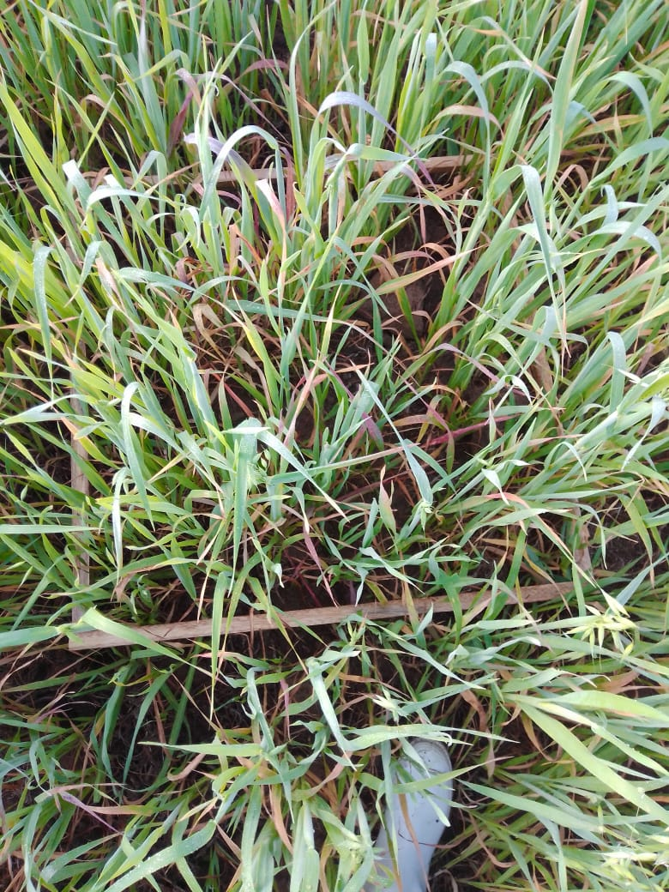
1m2
1m2
1m2

La determinación del volumen se realizo a media mañana para evitar el roció que moja el forraje, se utilizó un cuadro de madera de un 1m2 se cortó la pastura con una navaja.

Se tomaron los siguientes datos.
- Peso fresco del forraje del cuadro: 1.000 Gramos
- Con una hectárea de: 10.000 m2.
- Entonces realizamos la siguiente operación: (10.000m2 x 1.000 g ÷ 1 m2) = 10.000.000 g.
- Trasformamos y el resultado se interpreta en kilogramos (kg), de igual manera procedemos a sacar el diferencial de materia seca con el porcentaje de humedad, (10.000 kg x 81,77% de humedad): 8.177kg MS/ha.
  - HECES BOVINAS
Tabla 24.
Rangos referenciales de las heces bovinas/ Valores que se obtuvieron en las heces bovinas de la Granja Laguacoto II de la Universidad Estatal de Bolívar.
Parámetros | Rangos referenciales | Valores obtenidos | Unidad
pH | 6,8 a 7,1 % | 3,4 | %
N | 1,51 % | 0,10 (0,01) % | mg/kg
P | 1,2 % | 62 (0,62) % | mg/kg
K | 1,51 % | 0,05 (0,0005) % | mg/kg
Materia Seca | 36,1 % | 34,3 | %
Humedad | 25,5 % | 65,7 | %
Fibra | 33,5 % | 3,7 | %

Fuente: Trabajo de Investigación - Statgraphiscs (2021).
Elaborado por: Verónica Mendoza.

Tabla 25.
Análisis Bromatológico de las heces bovinas y sus rangos referenciales.
Resumen estadístico.
 | Rangos referenciales | Valores obtenidos
Recuento | 7 | 7
Promedio | 15,16 | 15,3024
Mediana | 6,8 | 3,4
Desviación Estándar | 15,9121 | 25,4267
Coeficiente de Variación | 104,961% | 166,161%
Mínimo | 1,2 | 0,0005
Máximo | 36,1 | 65,7
Rango | 34,9 | 65,6995

Fuente: Trabajo de Investigación- Statgraphiscs (2021).
Elaborado por: Verónica Mendoza
Análisis de interpretación
El valor referencial de los analitos en las heces bovinas es de, pH 6,8% a 7%, N 1,51%, P 1,2%, K 1,51%, Materia Seca 36,1%, Humedad 25,5%, Fibra 33,5%. En la cual se determinó que existió un valor promedio de 15,3024 una desviación estándar de 25,4267, un CV de 166,161 %, el valor mínimo encontrado fue de 0,0005% y un máximo de 65,7%, y teniendo un rango de 65,6995 %, en la cual la mayoría de los parámetros presentes en las heces bovinas se encuentran por debajo del rango referencial, a excepción de la materia seca que está dentro del rango referencial, de igual manera la humedad se encuentra por encima del rango referencial. (Gráfico 5, tabla 25).

Gráfico 5.
Análisis Bromatológico de las heces bovinas, Rangos referenciales / Valores que se obtuvieron en la toma de heces bovinas.

Análisis de interpretación
De acuerdo a los datos obtenidos en el análisis de heces podemos observar en los siguientes parámetros como (pH, N, P, K, Materia Seca, Humedad, Fibra) que existe una diferencia entre los valores que se obtuvieron del bovino objeto de estudio 2584 y los de rango referencial, ya que se puede apreciar que son menores al rango establecido. Encontrándose con el (pH 3,4%, N 0,01%, P 0,0062%, K 0,0005%, fibra 3,7%), por otra parte, la Materia Seca se encuentra dentro del rango referencial con 34,3%, al contrario de la Humedad (65,7%) que está muy por encima del valor referencial que ondea en 25,5%.
Según (Mendoza, 2019) en su investigación titulada ¨Descontaminación de Pb (II) de Aguas residuales mineras, por adsorción con Estiércol de Vaca (Bosta)¨ A medida que se incrementa la digestibilidad y eficiencia de utilización de los nutrientes de la dieta, las excretas animales disminuyen su valor. Dentro de la investigación se encontró valores de pH 6,37 %, Nitrógeno 1.67 %, Fósforo 1.08 %, Potasio 0.56 %, Materia seca 14%, Fibra 26%, Humedad 83,2%.
Según (Ramos, 2018) en la investigación titulada ¨Propuesta de Aprovechamiento de biogás obtenido a partir de estiércol de ganado vacuno para la implementación de un sistema de ventilación en la asociación de ganaderos de Lambayeque¨. El estiércol es el excremento de animales de ganadería, el cual se compone de una mezcla de material orgánico digerido y orina, que es utilizada para fertilizar el suelo. Este es un estiércol seco que se puede usar como combustible. De todos los tipos de estiércol, es el más relevante y el más producido en las explotaciones rurales. La composición del estiércol puede presentarse de la siguiente manera, Materia seca 45,50 %, Nitrógeno total 2,31 %, Fosforo 2,20 %, Potasio 2,76 %, pH de 7,10 %.
Tabla 26.
1ra toma de heces Bovinas de la granja Laguacoto II/ 2da toma de heces Bovinas de la Granja Laguacoto II de la Universidad Estatal de Bolívar.
Parámetros | Primera toma de heces | Segunda toma de heces | Unidad
pH | 3,4 | 6,8 | %
N | 0,10 (0,01) % | 0,02 (0,0002) % | mg/kg
P | 62 (0,0062) % | 62 (0,0062) % | mg/kg
K | 0,05 (0,0005) % | 0,01 (0,0001) % | mg/kg
Materia Seca | 34,3 | 34,3 | %
Humedad | 65,7 | 65,7 | %
Fibra | 3,7 | 3,7 | %

Fuente: Trabajo de Investigación - Statgraphiscs (2021).
Elaborado por: Verónica Mendoza.

Tabla 27.
Correlación entre la primera y segunda toma de heces bovinas de la Granja Laguacoto II de la Universidad Estatal de Bolívar.
Resumen estadístico.
 | 1RA TOMA | 2DA TOMA
Recuento | 7 | 7
Promedio | 15,3024 | 15,7866
Mediana | 3,4 | 3,7
Desviación Estándar | 25,4267 | 25,1939
Coeficiente de Variación | 166,161% | 159,59%
Mínimo | 0,0005 | 0,000001
Máximo | 65,7 | 65,7
Rango | 65,6995 | 65,7

Fuente: Trabajo de investigación- Statgraphiscs (2021).
Elaborado por: Verónica Mendoza
Análisis de interpretación
El valor referencial de los analitos en las heces bovinas es de, pH 6,8% a 7%, N 1,51%, P 1,2%, K 1,51%, Materia Seca 36,1%, Humedad 25,5%, Fibra 33,5%. En la cual se determinó que existió un valor promedio de 15,3024 una desviación estándar de 25,4267, un CV de 166,161 %, el valor mínimo encontrado fue de 0,0005% y un máximo de 65,7%, y teniendo un rango de 65,6995 %, en la cual la mayoría de los parámetros presentes en las heces bovinas se encuentran por debajo del rango referencial, a excepción de la materia seca que está dentro del rango referencial, de igual manera la humedad se encuentra por encima del rango referencial. (Gráfico 6, tabla 27).

Gráfico 6.
Correlación entre la primera y segunda toma de heces bovinas de la Granja Laguacoto II de la Universidad Estatal de Bolívar.

Análisis de interpretación
De acuerdo a los datos obtenidos del análisis de heces que corresponde a la primera muestra indica que el pH se encuentra en un valor 3,4 lo cual está bajo del rango referencial que va de 6.8 a 7.1% demostrando que el valor que se obtuvo en el análisis indica una acides metabólica, dentro del (N, P, K) se encuentran muy por debajo del rango referencial, en tanto la humedad con 65,7 % indica que esta sobre el rango referencial y a su vez la fibra con un valor de 3,7 % que se encuentra por debajo del rango, pero podemos observar que la Materia Seca se encuentra dentro del rango referencial.
En la segunda toma podemos inferir que el pH se encuentra en el rango referencial con un valor de 6,8 %, lo que nos indica que se ha estabilizado el pH ruminal en cuanto a la primera toma de las heces bovinas, la humedad sigue sobre el rango referencial, en tanto el (N, P, K) podemos decir que, de igual manera, que en la primera toma de heces bovinas se encuentran muy por debajo del rango referencial. En la fibra en la segunda toma se mantiene con el valor de la primera toma en este caso de 3,7 %, lo que se podría aumentar seria la cantidad de forraje que se le da al animal esto ayudaría al aumento del peso con un aporte de fibra así haciendo un acople de otros forrajes a la dieta alimenticia diaria.
Según (García Lisbet, 2009) en su investigación titulada ¨Estiércol Bovino Mitos y Realidades¨ El estiércol no es sólo materia fecal son subproductos de la producción ganadera, Su composición varía entre límites muy grandes, dependiendo de la edad, clase y características de los animales, cantidad y digestibilidad del forraje, alimentos concentrados consumidos por el ganado, la composición del estiércol está dada de la siguiente forma, Materia Seca (MS) 36,1 %, nitrógeno (N) 1,51 %, fosforo (P) 1,20 %, Potasio (K) 1,51 %, humedad de 25,5 % y un pH de 7,1 %.
Según (Mejía Paulino, 2021) en su investigación titulada ¨Determinación de la calidad de compost orgánico producido en pilas de compostaje, utilizando residuos orgánicos agropecuarios: bagazo de caña de azúcar (saccharum spp), vacaza, gallinaza y cuyaza; en el distrito de pillco marca Región Huánuco-Perú-2020- 2021¨. La composición física y química que posee las heces en esta investigación; 12% en materia seca, 15 % de ceniza, 2% de nitrógeno (N), 0,4% de fósforo (P), 1,2% de potasio (K) y 1,1% de calcio (Ca).
Según (Ramos, 2018) en la investigación titulada ¨Propuesta de Aprovechamiento de biogás obtenido a partir de estiércol de ganado vacuno para la implementación de un sistema de ventilación en la asociación de ganaderos de Lambayeque¨. El estiércol es el excremento de animales de ganadería, el cual se compone de una mezcla de material orgánico digerido y orina, que es utilizada para fertilizar el suelo. Este es un estiércol seco que se puede usar como combustible. De todos los tipos de estiércol, es el más relevante y el más producido en las explotaciones rurales. La composición del estiércol puede presentarse de la siguiente manera, Materia seca 45,50 %, Nitrógeno total 2,31 %, Fosforo 2,20 %, Potasio 2,76 %, pH de 7,10 %.
Tabla 28.
Digestibilidad In vitro de Materia Seca de las heces bovinas primera toma en la Granja Laguacoto II de la Universidad Estatal Bolívar.
PRIMERA TOMA: Digest. In vitro Materia Seca de las heces bovinas

N.- | Identificación | Edad | Sexo | Raza | DIVMS | Rango Referencial
1 | 2584 | 1 año 6 Meses | H | J/R | 88% | 70%

Fuente: Trabajo de Investigación - Statgraphiscs (2021).
Elaborado por: Verónica Mendoza
Tabla 29.
Digestibilidad In vitro de Materia Seca de las heces bovinas segunda toma en la Granja Laguacoto II de la Universidad Estatal Bolívar.
SEGUNDA TOMA: Digest. In vitro Materia Seca de las heces bovinas
N.- | Identificación | Edad | Sexo | Raza | DIVMS | Rango Referencial
1 | 2584 | 1 año 6 Meses | H | J/R | 92% | 70%

Fuente: Trabajo de Investigación - Statgraphiscs (2021).
Elaborado por: Verónica Mendoza
Gráfico 7.
Digestibilidad In Vitro en Materia Seca de las heces bovinas en la primera y segunda toma realizada en la Granja Laguacoto II de la Universidad Estatal de Bolívar.

Tabla 30.
Análisis de digestibilidad In Vitro de la Materia Seca en heces bovinas de la primera y segunda toma.
Resumen Estadístico

 | PRIMERA TOMA | SEGUNDA TOMA
Recuento | 1 | 1
Promedio | 88,0 | 92,0
Mediana | 88,0 | 92,0
Desviación Estándar
Coeficiente de Variación
Mínimo | 88,0 | 92,0
Máximo | 88,0 | 92,0
Rango | 0 | 0

Fuente: Trabajo de Investigación- Statgraphiscs (2021).
Elaborado por: Verónica Mendoza
Análisis de interpretación
El valor referencial en la digestibilidad In Vitro de Materia seca es de 70% (DIVMS) por lo tanto en la primera toma de heces nos indica un valor de la DIVMS de 88 % y en la segunda toma de heces nos da un valor de DIVMS de 92 % lo que nos señala que están por encima del valor referencial. En la cual se determinó que existió un valor promedio de 88,0 % en la primera toma y 92,0 % en la segunda toma, un mínimo de 88% y un máximo de 92,0 %, y un rango de 0. (Gráfico 7, tabla 30).
Según (Navarro Ortiz .C.A., 2018) en su investigación titulada ¨Comparación de la digestibilidad de tres especies forrajeras estimada mediante diferentes técnicas¨. Podría decirse que la calidad es una propiedad del forraje, puede variar como resultado de la respuesta del forraje al ambiente y/o manejo, y que además debe considerarse otros factores como la respuesta animal, consumo y digestión del mismo; por lo tanto conocer la digestibilidad de la materia seca, fibra detergente neutra y proteína cruda, permite por un lado ofrecer dietas a los animales que tengan mayor probabilidad de suplir sus requerimientos, y por otro lado, clasificar los forrajes más utilizados en la producción, ya que se considera que un forraje tiene alta calidad cuando tiene aproximadamente 70% de digestibilidad in vitro de la materia seca (DIVMS), menos de 50% de fibra detergente neutra (FDN) y más de 15% de proteína bruta (PB); y por el contrario, en uno de baja calidad la DIVMS disminuye a menos del 50%, la FDN sube a más del 65% y la PB baja a menos del 8%.
Según (Navarro C.A, 2011) en su investigación titulada ¨Comparación de la técnica de Digestibilidad In Vitro con la In Situ de diez forrajes en bovinos Rumino-fistulados en el piedemonte llanero del Meta¨. La diferencia entre los promedios de digestibilidad in situ e in vitro, de la MS fue del 100% en B. variegata, C. argentea, B. ariza, H. rosa-sinensis y G. sepium total; del 60% en B. decumbens, P. purpureum, T. diversifolia y Piptadenia peregrina; y en D. regia fue del 80%. De igual manera, en la FDN fue del 100% en B. decumbens, T. diversifolia, C. argéntea, Piptadenia peregrina, B. ariza, H. rosa-sinensis y G. sepium; en P. purpureum y B. variegata fue del 80%; y en D. regia fue del 60%. Así mismo, para el caso del NT fue del 100% en C. argéntea, B. ariza y G. sepium; en P. purpureum, B. variegata, Piptadenia peregrina y D. regia fue del 80%; y en T. diversifolia e H. rosa-sinensis fue del 60%.

- COMPROBACIÓN DE HIPÓTESIS
HO: La Evaluación de la producción de suelos, pastos, heces, no influye para la nutrición bovina en la Granja Laguacoto II.
HI: La Evaluación de la producción de suelos, pastos, heces, si influye para la nutrición bovina en la Granja Laguacoto II.
La Correlación de los análisis de Suelo, Pastos y Heces en la investigación demuestran que existe influencia sobre la nutrición animal y los porcentajes de asimilación; por lo que se acepta la hipótesis alterna (HI) y se rechaza la hipótesis nula (HO).

- CONCLUSIONES Y RECOMENDACIONES

  - CONCLUSIONES

- Dentro de la determinación del volumen de producción de pasturas de la Granja Laguacoto II, que se realizó en un 1m2 donde obtuvimos una muestra de 1000g correspondiente a 1kg de forraje fresco en base a una hectárea, donde realizamos el calculo correspondiente para obtener una cantidad de 10.000kg de pastizales, donde de igual manera se realizo el diferencial en base a la humedad que tenemos 81,77 % obteniendo un valor de 8.177kg MS/ha. De forraje para el consumo de los bovinos.
- De acuerdo a los valores emitidos en el análisis de suelo, por el laboratorio se puede observar que dentro de los parámetros de, pH se presenta ligeramente acido 6,7% pero dentro de los rangos referenciales, en cuanto a macronutrientes como son el nitrógeno, potasio, calcio, magnesio (N),(k), (Ca), (Mg) están muy bajos y fosforo (P) bajo, azufre (S) medio, los micronutrientes hierro (Fe), zinc (Zn), y boro (B), está en un nivel medio, cobre (Cu) y molibdeno (Mo) se encuentran bajos, esto se debe a posibles desequilibrios iónicos en la solución del suelo.
- A pesar de los niveles bajos de elementos en el suelo, en la correlación del pasto avena y vicia se puede apreciar que se complementa de excelente manera debido a que la vicia es una leguminosa que se adapta a toda clase de suelos, desde los arcillosos hasta los arenosos, además que tiene la capacidad de fijar nitrógeno atmosférico, de igual manera la avena es un pasto de raíces numerosas y largas que profundizan hasta los 60 cm, además que proporciona buena calidad nutricional y energética.
- Se determinó que en cuanto a la digestibilidad aparente realizada en base (DIVMS), encontrándose dentro de nuestra investigación una asimilación MS en la primera toma en heces bovinas de 53,7 % y en la segunda toma de 57,7 %.
- Es muy importante la relación de los minerales en el suelo y las plantas ya que, la planta actúa como fuente de recursos para el suelo, abasteciéndolo de materia orgánica y minerales, mientras los tejidos vegetales en este caso los pastos proveen a los animales los elementos nutritivos para mantener su vida y los procesos productivos.

  - RECOMENDACIONES

- Ejecutar análisis del suelo antes de implementar el cultivo de un nuevo pasto para saber los requerimientos que este necesita para su desarrollo, o de igual manera conocer que mescla forrajera se adapta a este tipo de suelo, tomar en cuenta la condición geográfica y climática del lugar.
- Implementar enmiendas para incrementar la materia orgánica en el suelo, como incorporar restos vegetales, estiércol animal de bovinos, cuyes, aves, ovinos, aplicar humus, compost. Para obtener pastos de buena calidad nutricional para el consumo de los bovinos de la Granja Laguacoto II.
- Aplicar una fertilización a base de nitrógeno, fosforo, potasio, como es la urea de acuerdo a los requerimientos del cultivo, debe aplicarse fraccionado (50% a la siembra y el resto entre los 35 a 45 días del cultivo), de igual manera aportar cal o yeso para incrementar el calcio en el suelo.
- Sembrar los pastos en la época adecuada del año con mesclas forrajeras apropiadas para la temporada de verano o invierno, en diferentes divisiones para que exista una rotación de los bovinos en el consumo de los pastos evitando desperdicios.
- Suplementar minerales a los bovinos si lo necesitan o presentan deficiencia de alguno de ellos, ya que son constituyentes de huesos, dientes, y regulan la composición de líquidos del organismo, podemos utilizar suplemento nutricional vitamínico mineral, sales minerales, vitaminas, etc., para así suplementar la cantidad y mineral adecuado.

BIBLIOGRAFIA
A. García Ciudad, B. G. (2011). Composición química y Gigestibilidad de cultivares de trébol. Pastos, 12.
AINIA. (2016). Beneficios de modelos «in vitro» que simulan la Digestión Gastrointestinal.
Alimentro. (2018). http://www.scielo.org.co/pdf/cmvz/v13n2/1900-9607-cmvz-13-02-137.pdf
Baca, P. B., & Valer, D. E. (2017). Caracterización y Valor Nutricional del Diente de León (Taraxacum officinale F. H. Wiggers.) en la Cuenca baja del Rio Mariño-Abancay. Obtenido de Caracterización y Valor Nutricional del Diente de León (Taraxacum officinale F. H. Wiggers.) en la Cuenca baja del Rio Mariño-Abancay.:http://repositorio.utea.edu.pe/bitstream/handle/utea/87/Caracterizaci%C3%B3n%20y%20valor%20nutricional%20del%20diente%20de%20le%C3%B3n.pdf?sequence=1&isAllowed=y
Barahona, C. A. (2011). Viabilidad de 4 densidades de siembra de los pastos Janeiro (Eryochloa polystachya) y Pasto Dulce (Brachiaria humidicola) para la producción bovina en zonas inundables de la Parroquia la Victoria Cantón Salitre. Guayaquil – Ecuador.
Barrantes, E. O. (2001). Bancos forrajeros. Obtenido de Bancos forrajeros.
Barrionuevo, A. (19 de noviembre de 2019). Producción de Pastosd Laguacoto. Obtenido de:Producción,dePastos,Laguacoto:https://www.ups.edu.ec/noticias?articleId=13282081.
Bazán, V., & et al. (2017). Comportamiento Productivo de la Alfalfa (Medicago sativa) de la Variedad Caravelí Sometida al Pastoreo en el Valle de Huaral. Scielo, 700 - 749.
Bonilla CJA1*, A. C. (2014). Produccion de Gas in vitro de alimentos para ganado ., (pág. 22).
Briceño, L. E. (Diciembre de 2016). Efectos de Omisión de cinco Nutrientes en el Cultivo de Avena ( Avena sativa), para la Producción de Biomasa. Obtenido de http://www.dspace.uce.edu.ec/bitstream/25000/8782/3/T-UCE-0004-61.pdf
Carla Arce P.1, T. A. (2003). Estudio Comparativo de la Digestibilidad de Forrajes Mediante dos Métodos de Laboratorio. Rev Inv Vet Perú, 6.
Navarro-Ortiz,C. A. M. L.-V. (29 de Mayo de 2018). Comparación de la digestibilidad de tres especies forrajeras estimada mediante diferentes técnicas. Orinoquia. Obtenido de https://www.redalyc.org/journal/896/89660461002/html/#B6
ChamilleWhite. (15 de 4 de 2019). Diente de león: propiedades, beneficios y valor nutricional. La Vanguardia.
Chiluisa, E. A. (Febrero 2019). Estudio de adaptación de siete pastos y tres mezclas forrajeras con la utilización de Lactofermento en la comunidad San Francisco, Parroquia Toacaso, Provincia de Cotopaxi, período 2018-2019. Latacunga - Ecuador. Obtenido de http://repositorio.utc.edu.ec/bitstream/27000/5894/6/PC-000642.pdf
DAIRYCAB. (2012). Proyecto colombo-holandés de capacitación y desarrollo de negocios enlechería,DairyCaB.Obtenidode,file:///C:/Users/Usuario/Desktop/Muestreo%20DE%20Pastos.pdf
Donatelle, R. J. (2008). wikipedia. Obtenido de https://es.wikipedia.org/wiki/Nutrimento
Carmona Esteban Osorio, J. G.-C.-S. (9 de febrero de 2012). Metodologías para determinar la digestibilidad de los alimentos utilizados en la alimentación. Obtenido,defile:///C:/Users/Usuario/Desktop/digestivilidad%20aparente.pdf
FAO. (2016). Alimentación Animal. Obtenido de Alimentación Animal: http://www.fao.org/3/a1564s/a1564s03.pdf
FEDNA.(2016).Avena.ObtenidodeAvena:http://www.fundacionfedna.org/ingredientes_para_piensos/avena
FEDNA.(2019).FEDNA.Obtenidode.http://www.fundacionfedna.org/ingredientes_para_piensos/veza-com%C3%BAn
FEDNA. (2019). Fundación Española para el Desarrollo de la Nutrición Animal. Obtenido de http://www.fundacionfedna.org/ingredientes_para_piensos/veza-com%C3%BAn
Flores. (20 de Febrero de 2017). Recuperado el 30 de Diciembre de 2018, de Alfalfa | Características, usos, propiedades, origen | Planta - Flores: https://www.flores.ninja/alfalfa/
Fonseca, P. (17 de junio de 2016). Contextoganadero. Obtenido de https://www.contextoganadero.com/ganaderia-sostenible/informe-asi-funcionan,los-ciclos-productivos-de-las-ganaderias
Espinoza-Montes Francisco, W. N.-R.-Q. (Diciembre de 2018). Producción de forraje y competencia interespecífica del cultivo asociado de avena (Avena sativa) con vicia (Vicia sativa) en condiciones de secano y gran altitud. Scielo, 12. Obtenido de http://www.scielo.org.pe/pdf/rivep/v29n4/a18v29n4.pdf
Gardey, J. P. (2016). Definición.De. Obtenido de https://definicion.de/carbohidratos/
Gardey, J. P. (2017). Definición.de. Obtenido de https://definicion.de/bovino/
Gélvez, I. L. (2019). Brasileño - Phalaris tuberosa. Mundo Pecuario. https://mundo-pecuario.com/tema191/gramineas/brasileno-1054.html
Gonzalez, K. (2017). Valor nutricional de los pastos. Zootecnia y Veterinaria es mi Pasión, 18.https://zoovetesmipasion.com/pastos-y-forrajes/valor-nutricional-los-pastos-calidad-de-los-pastos/
González, R. L. (11 de Febrero de 2016). Digestión de alimentos: Tendencias en los modelos de digestión in vitro. Revista Doctorado UMH, 10. Obtenido de file:///C:/Users/Usuario/Downloads/625-Texto%20del%20art%C3%ADculo-2789-2-10-20200713.pdf
Guiracocha, J. C. (2014). Estudio bibliográfico de las propiedades medicinales y nutricionales del diente de león. Obtenido de Estudio bibliográfico de las propiedades medicinales y nutricionales del diente de león: http://dspace.ucacue.edu.ec/bitstream/reducacue/6530/1/Estudio%20bibliogr%C3%A1fico%20de%20las%20propiedades%20medicinales%20y%20nutricionales%20del%20diente%20de%20le%C3%B3n.pdf
https://www.vegaffinity.com/comunidad/alimento/diente-de-leon-beneficios-informacion-nutricional--f1394.
INATEC. (2016). Manual del Protagonista Nutricion Animal. Obtenido de Manual del Protagonista,NutricionAnimal:https://www.jica.go.jp/project/nicaragua/007/materials/ku57pq0000224spz-att/Manual_de_Nutricion_Animal.pdf
Ingredients, B. (13 de mayo de 2019). Obtenido de https://blog.brfingredients.com/es/the-importance-of-oils-and-fats-from-animal-origin-in-pet-food-formulations/#:~:text=Las%20grasas%20est%C3%A1n%20principalmente%20constituidas,la%20dieta%20de%20los%20animales.
INTA.(2011).Obtenido.de,file:///C:/Users/Usuario/Desktop/Toma%20DE%20Muestras%20del%20Suelo%20MAG.pdf.
Inta,E.B.(2014).Nutrición.Animal.Aplicada.INTA,160.https://inta.gob.ar/sites/default/files/script-tmp-inta_curso_nutricin_animal_aplicada_2014.pdf
Intagri. (2018). Valor Nutritivo de los Forrajes y su Relación con la Nutrición Proteica de Rumiantes. Intagri, 1.
José María, A. L. (2011). Evaluacion de las cualidades forrajeras del pasto Falaris Tuberoarundinacea bajo ambientes protegidos (canchones forrajeros) en tres comunidades del sector Cordillera de Batallas. Universidad Mayor de San Andres Facultad de Agronomia Carrera de Ingenieria Agronomica, (pág. 121). La Paz Bolivia.https://repositorio.umsa.bo/bitstream/handle/123456789/12659/T1481.pdf?sequence=1&isAllowed=y
Lifeder.com.(2020).Obtenido,de.https://www.lifeder.com/ganadobovino/#:~:text=Son%20animales%20herb%C3%ADvoros%2C%20se%20alimentan,o%20cueros%2C%20leche%20y%20carne.&text=Las%20vacas%20tienen%20una%20ubre,la%20cual%20posee%20cuatro%20pezones.
Lisbet García, Y. E. (2009). Estiércol Bovino Mitos y Realidades. Artículos Técnicos, 2. Obtenido.de.http://www.actaf.co.cu/revistas/Revista%20ACPA/2009/Revista%2004/17%20EstiercoL%20Bovino.pdf.
Luna, M. L. (2011). Universidad Nacional del Litoral Facultad de Ciencias Veterinarias .Obtenido.de.https://bibliotecavirtual.unl.edu.ar:8443/bitstream/handle/11185/303/tesis.pdf?sequence=1&isAllowed=y
Manuel de Jesús Flores Nájera, R. A. (Septiembre de 2016). Producción y calidad de forraje en mezclas de veza común con cebada, avena y triticale en cuatro etapas fenológicas.Scielo,17.Obtenido,de.http://www.scielo.org.mx/scielo.php?script=sci_arttext&pid=S2007-11242016000300275
Manzano, S. L. (15 de Agosto de 2020). Generalidades sobre la Nutrición Animal conceptos basicos.Veterinario,Alternativo.com.Obtenido,de.https://www.veterinarioalternativo.com/index.php/articulos/disciplinas/nutricion/item/67generalidadessobrenutricion-animal-parte-1-conceptos-basicos.
Martínez, J. d., & et. (3 de marzo de 2018). El kikuyo, una gramínea presente en los sistemas de rumiantes en trópico alto colombiano. Medicina Veterinaria y Zootecnia, 20.
Max Ventura Salgado, P. (2008). Alimentación: Rol en la Sostenibilidad del sistema de producción de ganadería bovina Doble Propósito., (pág. 13).
Mejía Paulino, J. (2021). Determinación de la calidad de Compost Orgánico producido en Pilas de Compostaje, utilizando residuos orgánicos agropecuarios: Bagazo de caña de azúcar (saccharum spp), vacaza, gallinaza y cuyaza; en el distrito de pillco marca Región Huánuco-Perú-2020- 2. Huánuco - Perú. Obtenido de http://200.37.135.58/bitstream/handle/123456789/3083/Mejia%20Paulino%2C%20Junior.pdf?sequence=1&isAllowed=y.
Mendoza, E. L. (2019). Descontaminación de Pb (II) de Aguas residuales mineras, por Adsorción con Estiércol de vaca (Bosta). Scielo, 137. Obtenido de http://repositorio.unsa.edu.pe/bitstream/handle/UNSA/8177/IQanmeel.pdf?sequence=1.
Navarro CA, D. J. (12 de agosto de 2011). Comparación de la Técnica de Digestibilidad In vitro con la In situ de diez forrajes en bovinos rumino-fistulados en el Piedemonte llanero del Meta. Rev Sist Prod Agroecol. Obtenido de file:///C:/Users/Usuario/Desktop/577-Texto%20del%20art%C3%ADculo-2715-1-10-20210715%20digestivilidad.pdf
Crispin Navarro, B. I. (2020). Evaluacion del rendimiento y composición química de dos variedades de avena vicia forrajeras en dos pisos altitudinales de Cajamarca. Cajamarca,Perú.Obtenido,de.https://repositorio.unc.edu.pe/bitstream/handle/UNC/3997/Tesis%20Crisp%C3%ADn%20Navarro%20Brenida.pdf?sequence=1.
Noguera, S. L. (2005). Técnica in vitro de producción de gases. Medellín, Colombia. http://www.lrrd.org/lrrd17/4/posa17036.htm.
Novoa, M. A. (Mayo/Agosto de 2018). Efecto de las Deficiencias y excesos de Fósforo, Potasio y Boro en la fisiología y el crecimiento de plantas de aguacate (Persea americana,cv.Hass).Obtenido,de.https://repositorio.uptc.edu.co/bitstream/001/2932/1/PPS_1506_Efecto_deficiencia_exceso_fosforo.pdf.
Contreras Paco, J. L. (2020). Composición Bromatológica del ensilado de vicia (Vicia sativa L). Scielo, 12. Obtenido de http://www.scielo.org.pe/pdf/rivep/v31n3/1609-9117-rivep-31-03-e18724.pdf.
Curicho Pazuña, J. P. ( Febrero 2019). Estudio de adaptación de siete pastos y tres mezclas forrajeras con la utilización de lactofermento en el sector Salache bajo Universidad Técnica de Cotopaxi, Parroquia Eloy Alfaro, Cantón la Latacunga,Provincia de Cotopaxi en el periodo 2018-2019. Latacunga- Ecuador. Obtenido de http://repositorio.utc.edu.ec/bitstream/27000/6295/6/PC-000646.pdf.
Pérez, Z. (2019). Importancia de conocer la calidad de los pastos. Cetapar.
Quevedo, A. M. (2019). Avena Forrajera (Avena sativa). Obtenido de https://www.monografias.com/index.shtml
Quintero, C. E. (2013). Manejo de Nutrientes en Entre Ríos. Obtenido de https://www.copaer.org.ar/cms/images/30informesP.pdf
Ramiro León, N. B. (Octubre de 2018). Pastos y Forrajes del Ecuador . Obtenido de file:///C:/Users/Usuario/Downloads/Pastos%20Y%20Forrajes%20del%20Ecuador%202021%20(2).pdf.
Ramos, N. M. (2018). Propuesta de Aprovechamiento de Biogás obtenido a partir de Estiércol de ganado vacuno para la implementación de un sistema de ventilación en la asociación de ganaderos de Lambayeque. Chiclayo. Obtenido de https://tesis.usat.edu.pe/bitstream/20.500.12423/1905/1/TL_DelgadoRamosNatali.pdf.
Salgado, M. V. (2016). Alimentación rol en la Sostenibilidad del Sistema de Producción de Ganaderia Bovina doble Propósito. https://1library.co/document/y8x1gw0q-alimentacion-rol-en-la-sostenibilidad-del-sistema-de-produccion-de-ganaderia-bovina-doble-proposito.html.
Santini, F. J. (2014). Conceptos Básicos de la Nutrición de Rumiantes. INTA.
Significados. (22 de Octubre de 2018). Obtenido de https://www.significados.com/digestion/
Significados. (11 de Abril de 2018). Significados.com. Obtenido de https://www.significados.com/alimentacion/
Tarrago, v. G. (2009). La digestibilidacl in vitro como método para determinar el valor nutritivo de los forrajes. (pág. 10). Madrid: Instituto de Alimentación y Productividad Animal.
Tesauro. (2013). boletinagrario.com. Obtenido de https://boletinagrario.com/ap-6,valor+nutritivo,4478.html#:~:text=Definici%C3%B3n%20de%20valor%20nutritivo&text=Indicaci%C3%B3n%20de%20la%20contribuci%C3%B3n%20de,%2C%20vitaminas)%20que%20%C3%A9ste%20contiene.
Urretabiscaya, M. G. (2016). Diente de León. Tesis de licenciatura (pág. 84). Universidad Fasta . http://redi.ufasta.edu.ar:8080/xmlui/handle/123456789/1041.
Villamarin, A. P. (02 de 04 de 2016). “Determinación de las Etapas Fenológicas del Cultivo de Alfalfa (Medicago Sativa) VAR. Morada Paisana Bajo las Condiciones Climáticas del Cantón Cevallos”. Cevallos, Tungurahua, Ecuador: Universidad Técnica de Ambato.https://repositorio.uta.edu.ec/bitstream/123456789/19819/1/Tesis-123%20%20Ingenier%c3%ada%20Agron%c3%b3mica%20-CD%20383.pdf.
Viloria, F. M. (4 de Marzo de 2019). Avena Forrajera (Avena sativa). Obtenido de Avena Forrajera (Avena sativa): https://infopastosyforrajes.com/pasto-de-pastoreo/avena-forrajera/

ANEXOS

Anexo 1. Ubicación de la Investigación.

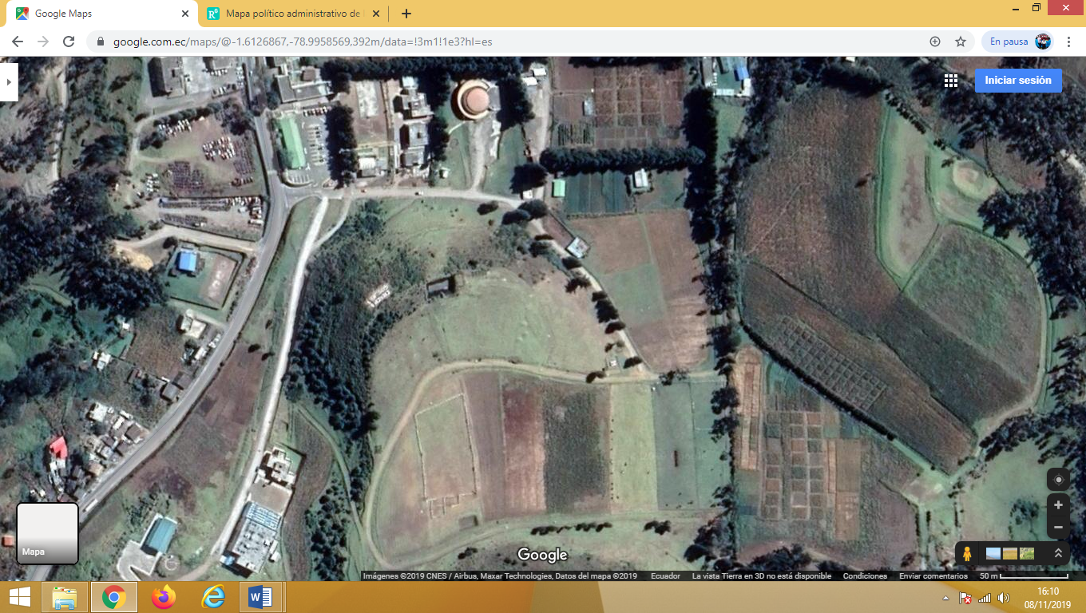
Lugar de la Investigación

Anexo 2. Materiales para la toma de muestras de Suelo.
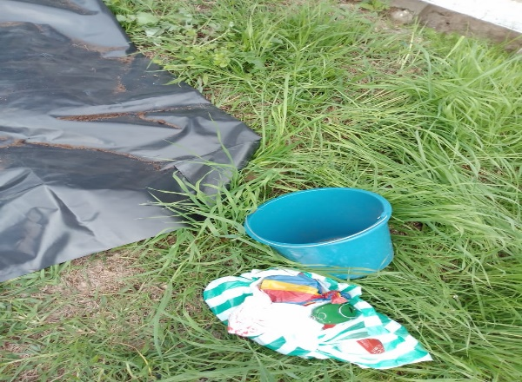
Anexo 3. Toma de muestras de suelo de la Granja Laguacoto II.
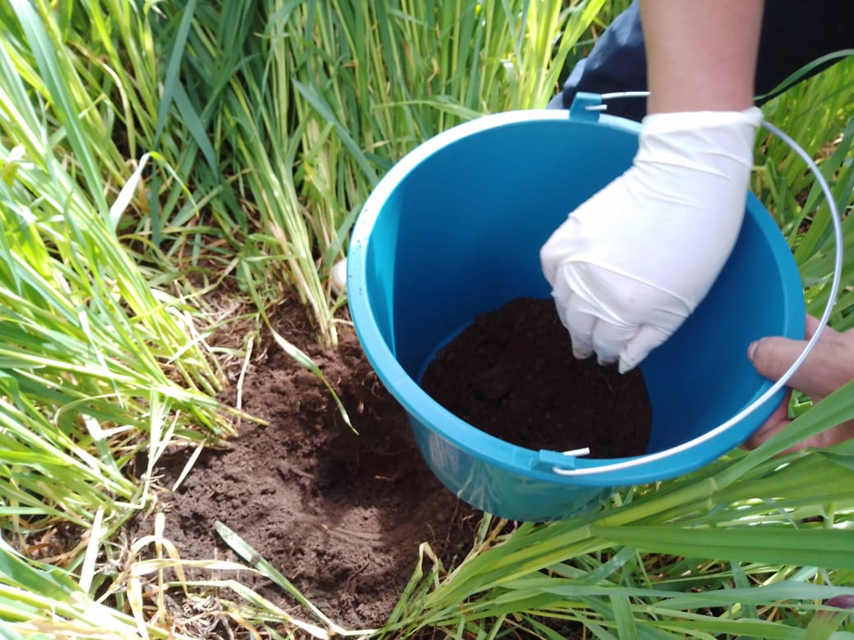
Anexo 4. Homogenización de la muestra de suelo, pesado y envió al laboratorio para su posterior análisis.
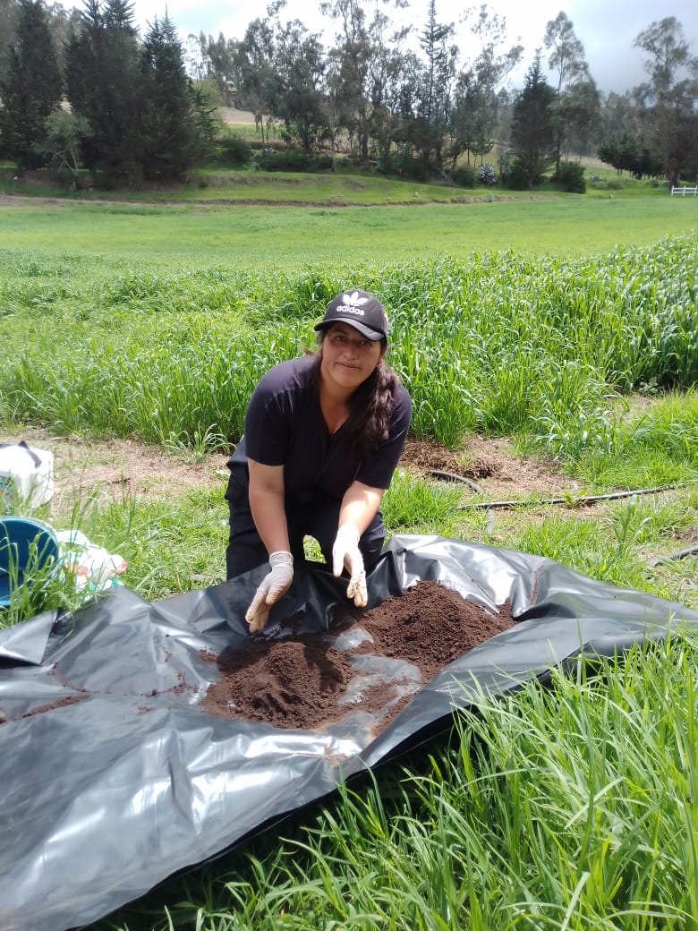
Anexo 5. Resultado de los analisis de las muestras de Suelo.
Anexo 6. Materiales para la toma de muestras del pasto cultivado para los bovinos de la Granja Laguacoto II.
Anexo 7. Recolección de las muestras de Pasto.
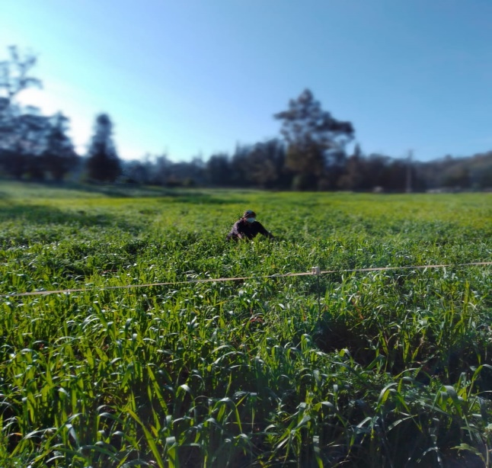
Anexo 8. Homogenización, pesado y envió de la muestra de Pasto.
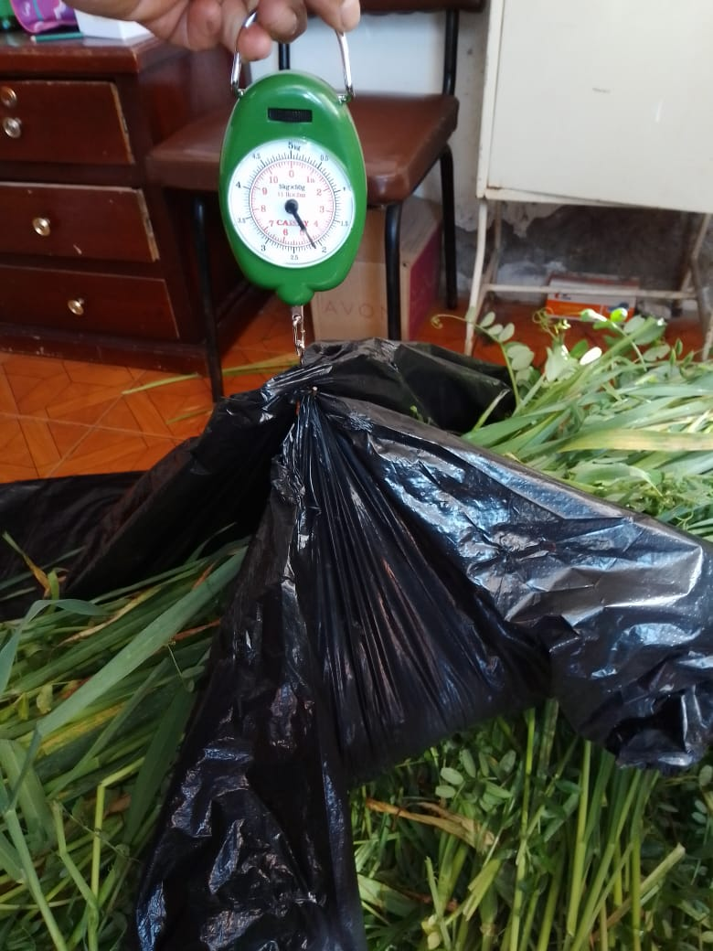
Anexo 9. Resultado de los analisis de las muestras de Pasto.
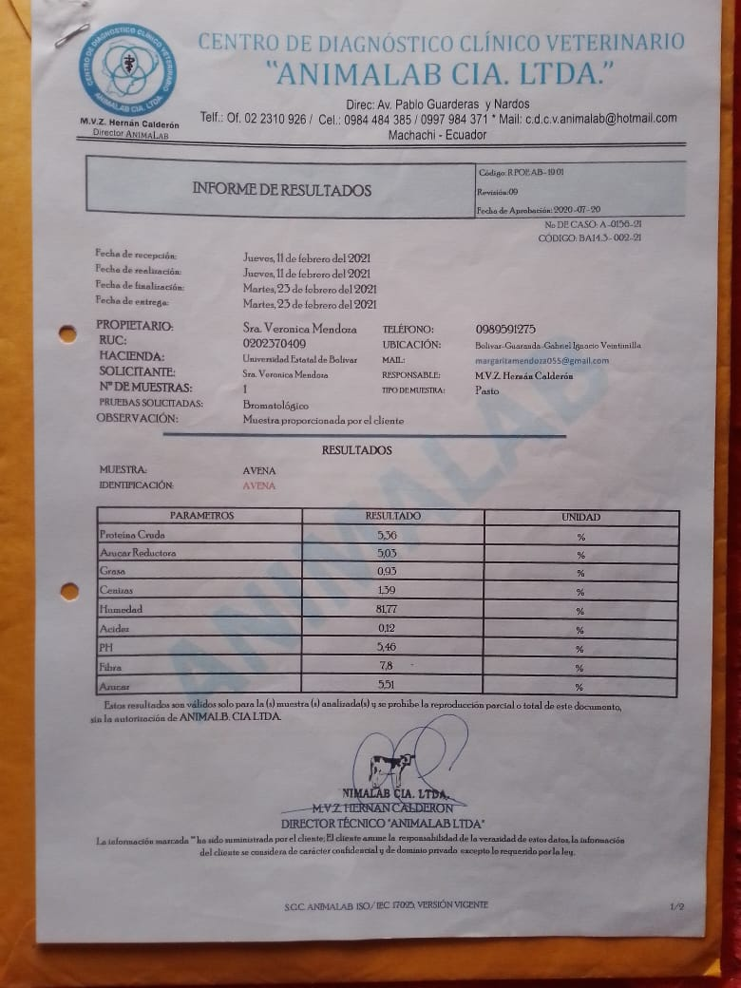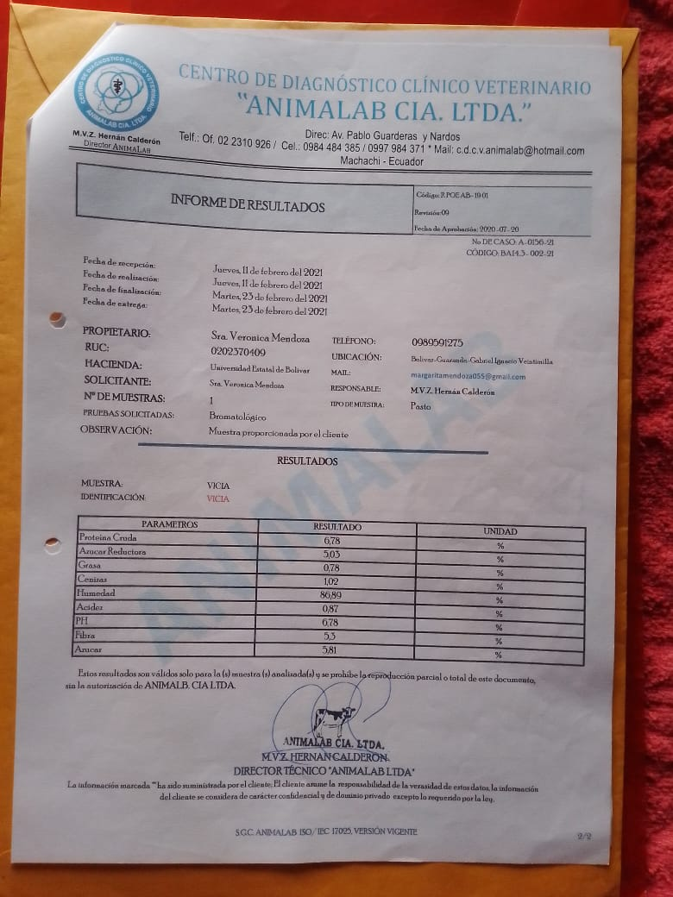
Anexo 10. Determinación del volumen de producción de las pasturas cultivadas en la Granja Laguacoto II.
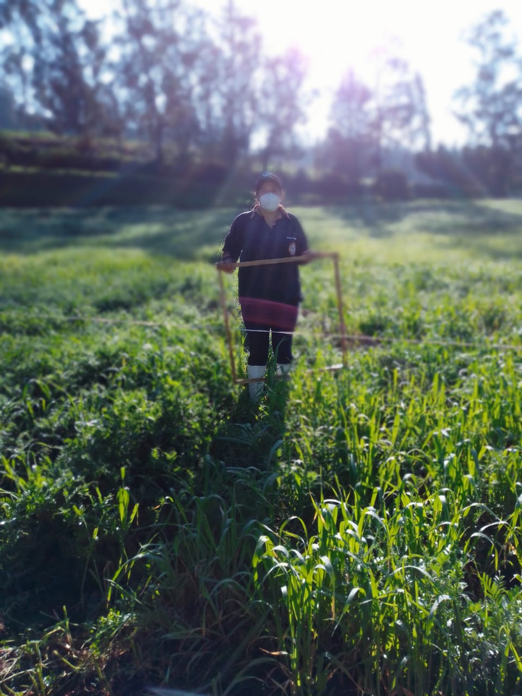
Anexo 11. Primera toma de las muestras de heces bovinas, mediante la técnica de introducción rectal directa.
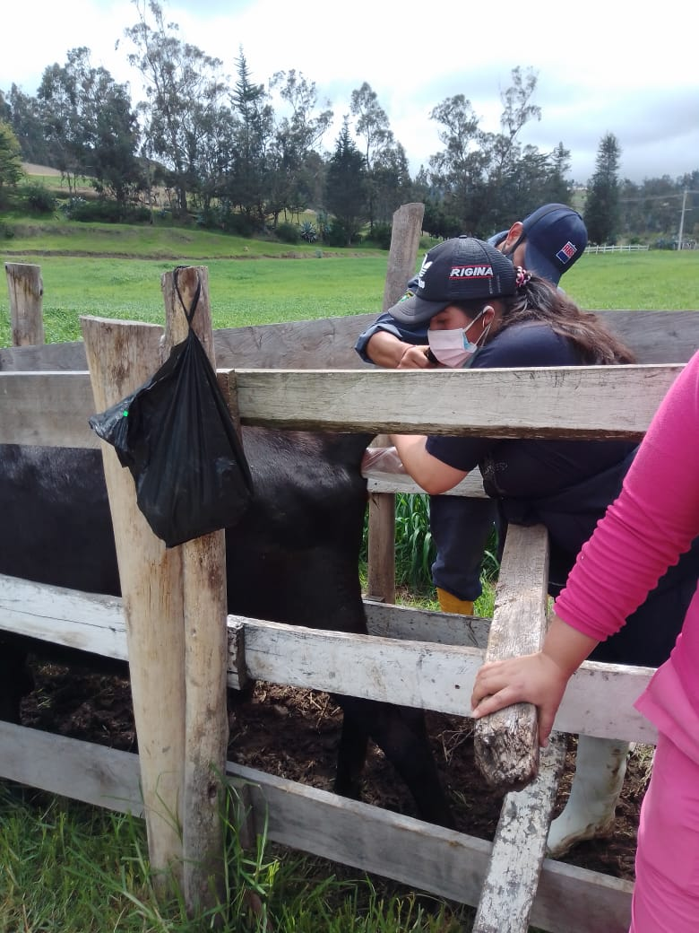
Anexo 12. Obtención de la muestra y envió al laboratorio.

Anexo 13. Resultado de los análisis de la primera muestra de Heces Bovina.
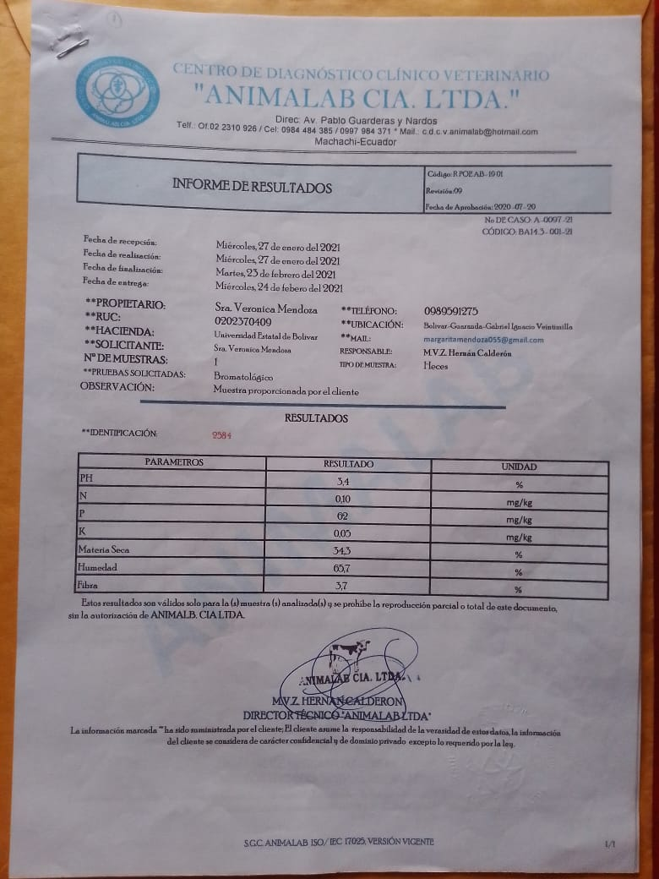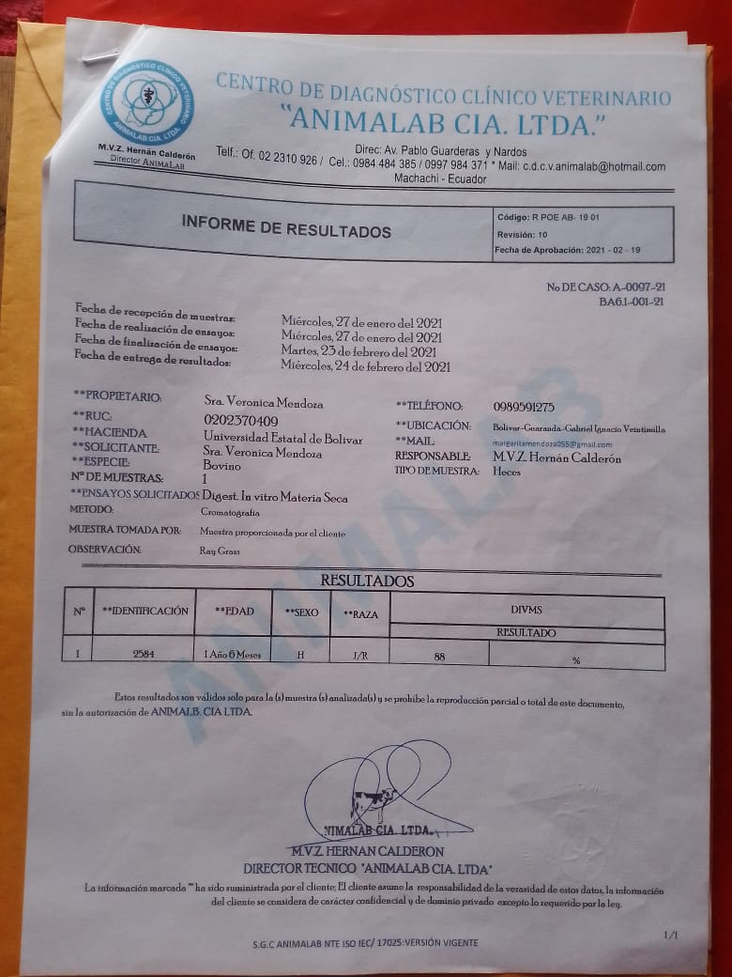
Anexo 14. Segunda toma de las muestras de Heces Bovinas.
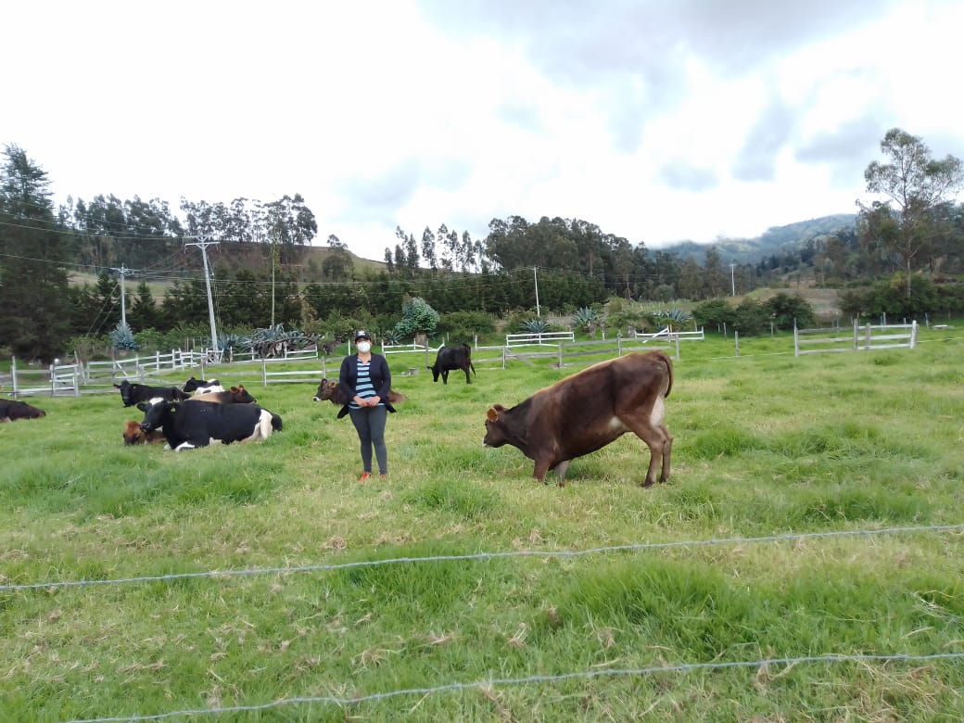
Anexo 15. Recolección y envío al laboratorio de la segunda toma de muestra de heces bovinas.
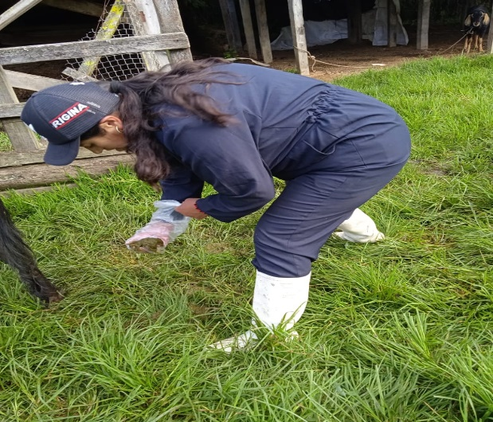
Anexo 16. Resultado de los análisis de la segunda toma de muestras de heces bovina de la granja Laguacoto II de la Universidad Estatal de Bolívar.
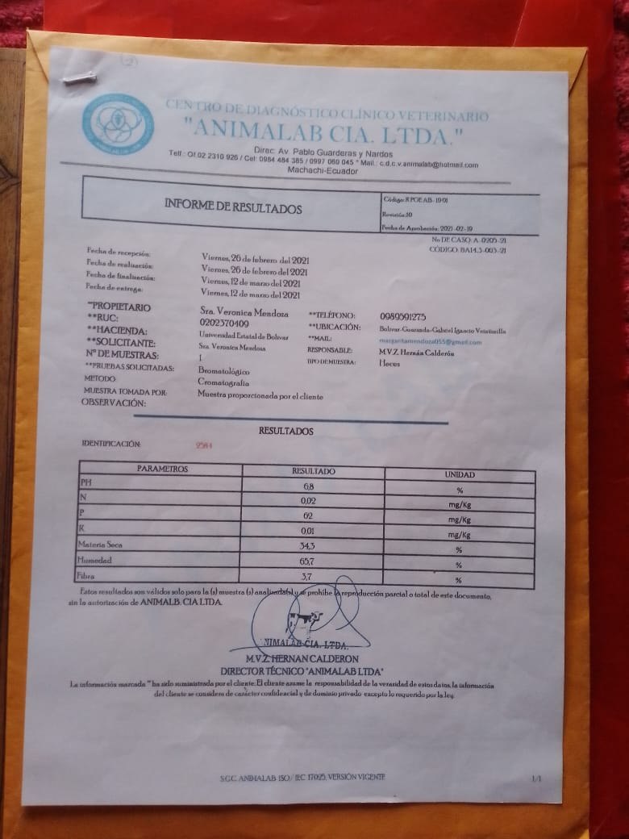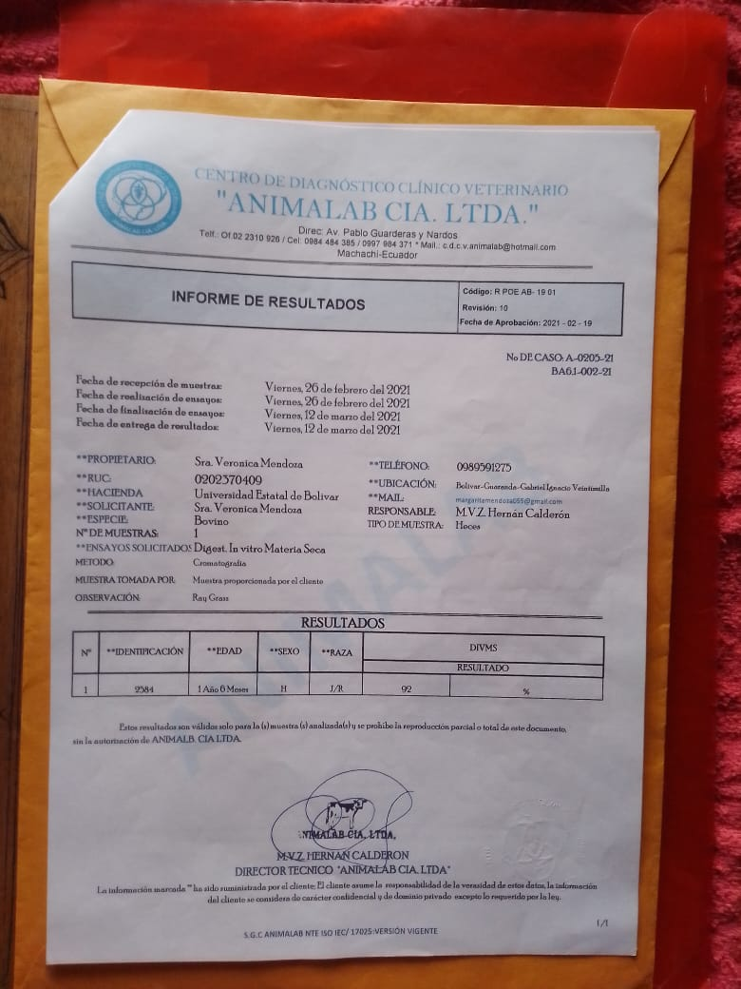
Anexo 17. Fotografías de la visita de campo por parte de los miembros del tribunal.
Anexo 18. Glosario de Términos
Ácidos orgánicos: Es un compuesto orgánico con propiedades ácidas. Los ácidos orgánicos más comunes son los ácidos carboxílicos, cuya acidez está asociada con su grupo carboxilo –COOH. Ácidos sulfónicos, que contienen el grupo –SO₂OH, son ácidos relativamente más fuertes.
Ácidos nucleicos: Los ácidos nucleicos son polímeros de nucleótidos que se dividen en 2 tipos: el ADN, polímero de desoxirribonucleico y el ARN, polímero de ribonucleico. Los ácidos nucleicos (ADN y ARN) trabajan en equipo para almacenar y transmitir los genes (características hereditarias) y las instrucciones para determinar las funciones de las proteínas vitales.
Bromuro de Acetiltrimetilamonio: El Bromuro de hexadeciltrimetilamonio o Bromuro de cetiltrimetilamonio es una sal de amonio cuaternario, uno de cuyos grupos alquilo es de gran longitud, con actividad detergente. Se le conoce también por las siglas CTAB, del inglés Cetyl Trimethyl Ammonium Bromide. Es un surfactante catiónico.
Bromatología: La bromatología estudia los alimentos, su composición química, su acción en el organismo, su valor alimenticio y calórico, así como sus propiedades físicas, químicas, toxicológicas y también adulterantes, contaminantes, etc.
BPA: significa bisfenol A
Compuestos Nitrogenados: Son aquellos que contienen un enlace carbono-nitrógeno. Este puede ser sencillo o múltiple. En este grupo no incluimos a las amidas que ya han sido consideradas dentro de los compuestos oxigenados por poseer un doble enlace C=O.
Compuestos solubles: Se trata de una medida de la capacidad de una cierta sustancia para disolverse en otra. La sustancia que se disuelve se conoce como soluto, mientras que aquella en la cual este se disuelve recibe el nombre de solvente o disolvente.
Cinética: En física, la energía cinética de un cuerpo es aquella energía que posee debido a su movimiento. Se define como el trabajo necesario para acelerar un cuerpo de una masa determinada desde el reposo hasta la velocidad indicada.
Cloroformo: cloroformo o tricloruro de metilo, es un compuesto químico de fórmula química CHCl₃. Puede obtenerse por cloración como derivado del metano o del alcohol etílico o, más habitualmente en la industria farmacéutica, utilizando hierro y ácido sobre tetracloruro de carbono.
Digestión: Conjunto de procesos por los cuales los alimentos ingeridos se convierten en sustancias (principios inmediatos) asimilables por el organismo. Este proceso se desarrolla gracias a la secreción de diferentes jugos digestivos.
Digestibilidad: Define la parte del alimento ingerida que no aparece en las heces. Se puede referir al conjunto de la materia seca del alimento o a cualquiera de sus componentes. Esta digestibilidad se conoce como aparente. La digestibilidad real sería aquella en la que se descontaran de la parte que aparece en las heces los componentes que no proceden del alimento ingerido (jugos digestivos, descamación celular).

Degradabilidad: Define la parte del alimento que desaparece debido a los procesos digestivos microbianos en el rumen de los rumiantes. Está afectada por las características del alimento y por la velocidad de tránsito de este en el rumen.
Estados fenológicos: Estudia la relación entre los factores climáticos y los ciclos de los seres vivos. ​
Etéreo: Que es intangible o poco definido y, a la vez, sutil o sublime. Relativo al éter.
Éter: Compuesto químico orgánico, sólido, líquido o gaseoso, en cuya molécula existe un átomo de oxígeno unido a dos radicales de hidrocarburos.
EDTA: El ácido etilendiaminotetraacético, ​ también denominado EDTA o con menor frecuencia AEDT, es una sustancia utilizada como agente quelante que puede crear complejos con un metal que tenga una estructura de coordinación octaédrica.
Energía bruta (EB): Energía que contienen los componentes orgánicos del alimento y que se libera a través de su oxidación (combustión). Se mide en una bomba calorimétrica y se expresa normalmente en calorías o en julios (1 caloría = 4,185 julios).
Energía digestible (ED): Energía contenida en los compuestos orgánicos digeridos por el animal. Se calcula restando a la energía bruta del alimento ingerido, la energía bruta de las heces expulsadas por el animal.
Energía metabolizable (EM): Corresponde a la energía digestible menos la energía contenida en los gases (particularmente el metano) y en la orina (particularmente la urea en los mamíferos y el ácido úrico en las aves) producidos por el animal.

Energía neta (EN): Energía realmente puesta a disposición del animal para cubrir sus gastos de mantenimiento y de producción. Corresponde a la energía metabolizable menos los gastos energéticos conocidos como extracalor.
Fibra bruta: Corresponde a compuestos orgánicos de alto peso molecular, como la hemicelulosa, la celulosa y la lignina, cuya digestibilidad solo es posible por las enzimas de los microorganismos del aparato digestivo. Se obtiene como residuo de la disolución del alimento en un disolvente ácido débil y, posteriormente, en una base débil, hirviendo en ambos casos durante una hora.
(FDN): Fibra en detergente neutro
(FDA): Fibra en detergente ácido
Fenoles: El fenol en su forma pura es un sólido cristalino de color blanco-incoloro a temperatura ambiente.
Forraje: Parte vegetativa de las plantas que se utiliza en la alimentación del ganado, una vez cortada o segada, bien directamente o bien conservada (henificada o ensilada).
Fibra: La fibra también es un carbohidrato complejo, se produce de forma natural en frutas, verduras, granos enteros, frijoles cocidos y guisantes.
Fermentación: Es un proceso catabólico de oxidación incompleta, que no requiere oxígeno, y cuyo producto final es un compuesto orgánico. Según los productos finales, existen diversos tipos de fermentación. «El vino es un mar de organismos.
Fermentación microbiana: Es esencialmente un proceso que se lleva a cabo en un recipiente llamado fermentador mediante el cual determinados sustratos que componen el medio de cultivo son transformados por acción microbiana en metabolitos y biomasa.
Ha: La hectárea o hectómetro cuadrado. Es la superficie que ocupa un cuadrado de 100 metros de lado.
Hemicelulosas: Son heteropolisacáridos (polisacárido compuesto por más de un tipo de monómero), formado, en este caso un tanto especial, por un conjunto heterogéneo de polisacáridos, a su vez formados por un solo tipo de monosacáridos unidos por enlaces.
In vivo: In vivo significa "que ocurre o tiene lugar dentro de un organismo". En ciencia, in vivo se refiere a experimentación hecha dentro o en el tejido vivo de un organismo vivo, por oposición a uno parcial o muerto. Pruebas con animales y los ensayos clínicos son formas de investigación in vivo.
In vitro: Se refiere a una técnica para realizar un determinado experimento en un tubo de ensayo, o generalmente en un ambiente controlado fuera de un organismo vivo.
Lignina: Es una clase de polímeros orgánicos complejos que forman materiales estructurales importantes en los tejidos de soporte de plantas vasculares y de algunas algas.
Lípidos: Los lípidos son un conjunto de moléculas orgánicas, que están constituidas principalmente por carbono e hidrógeno y en menor medida por oxígeno.
(LDA): Lignina detergente ácido
Materia verde: Se refiere a la cantidad total de material producido por un forraje una vez que es cortado.
Materia Seca: Se refiere a la cantidad de material que queda después de que el forraje o el alimento ha sido sometido a un proceso de secado, o sea cuando se le ha extraído el agua.
Mcal: Mega caloría
NNP: Se denomina Nitrógeno no proteico a los compuestos de nitrógeno que pueden ser convertidos en proteínas por algunos organismos vivos.
Pepsina: Es una enzima digestiva que se crea en el estómago y que hidroliza las proteínas en el estómago. Es, por lo tanto, unas péptidas. Es una de las tres peptídicas principales del aparato digestivo, junto con la tripsina y el quimo tripsina.
Quelante: Producto químico que tiene la propiedad de combinarse con los iones positivos bivalentes y trivalentes, formando complejos estables, desprovistos de toxicidad y eliminables a través de la orina.
Rizomática: En biología, un rizoma es un tallo subterráneo con varias yemas que crecen de forma horizontal emitiendo raíces y brotes herbáceos de sus nudos.
Sacáridos: Los sacáridos más sencillos se denominan azúcares. Se dividen en monosacáridos, disacáridos, trisacáridos, oligosacáridos y polisacáridos según el número de unidades elementales (monómeros) que los componen.
DIVMS: Digestibilidad in vitro de la materia seca. Indica indirectamente cuánto alimento quedará retenido en el tracto gastro-intestinal para ser digerido (en rumen e intestinos).
TCO: El análisis del costo total de propiedad
TDN*: Nutrientes digestibles totales
UF*: Unidad forrajera

